Ш.ЕСЕНОВ АТЫНДАҒЫ КАСПИЙ ТЕХНОЛОГИЯЛАР
ЖӘНЕ ИНЖИНИРИНГ УНИВЕРСИТЕТІ

ӘОЖ 504.054/504.064.47 Қолжазба құқығында

ХОЖАНЕПЕСОВА ФАРИЗА МУСАБЕКОВНА

Мұнаймен ластанған топырақты адсорбциялық-иммобилизацияланған микроорганизм - деструкторлармен тазарту әдісін әзірлеу

8D05251 (6D060800) -Экология

Философия докторы (РhD)
дәрежесін алу үшін дайындалған диссертация

Ғылыми кеңесшілер:
Техника ғылымдарының кандидаты профессор Серикбаева А.К.
Шетелдік ғылыми кеңесші:
PhD доктор, Arezoo Dadrasnia, BETA Tech Center, University of Vic-Central University of Catalonia ( Вик, Испания ).

Қазақстан Республикасы
Ақтау, 2026

МАЗМҰНЫ

НОРМАТИВТІК СІЛТЕМЕЛЕР |  | 4
АНЫҚТАМАЛАР |  | 5
БЕЛГІЛЕУЛЕР МЕН ҚЫСҚАРТУЛАР |  | 7
КІРІСПЕ
1 | МҰНАЙМЕН ЛАСТАНҒАН ТОПЫРАҚТЫҢ БИОРЕМЕДИАЦИЯСЫНЫҢ ТЕОРИЯЛЫҚ НЕГІЗДЕРІ | 14
1.1 | Топырақтың мұнай өнімдерімен ластану көздері мен масштабтарына шолу | 14
1.2 | Топырақтың физика-химиялық және биологиялық қасиеттеріне мұнаймен ластанудың әсерін талдау | 19
1.3 | Мұнаймен ластанған топырақтарды тазалаудың заманауи әдістеріне шолу | 22
1.4 | Биоремедиациялау әдістері: принциптері және әсер ету механизмдері | 23
1.5 | Мұнай және мұнай өнімдерін деструкциялайтын микроорганизмдер: жіктелуі, ерекшеліктері және белсенділігі | 27
1.6 | Микроорганизмдерді иммобилизациялау: тәсілдері, тасымалдағыштар түрлері және қолданудың артықшылықтары | 29
1.7 | Биоремедиацияның қолданыстағы технологияларын талдау және олардың шектеулерін анықтау | 34
 | 1-бөлім бойынша қорытынды | 36
2 | ЗЕРТТЕУ МАТЕРИАЛДАРЫ МЕН ӘДІСТЕРІ | 38
2.1 | Зерттеу аймағының сипаттамасы және зерттеу жағдайлары | 38
2.2 | Мұнаймен ластанған топырақтың физика-химиялық және микробиологиялық параметрлерін анықтау | 39
2.3 | Мұнай-деструкторлар микроорганизмдерін зертханалық коллекциядан іріктеу | 42
2.4 | Микр Микроорганизмдерді иммобилизациялау процессінің әдістемесі | 43
2.5 | Мұнай көмірсутектерін биоремедиациялау бойынша модельдік эксперименттер схемасы | 46
2.6 | Аналитикалық әдістер: көмірсутектердің ыдырау дәрежесін анықтау, көмірсутектің фракциялық талдауы, деструкция кинетикасын модельдеу, ферменттік белсенділікті анықтау | 50
2.7 | Статистикалық талдау әдістері | 51
 | 2-бөлім бойынша қорытындылар | 51
3 | МҰНАЙМЕН ЛАСТАНҒАН ТОПЫРАҚТЫ ИММОБИЛИЗАЦИЯЛАНҒАН МИКРООРГАНИЗМ-ДЕСТРУКТОРЛАРДЫ ҚОЛДАНА ОТЫРЫП ТАЗАЛАУ ӘДІСІН ӘЗІРЛЕУ | 53
3.1 | Тасымалдаушылардың сипаттамасын зерттеу | 53
3.1.1 | Тасымалдаушылардың химиялық құрамы және физика-механикалық қасиеттерін зерттеу | 53
3.1.2 | Тасымалдаушылардың сорбциялық қабілетін зерттеу | 56
3.2 | Иммобилизация процесінің тиімділігін зерттеу | 60
3.3 | Стандартты жағдайларда биоремедиация процессін зерттеу | 62
3.3.1 | Жалпы мұнай өнімдері концентрациясының динамикасын зерттеу | 62
3.3.2 | Мұнай көмірсутектері биодеструкциясының кинетикасын зерттеу | 64
3.3.3 | Көмірсутектердің фракциялық талдауын зерттеу | 66
3.3.4 | Микробтық белсенділіктің динамикасын зерттеу | 68
3.3.5 | Ферменттік белсенділіктің динамикасын зерттеу | 69
3.3.6 | Топырақ параметрлерінің өзгерісін зерттеу | 71
3.4 | Абиотикалық факторлардың (тұздылық, температура өзгерісі) биодеструкция процесіне әсерін зерттеу | 75
3.5 | Тасымалдауыштарды салыстырмалы талдау | 77
3.5.1 | Органикалық және минералдық тасымалдауыштарды салыстыру | 77
3.5.2 | Қарақұмық және күріш қауыздарын салыстыру | 79
 | 3-бөлім бойынша қорытындылар | 81
4 | ӘЗІРЛЕНГЕН ӘДІСТІҢ ТИІМДІЛІГІН БАҒАЛАУ ЖӘНЕ ОНЫҢ ЭКОЛОГИЯЛЫҚ НЕГІЗДЕМЕСІ | 83
4.1 | Мұнаймен ластанған топырақты тазарту технологиясының далалық сынақтары | 83
4.2 | Топырақтағы мұнай көмірсутектерінің деградация динамикасын талдау | 85
4.3 | Биоиндикация және топырақтың биологиялық белсенділігінің қалпына келуін бағалау | 86
4.4 | Әдістің экологиялық қауіпсіздігін бағалау | 86
4.5 | Технологияны қолданудың экономикалық негіздемесі | 87
4.6 | Қолданыстағы аналогтармен салыстыру | 90
4.7 | Практикалық перспективалар және зерттеудің жалғасы | 93
 | 4-бөлім бойынша қорытындылар | 93
ҚОРЫТЫНДЫ |  | 95
ПАЙДАЛАНЫЛҒАН ӘДЕБИЕТТЕР ТІЗІМІ |  | 97
ҚОСЫМША А - Пайдалы модельге патент өтінімі |  | 113
ҚОСЫМША Ә - Топырақтың сынақ хаттамалары |  | 115
ҚОСЫМША Б - Тәжірибелік-өнеркәсіптік сынақтарды жүргізу туралы акт |  | 121
ҚОСЫМША В - Оқыту үрдісіне енгізу актісі |  | 123
ҚОСЫМША Г - Шетелдік тағылымдама және сертификат |  | 124

НОРМАТИВТІК СІЛТЕМЕЛЕР

Бұл диссертациялық зерттеуде келесі стандарттарға сілтемелер пайдаланылды:

МЕМСТ 7.1-2003. | Библиографиялық жазба. Библиографиялық сипаттама. Құрастырудың жалпы талаптары мен ережелері.
МЕМСТ 7.32-2017 | Ғылыми-зерттеу жұмысы туралы есеп. Рәсімдеу құрылымы мен ережелері.
МЕМСТ 17.4.4.02-2017. | Табиғатты қорғау. Топырақтар. Үлгілерді алу және химиялық, бактериологиялық, гельминтологиялық талдауға дайындау әдістері.
МЕМСТ 26423-85. | Топырақтар. Микробиологиялық талдау әдістері.
МЕМСТ 28268-89. | Топырақтар. Ылғалдылықты, ең жоғары гигроскопиялылықты, құрғақ және гигроскопиялық ылғал массасын анықтау әдістері.
МЕМСТ 26213-91. | Топырақтар. Органикалық заттарды анықтау әдістері.
МЕМСТ 26424-85. | Топырақтар. Тұз сығындысының рН-ын потенциометриялық әдіспен анықтау.
МЕМСТ 12536-2014. | Топырақтар. Жалпы топырақ талдауының әдістері.
ПНД Ф 16.1.41-04. | Топырақтар, балшықтар, донды шөгінділер. Мұнай өнімдерін анықтау әдістемесі.
ҚР СТ 1900-2009. | Топырақтар. Топырақ үлгілерін алу және сақтау ережелері.
ҚР СТ 1055-2002. | Топырақтар. Жалпы азотты анықтау.
ҚР СТ 1888-2009. | Топырақтар. Жылжымалы фосфор мен калийді анықтау әдістері.
МЕМСТ Р 54650-2011. | Топырақтар. Микроорганизмдердің санын тікелей есептеу әдісімен анықтау.

АНЫҚТАМАЛАР

Осы диссертациялық зерттеуде келесі анықтамалар қолданылады:
Адсорбция – газ немесе сұйықтық молекулаларының қатты зат бетіне сіңірілуі
Адсорбциялық иммобилизация – микроорганизмдердің тасымалдаушы бетіне физикалық күштер (Ван-дер-Ваальс, электростатикалық) арқылы бекітілуі
Аэробты биодеградация – молекулалық оттегі қатысуымен жүретін көмірсутектердің микробтық ыдырауы
Бактериялық консорциум – бірлесіп әрекет ететін, синергиялық әсер көрсететін екі немесе одан көп бактерия түрлерінің қауымдастығы
Биогенді элементтер – микроорганизмдердің өсуі мен көбеюіне қажетті макроэлементтер (азот, фосфор, калий)
Биодеградация – микроорганизмдер ферменттерінің әсерінен органикалық ластаушы заттардың қарапайым қосылыстарға дейін ыдырауы
Биомасса – белгілі бір уақытта жинақталған микроорганизмдердің құрғақ немесе дымқыл массасы
Биопрепарат – мұнаймен ластанған ортаны тазарту үшін қолданылатын, белсенді микроорганизмдер негізінде дайындалған құрал
Биоремедиация – микроорганизмдердің метаболиттік белсенділігін пайдалану арқылы ластанған ортаны қалпына келтіру технологиясы
Биотрансформация – ластаушы заттардың микроорганизмдер әсерінен химиялық құрылымының өзгеруі
Гравиметриялық әдіс – мұнай өнімдерінің мөлшерін масса бойынша анықтау әдісі
Деструкция дәрежесі – бастапқы ластаушы зат мөлшеріне қатысты ыдыратылған зат мөлшерінің пайыздық көрсеткіші
Иммобилизация – микроорганизм жасушаларын тасымалдаушы материалдың бетіне немесе ішіне бекіту процесі
Иммобилизацияланған микроорганизмдер – тасымалдаушы матрицаға бекітілген, биологиялық белсенділігін сақтаған тірі микробтық жасушалар
Инокулят – негізгі ортаны себу үшін қолданылатын микроорганизмдердің белсенді дақылы
ИҚ-спектроскопия – көмірсутектердің инфрақызыл сәулелерді жұту қабілетіне негізделген сапалық және сандық талдау әдісі
Кеуектілік – материалдағы бос кеңістіктердің жалпы көлемге қатынасы, пайызбен өрнектеледі
Көмірсутек тотықтырушы микроорганизмдер (КТМ) – мұнай көмірсутектерін жалғыз көміртек және энергия көзі ретінде пайдалана алатын микробтар
Күріш қауызы – күріш дәнін қоршайтын, целлюлоза мен кремнийге бай қорғаныш қабығы
Метаболиттер – микроорганизмдердің зат алмасу процесінде түзілетін аралық және соңғы өнімдер
Минерализация – органикалық заттардың толық ыдырауы нәтижесінде СО₂, Н₂О және минералды тұздардың түзілуі
Мұнай көмірсутектері – мұнай құрамына кіретін органикалық қосылыстар: алкандар, циклоалкандар, ароматты көмірсутектер және олардың туындылары
Мұнай шламы – мұнай өндіру, сақтау және өңдеу процестерінде түзілетін, құрамында мұнай көмірсутектері, су және механикалық қоспалар бар қалдық
Мұнаймен ластанған топырақ – құрамындағы мұнай өнімдерінің концентрациясы шекті жол берілетін мөлшерден асатын топырақ
Оптималды жағдайлар – микроорганизмдердің максималды белсенділік көрсетуіне қажетті температура, рН, ылғалдылық және басқа параметрлер
Рекультивация – техногенді бұзылған жерлерді қалпына келтіруге бағытталған шаралар кешені
Синергизм – бактериялық консорциум мүшелерінің бірлескен әрекетінің жеке әсерлер қосындысынан жоғары болуы
Тасымалдаушы материал – микроорганизмдерді иммобилизациялау үшін қолданылатын, кеуекті құрылымы бар субстрат
Ферментативті белсенділік – ферменттердің субстратты өнімге айналдыру жылдамдығы
Шекті жол берілетін концентрация (ШЖК) – қоршаған орта объектілеріндегі ластаушы заттың адам денсаулығы мен экожүйелерге зиян келтірмейтін ең жоғары мөлшері
Штамм – белгілі бір морфологиялық және физиологиялық қасиеттері бар микроорганизмнің таза дақылы
Экстракция – мұнай көмірсутектерін топырақтан органикалық еріткіштер көмегімен бөліп алу әдісі

БЕЛГІЛЕУЛЕР МЕН ҚЫСҚАРТУЛАР

ҚР ЭГТРМ ЭРжБК | Қазақстан Республикасы Экология, геология және табиғи ресурстар министрлігі Экологиялық реттеу және бақылау комитеті
ОПЕК+ | Organization of the Petroleum Exporting Countries (Мұнай экспорттаушы елдер ұйымы)
ЖМӨ | жалпы мұнай өнімдері
ШРК | шекті рұқсат етілген концентрация
КТБ· | каллония түзуші бірлік
w/v | weight/volume (масса/көлем)
СЭМ | cканерлеуші электронды микроскоп
БТЭК | бензол, толуол, этилбензол және ксилолдан тұратын ұшқыш ароматты көмірсутектер тобы
ПАК | полициклді ароматты көмірсутектер
ҚҚ | қарақұмық қауызы
КҚ | күріш қауызы
с.е. | солтүстік ендік
ш.б. | шығыс бойлық
КТБ/г | колония түзуші бірлік/грамм
Lg КТБ/г | колония түзуші бірлік логарифмі/грамм
м²/г | шаршы метр/грамм (меншікті бет ауданы)
см⁻¹ | сантиметрге кері (толқын саны)
мл О₂·г⁻¹ | миллилитр оттегі/грамм
г⁻¹·сағ⁻¹ | грамм/сағат (меншікті белсенділік бірлігі)
мм/жыл | миллиметр/жыл

КІРІСПЕ

Зерттеу тақырыбының өзектілігі. Қазақстан Республикасы 2050 жылға қарай заманауи экономикасы бар әлемнің ең дамыған 30 елінің қатарына кіруді көздейді [1]. Аталған стратегиялық мақсатқа жету "жасыл экономикаға" көшусіз мүмкін емес. 2013 жылы қабылданған Қазақстан Республикасының "жасыл экономикаға" көшу жөніндегі тұжырымдамасы елде "жасыл өсуді" бастамалау үшін негізгі құжат болып табылады [2]. Бұл стратегия ресурстарды тиімді пайдалана отырып, төмен көміртекті тұрақты экономикаға көшудің жаңа мүмкіндіктері мен әдістерін сипаттайды.
Қазақстан Республикасы келесі негізгі салаларда іс-шаралар кешенін іске асыру арқылы "жасыл экономикаға" көше алады: су ресурстарын басқару, ауыл шаруашылығы, қалдықтарды утилизациялау, электр энергетикасы, энергия тиімділігі және ауа ластануын төмендету. Аталған бағыттардың ішінде өндірістік қалдықтарды тиімді басқару, ластанған аумақтарды қалпына келтіру және экожүйелерді қорғау басым міндеттер ретінде белгіленген.
Қазақстан Республикасының экономикасында мұнай-газ секторы жетекші орын алады және мемлекеттік бюджетке қомақты түсімдер әкеледі. Дегенмен көмірсутегі шикізатын қарқынды өндіру топырақ ресурстарының кең ауқымды антропогендік ластануына әкеп соғады. Қазіргі уақытта республикада 4,3 миллион гектардан астам бұзылған жер анықталған, оның ішінде 0,6 миллион гектары мұнаймен ластанған аумақты құрайды [3].
Ресми статистикалық деректер бойынша, Батыс Қазақстан аймағында мұнаймен ластанған аумақтың жалпы көлемі 194 мың гектарды құрайды [3]. Каспий маңы аймағында, әсіресе Атырау және Маңғыстау облыстарында мұнаймен ластанған жерлерді тазарту ерекше өзекті мәселе болып табылады. Маңғыстау облысының аумағында ғана 118 мың тоннадан астам мұнай қалдықтары жинақталған [4]. Аталған өңірде топырақты қалпына келтіру жұмыстарын жүргізудің ерекше қиындығы аймақтың аридті климаттық жағдайларымен, топырақтың жоғары тұздануымен және төмен биологиялық белсенділігімен анықталады.
Әлемдік тәжірибеде микроорганизмдерді иммобилизациялау үшін әртүрлі тасымалдағыштар қолданылады: минералды (бентонит, цеолит), синтетикалық (полиуретан көбігі) және органикалық (шымтезек, хитин).
Қазақстанда бентонит негізінде «Бакойл-KZ» препараттары әзірленген [5] және модификацияланған шунгитті қолдану зерттелуде. Дегенмен, агроөнеркәсіптік кешеннің өсімдік тектес қалдықтары (күріш қауызы, жеміс ағаштарының тұқымдары) мұнайды ыдырататын микроорганизмдерді иммобилизациялау үшін тасымалдаушы ретінде жеткілікті зерттелмеген. Көмірсутектерді тотықтыратын микроорганизмдердің өсімдік материалдарымен әрекеттесу механизмдері және олардың құрғақ аймақтардың сортаң топырақтары жағдайындағы тиімділігі туралы деректер жеткіліксіз.
Зерттеудің мақсаты. Мұнаймен ластанған топырақты адсорбциялық-иммобилизацияланған микроорганизм - деструкторлармен минералды және өсімдік тасымалдағыштарында иммобилизациялау негізінде тазарту әдісін әзірлеу.
Зерттеудің негізгі міндеттері
- Мұнай көмірсутектерін деструкциялаушы микроорганизмдерді иммобилизациялау үшін минералды (цеолит, керамзит) және өсімдік (күріш қауызы, қарақұмық қауызы) тасымалдағыштарының физика-химиялық, адсорбциялық және морфологиялық қасиеттерін зерттеу.
- Dietzia maris 22K және Rhodococcus erythropolis AT7 штаммдарының өсімдік тасымалдағыштарына адсорбциялық иммобилизациялау процесінің параметрлерін анықтау және иммобилизация тиімділігін бағалау.
- Стандартты және стресстік жағдайларда (жоғары температура, тұздылық) иммобилизацияланған микроорганизмдердің мұнай көмірсутектерін биодеградациялау кинетикасы мен тиімділігін зерттеу.
- Модельдік мұнаймен ластанған топырақты биоремедиациялауда минералды және өсімдік тасымалдағыштарға иммобилизацияланған микроорганизмдердің, сондай-ақ бос жасушалардың тиімділігін салыстырмалы бағалау.
Зерттеу кезеңдері:
Диссертациялық жұмыс екі кезеңде жүргізілді:
Бірінші кезең (2020-2021 жж.): Минералды тасымалдағыштарда (цеолит, керамзит) иммобилизацияланған Dietzia түрінің консорциумы (Dietzia maris U2,1, Dietzia sp U2,6, Dietzia sp MB3, Dietzia maris KU1) қолданылды. Зертханалық эксперименттер барысында мұнай көмірсутектерінің деструкциясы 42%-ға (цеолит) және 23%-ға (керамзит) дейін жеткені көрсетілді. Алайда, минералды тасымалдаушылардың бірқатар кемшіліктері анықталды: жоғары құны (цеолит - 150-200 теңге/кг, керамзит - 80-120 теңге/кг), утилизациялаудағы экологиялық проблемалар, шектеулі қолжетімділік және төмен биодеградация тиімділігі.
Екінші кезең (2022-2024 жж.): Алынған нәтижелер негізінде ауылшаруашылық қалдықтары (күріш пен қарақұмық қауызы) негізіндегі балама, тиімдірек және экологиялық таза органикалық тасымалдағыштарды іздеу қажеттілігі туындады. Бұл кезеңде Rhodococcus erythropolis AT7 және Dietzia maris 22K штаммдарының консорциумы таңдалды. Аталған штаммдар Қаражанбас кен орнының экстремалды жағдайларына (жоғары температура, тұздылық) бейімделген және өсімдік тасымалдағыштарында (күріш пен қарақұмық қауызы) иммобилизацияланды. Органикалық тасымалдағыштарды қолдану биодеградация тиімділігін 52,1-58,4%-ға дейін арттыруға мүмкіндік берді, бұл минералды тасымалдағыштармен салыстырғанда 16-35% жоғары нәтиже болып табылады.
Зерттеу нысаны. Көмірсутекті тотықтыратын микроорганизмдер консорциум коллекциялары; минералды, өсімдік (күріш қауызы, қарақұмық қауызы) тасымалдауыштар; Маңғыстау облысындағы мұнай кен орындарының ластанған топырақтары; Қаражанбас кен орнының мұнайы.
Зерттеу пәні. Өсімдік тасымалдағыштарында мұнайды ыдырататын микроорганизмдердің адсорбциялық иммобилизациясы процестері және иммобилизацияланған жүйелердің мұнай көмірсутектерін биодеградациялау қабілеті.
Зерттеудің теориялық және әдіснамалық базасы. Зерттеу заманауи микробиологиялық, физика-химиялық және аналитикалық әдістер кешенін қолдану арқылы жүргізілді. Микроорганизмдерді культивациялау әдістері, колониялар санын анықтау (КТБ), сканерлеуші электронды микроскопия (СЭМ), Фурье түрлендіруі инфрақызыл спектроскопиясы (FTIR), адсорбция зерттеулері, ферменттік белсенділікті анықтау әдістері (каталаза, липаза), деградация кинетикасын модельдеу, статистикалық деректерді талдау қолданылды.
Тәжірибелік зерттеулер зертханалық жағдайларда модельдік мұнайласқан топырақта жүргізілді. Статистикалық талдау Statistica 10,0 бағдарламасында орындалды. Топтар арасындағы айырмашылықтар бір факторлы дисперсиялық талдау (ANOVA) арқылы бағаланып, жұптық салыстырулар Tukey HSD сынағымен жүргізілді (p < 0,05)."
Ғылыми жаңалығы. Диссертациялық зерттеу барысында оның ғылыми жаңалығын анықтайтын келесі ғылыми нәтижелер алынды:
- Алғашқы рет стандартты зертханалық жағдайларда (25-28°C, рН 7,0-7,5) минералды (цеолит, керамзит) және агроөнеркәсіптік қалдықтарға (қарақұмық және күріш қауыздары) иммобилизацияланған Dietzia maris 22K және Rhodococcus erythropolis AT7 консорциумының биодеградация тиімділігі салыстырылып, органикалық тасымалдағыштардың 1,3-4,7 есе артықшылығы анықталды (қарақұмық қауызы 58,4%, күріш қауызы 52,1% салыстырмалы цеолит 42%, керамзит 23%).
- Адсорбциялық иммобилизация мен жергілікті агроөнеркәсіптік қалдықтарды біріктіру негізінде Маңғыстау облысының аридті жағдайларына бейімделген мұнаймен ластанған топырақты биоремедиациялау әдісі әзірленді. Әдісте тасымалдағыш ретінде қарақұмық және күріш қауыздары салыстырмалы зерттелді, нәтижесінде қарақұмық қауызы оңтайлы тасымалдағыш ретінде анықталды (целлюлоза 20-27%, лигнин 8-15%, рутин ≥28,0 мг/100г; иммобилизация тиімділігі 92,3%, бекіну тығыздығы 3,2±0,4×10⁶ клетка/см²). Әдістің тиімділігі далалық сынақтарда расталды: қарақұмық қауызы негізіндегі биопрепарат 94,0% ЖМӨ деградация тиімділігін көрсетті.
- Қарақұмық қауызындағы рутиннің (28,8 мг/100г) микроорганизмдерді қорғаудағы рөлі негізделді. Қарақұмық қауызы барлық зерттелген жағдайларда күріш қауызынан басым болды: стандартты жағдайда 58,4% керісінше 52,1%, оңтайлы температурада жоғары тұздылықта (+32°C, 10% NaCl) 75,0% керісінше 35,0%, комбинирленген стресте (+42°C, 10% NaCl) 54,0% керісінше 38,4%. Алайда, экстремалды жағдайлар күшейген сайын қарақұмықтың басымдылық дәрежесі төмендейді: +32°C кезінде 2,1 есе, +42°C кезінде 1,4 есе айырма, бұл рутиннің антиоксидантты қорғаныс қабілетінің шегі бар екенін көрсетеді. Далалық сынақтарда (+22-28°C) қарақұмық қауызының басымдылығы расталды: 94,0% керісінше 57,9% (1,6 есе).
Қорғауға шығарылатын негізгі қағидалар:
- Dietzia maris 22K және Rhodococcus erythropolis AT7 консорциумын минералды (цеолит, керамзит) және органикалық (қарақұмық, күріш қауыздары) тасымалдағыштарға иммобилизациялау арқылы жүргізілген салыстырмалы зерттеу нәтижесінде органикалық тасымалдағыштардың мұнай көмірсутектерін биодеградациялау тиімділігі минералды тасымалдағыштардан 1,3-4,7 есе жоғары екені анықталды: қарақұмық қауызы — 58,4%, күріш қауызы — 52,1%, цеолит — 42%, керамзит — 23% (стандартты жағдай: 25-28°C, рН 7,0-7,5).
- Жергілікті агроөнеркәсіптік қалдықтарды адсорбциялық иммобилизация тасымалдағышы ретінде пайдалануға негізделген мұнаймен ластанған топырақты биоремедиациялау әдісі әзірленді. Қарақұмық қауызы оңтайлы тасымалдағыш ретінде негізделді: целлюлоза құрамы 20-27%, лигнин 8-15%, иммобилизация тиімділігі 92,3%, бекіну тығыздығы 3,2±0,4×10⁶ КТБ/см². Деградация бірінші ретті кинетикаға сәйкес келеді (R²>0,95, k=0,0187 тәулік⁻¹). Әдістің тиімділігі Маңғыстау облысының далалық жағдайында расталды — жалпы мұнай өнімдерінің деградациясы 94,0%-ға жетті.
- Қарақұмық қауызындағы рутиннің (28,8 мг/100г) микроорганизмдерді абиотикалық стресстен қорғаудағы рөлі эксперименттік түрде дәлелденді. Қарақұмық қауызының биодеградация тиімділігі барлық зерттелген жағдайларда күріш қауызынан басым болды: стандартты жағдайда 1,1 есе (58,4% және 52,1%), жоғары тұздылық пен температурада (+32°C, 10% NaCl) 2,1 есе (75,0% және 35,0%), комбинирленген стресте (+42°C, 10% NaCl) 1,4 есе (54,0% және 38,4%). Экстремалды жағдайлар күшейген сайын рутиннің антиоксидантты қорғаныс қабілетінің шектеулі екені көрсетілді.
Жұмыстың тәжірибелік маңызы. Диссертациялық зерттеу барысында алынған нәтижелер мұнаймен ластанған топырақтарды биоремедиялаудың әдісінің теориялық және әдіснамалық негіздерін дамытуға маңызды үлес қосады.
Зерттеу барысында микроорганизмдердің өсімдік материалдарына адсорбциялық иммобилизациясының механизмдері, аридті климаттың абиотикалық факторларының (жоғары температура, тұздылық) иммобилизацияланған биодеструкторлардың белсенділігіне әсер ету заңдылықтары, мұнайласқан топырақтардағы мұнай көмірсутектерінің биодеградациясының кинетикалық заңдылықтары, сондай-ақ өсімдік тасымалдаушылардың биохимиялық құрамының (рутин, лигнин) микробтық белсенділікке жағдайларға тәуелді әсері туралы жаңа ғылыми білім алынды.
Диссертациялық зерттеудің нәтижелері агроөнеркәсіптік қалдықтарды пайдалану, биоремедиацияның инновациялық әдістерін әзірлеу және "жасыл экономикаға" көшу принциптерін іске асыру саласында жаңа фундаменталды және қолданбалы зерттеу міндеттерін қою үшін теориялық және әдіснамалық негіз бола алады.
Әзірленген әдіс Батыс Қазақстанның мұнай өндіруші өңірлерінде (Маңғыстау, Атырау облыстары) мұнаймен ластанған топырақтарды, өнеркәсіптік алаңдарды, шламжинақтағыштарды тазартуда, сондай-ақ мұнай мен мұнай өнімдерінің апаттық төгілуінің салдарын жоюда қолданылуы мүмкін. Әдістің экономикалық тиімділігі қол жетімді өсімдік шикізатын (күріш және қарақұмық қауыздары) пайдалану және қымбат жабдықтарды қажет етпеуі себепті дәстүрлі физика-химиялық әдістермен салыстырғанда 30-40% құрайды.
Әзірленген әдіс бойынша Қазақстан Республикасының пайдалы үлгісіне патент алуға өтінім берілді, бұл әдістің инновациялық сипатын және өнеркәсіпте қолдану мүмкіндігін растайды.
Диссертациялық жұмыстың материалдары жоғары оқу орындарында «Экология», «Биотехнология», «Қоршаған ортаны қорғау және табиғи ресурстарды ұтымды пайдалану» мамандықтары бойынша студенттерді даярлауда, сондай-ақ мұнай-газ компанияларының экологиялық қызметкерлерін оқытуда пайдаланылуы мүмкін.
Автордың жеке үлесі. Автор мұнаймен ластанған топырақтарды биоремедиялауды (Маңғыстау облысы) зерттеу міндеттерін анықтап, сынама үлгілерін алып, зертханалық микробиологиялық және физика-химиялық талдауларды жүргізді. Өсімдік тасымалдағыштарына микроорганизмдерді иммобилизациялау, оңтайлы параметрлерді анықтау және биодеградация кинетикасын зерттеу бойынша тәжірибелік жұмыстар орындады. Алынған нәтижелерге статистикалық талдау мен кешенді жалпылау жүргізді.
Жұмыстың апробациясы. Зерттеу нәтижелері келесі халықаралық ғылыми-тәжірибелік конференцияларда баяндалды және талқыланды: «Қазіргі ғылым: жаңа тәсілдер және өзекті зерттеулер» (Modern science: New approaches and actual studies) халықаралық ғылыми-тәжірибелік конференциясында, «Биологиялық ғылымдар» секциясындағы «Үздік ғылыми жұмыс» байқауына қатысқаны үшін 3-ші дәрежелі диплом; 21 сәуір 2020 жылы, Чехия, Прага қаласы; «Жастар, ғылым және инновация» атты студенттер, магистранттар, PhD докторанттардың XVI Республикалық ғылыми-тәжірибелік конференциясы»; 9 сәуір 2020 жылы, Ақтөбе, «Фараби Әлемі» студенттер мен жас ғалымдардың халықаралық ғылыми конференциясы; 6-9 сәуір 2020 жылы, Алматы қаласы, «Каспий өңірі дәуірлер мен мәдениеттер тоғысында: тұрақты даму парадигмасының мәселелері мен перспективалары» атты Халықаралық ғылым-білім беру форумы, 22-26 қыркүйек, 2025 жылы Ақтау қаласы; 6-8 наурыз, 2026 жылы, Фукуока, Жапония еліндегі 16-шы Халықаралық "Болашақ қоршаған орта және энергетика" (ICFEE 2026) (Scopus индекстелінген E3S Web of Conferences басылымында жарияланады) конференциясына мақала қабылданды.
Бұл жұмыстың басқа ғылыми-зерттеу жұмыстарымен байланысы. Диссертациялық жұмыс ҚР «Жас ғалым» жобасы ГҚ 2025-2027 жылдарға арналған ИРН AP257960069 «Иммобилизацияланған көмірсутек тотықтырғыш микроорганизмдерді қолдану арқылы мұнаймен ластанған топырақты биоремедиациялау процесін жетілдіру» жобасы аясында жүргізілді.
Зерттеу нәтижелерін апробациялау. Диссертация материалдары бойынша 10 ғылыми жұмыс жарияланды, оның ішінде: 3 мақала ҚР ҒЖБМ ҒЖБССҚК ұсынған журналдарда, Scopus мәліметтер базасына енген журналдарда 2 жарияланым жарияланды. Басқа мақалалар халықаралық ғылыми және ғылыми-практикалық конференциялар жинақтарындағы басылымға шықты.
Диссертацияның құрылымы мен көлемі. Диссертация кіріспеден, төрт тараудан, қорытындыдан, 194 пайдаланылған әдебиеттер тізімінен және қосымшалардан тұрады. Жұмыстың жалпы көлемі 27 кестелерден және 15 суреттерді қоса алғанда, 124 беттен тұрады.

1 МҰНАЙМЕН ЛАСТАНҒАН ТОПЫРАҚТАРДЫҢ БИОРЕМЕДИАЦИЯСЫНЫҢ ТЕОРИЯЛЫҚ НЕГІЗДЕРІ

1.1 Мұнай өнімдерімен топырақтың ластану көздері мен масштабтарына шолу
Топырақтың мұнай көмірсутектерімен ластануы қазіргі заманның ең күрделі экологиялық мәселелерінің бірі болып табылады. Әлемдік деңгейде мұнай көмірсутектерімен ластанған территориялар жер бетінің 5 миллион км² астамын қамтиды [6]. Бұл проблема әсіресе мұнай өндіруші аймақтарда өткір сипат алады, өйткені кен орындарын қарқынды игеру топырақ ресурстарының ауқымды деградациясымен қатар жүреді.
Әлемдегі ең ірі мұнай өндіруші мемлекеттердің бірі болып табылатын Қазақстан Республикасында топырақтың мұнай өнімдерімен ластануы ерекше өзектілікке ие. Қазақстан Республикасы Экология, геология және табиғи ресурстар министрлігінің деректері бойынша, Каспий маңы аймағында ластанған территориялардың жалпы алқабы 43 000 км² асады, оның ішінде 6 000 км² тікелей мұнай өнімдерімен ластанған [3]. Маңғыстау облысында ғана 118 мың тоннадан астам мұнай қалдықтары жинақталған, бұл аймақтың экожүйесіне елеулі қауіп төндіруде.
Қазақстан Республикасы мұнай қалдықтарын жинақтау көлемі бойынша Орталық Азия өңіріндегі мұнай өндіруші елдер арасында алдыңғы қатарда тұр. Қазақстан Республикасының 2022 жылғы қоршаған ортаны қорғау және табиғи ресурстарды пайдалану жөніндегі ұлттық баяндамасына сәйкес, 2023 жылдың 1 қаңтарына дейінгі жағдай бойынша елімізде 31,6 миллиард тонна өнеркәсіптік қалдықтар жинақталған, ал жылдық өсім шамамен 1 миллиард тоннаны құрайды [4].

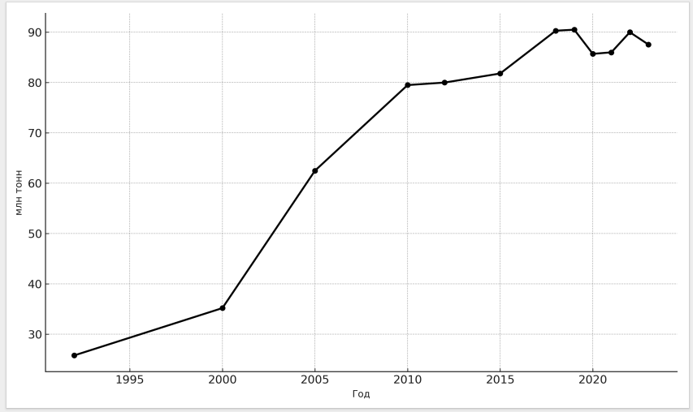

Сурет 1 - Мұнай өндіру динамикасы (1995 - 2024 жж.)

Қазақстанда мұнай өндіру 2000 жылдардың басынан бері тұрақты өсу үрдісімен сипатталады (1-сурет). 1995 жылдан 2018 жылға дейінгі кезеңде өндіріс көлемі 30 млн тоннадан 90 млн тоннаға дейін өсіп, шамамен үш есе артты. 2023 жылдың қорытындысы бойынша мұнай өндіру 87,56 млн тоннаны құрады, бұл өткен жылмен салыстырғанда 2,7%-ға төмендеуді көрсетті [5]. 2024 жылдың қорытындысы бойынша мұнай өндіру 87,8 млн тоннаны құрап, алдыңғы жылмен салыстырғанда тұрақты деңгейде сақталды. Бұл төмендеу ОПЕК+ өндірісті ерікті түрде қысқарту туралы келісім аясындағы Қазақстанның міндеттемелерін орындауымен байланысты [7,8].

Қазақстандағы мұнай қалдықтарының негізгі түрлері төмендегідей жіктеледі :

Мұнай шламдары – мұнайды, резервуарларды және технологиялық жабдықтарды тазалау процесінде түзілетін өнімдер, жалпы мұнай қалдықтарының ең үлкен үлесін құрайды;

Бұрғылау шламдары – кен орындарын геологиялық барлау және игеру кезіндегі бұрғылау жұмыстарының қалдықтары;

Мұнаймен ластанған топырақтар – апаттық төгілулер мен техногендік авариялардың салдарынан пайда болатын ластанған топырақ массалары;

Басқа да мұнай қалдықтары – пайдаланылған майлар, құрамында мұнай өнімдері бар ағын сулар және өзге де қалдықтар.

Халықаралық тәжірибе бойынша мұнайды өндіру және қайта өңдеу процесінде мұнай қалдықтарының түзілу коэффициенті өндіріс көлемінің 2-3%-ын құрайды [9]. Осыған сәйкес, 2023 жылы өндірілген 87,56 миллион тонна мұнайға байланысты Қазақстанда түзілген мұнай қалдықтарының болжамды көлемі жылына 1,75-тен 2,63 миллион тоннаға дейін ауытқып, орташа есеппен жылына 2,2 миллион тоннаны құрайды.

Мұнай қалдықтарының ең көп шоғырлануы республиканың батыс мұнай өндіруші аймақтарында байқалады (2-сурет) [10]:

Атырау облысы – мұнай қалдықтарының жалпы көлемінің 38%-ын құрайды, бұл Теңіз кен орны мен Каспий маңы кен орындарын қарқынды игерумен байланысты;

Маңғыстау облысы – шамамен 28%, Қашаған және Қаражанбас кен орындарын қоса алғанда;

Ақтөбе облысы – шамамен 12%, аймақтағы кен орындарының белсенді игерілуіне байланысты;

Батыс Қазақстан облысы – шамамен 10%, Қарашығанақ кен орнын игеруді қоса алғанда;

Қызылорда облысы – шамамен 7%, Құмкөл кен орнын қоса алғанда;

Басқа аймақтар – қалған 5%, жергілікті шағын кен орындары.
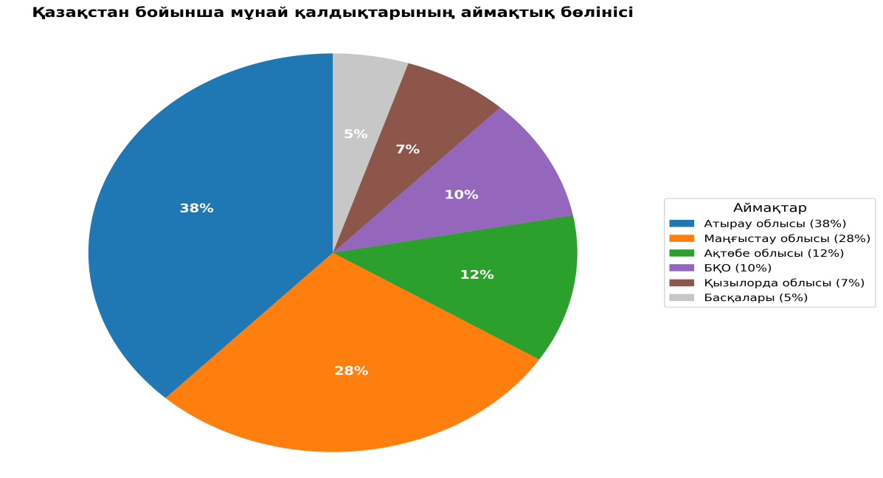
Сурет 2 - Мұнай қалдықтарының аймақтық таралуы

Жер балансының деректеріне сәйкес, республикада 244,8 мың гектар бүлінген жер тіркелген, онда карьерлер мен тау жыныстарының үйінділері, қалдық қоймалары, күл үйінділері, көмір және тау-кен қазбаларының шұңқырлары, сондай-ақ мұнай кен орындары мен мұнай амбарлары орналасқан [3]. Бүлінген жерлердің ең үлкен алқаптары Маңғыстау, Қарағанды, Қостанай, Ақмола, Шығыс Қазақстан, Ақтөбе облыстарында шоғырланған.
Жинақталған 31,6 миллиард тонна өнеркәсіптік қалдықтардың құрылымдық үлесі төмендегідей [10]:
70% – техногендік-минералдық түзілімдер (аршымалы жыныстар, күл-қож қалдықтары);
10% – өңдеу өнеркәсібінің қалдықтары;
20% – мұнай қалдықтары және өзге де қалдық түрлері.
Осыған сәйкес, Қазақстанда жинақталған мұнай қалдықтарының болжамды көлемі шамамен 6,3 млрд тоннаны құрайды (жалпы көлемнің 31,6 млрд тоннасының 20%-ы). Алайда, 2024 жылы өнеркәсіптік қалдықтарды қайта өңдеу және кәдеге жарату деңгейі жыл сайын түзілетін көлемнің небәрі 27,5%-ын ғана құрап отыр. Бұл жағдай мұнай қалдықтарын қайта өңдеу мен биоремедиациялаудың тиімді технологияларын әзірлеу және енгізудің шұғыл қажеттілігін көрсетеді.
Қоршаған ортаның жай-күйі туралы ұлттық баяндамаға сәйкес [3], мұнай қалдықтарының жиналуына байланысты негізгі экологиялық проблемалар төмендегідей:
Жердің деградациясы – мұнай кен орындары мен амбарларды қоса алғанда, 244,8 мың га бүлінген жер;
Топырақтың ластануы – мұнай өнімдері, ауыр металдар және уытты химиялық қосылыстар;
Су ресурстарының ластануы – мұнай өнімдерінің жер асты су қабаттарына инфильтрациясы;
Атмосфералық ауаның ластануы – мұнай шламы қоймаларынан ұшпа органикалық қосылыстардың эмиссиясы.
Мұнай қалдықтарының жиналуына байланысты ең өткір экологиялық жағдай елдің негізгі мұнай өндіру қуаттары шоғырланған Атырау және Маңғыстау облыстарында байқалады. Осы аймақтарда бүлінген жерлерді қалпына келтіру және экологиялық жағдайдың одан әрі деградациясына жол бермеу мақсатында биоремедиация технологияларын бірінші кезекте енгізу қажеттілігі туындайды.
Құрғақ климатты аймақтардағы топырақтың мұнаймен ластануының негізгі көздері төмендегідей: мұнайды өндіру, тасымалдау және өңдеу процесіндегі авариялық төгілулер; мұнай құбырлары мен сақтауға арналған резервуарлардан ағып кетулер; құрамында мұнай өнімдері бар қалдықтарды рұқсатсыз төгу; мұнай өңдеу зауыттарындағы техногендік апаттар; әскери қақтығыстар нәтижесінде пайда болатын ластану [11].
Ластанудың кеңістіктік таралуын талдау нәтижелері көрсеткендей, ең жоғары ластану деңгейі ірі мұнай кен орындарынан 15-20 км радиустағы аумақтарда байқалады. Бұл аймақтарда топырақтағы жалпы мұнай өнімдерінің (ЖМӨ) концентрациясы 1 г/кг шекті рұқсат етілген концентрация (ШРК) кезінде 50-100 г/кг жетуі мүмкін [11].
Шикі мұнай күрделі полидисперсті жүйе болып табылады және 500-ден астам әртүрлі органикалық қосылыстардан тұрады (кесте 1) Мұнайдың негізгі құрамын әртүрлі кластағы көмірсутектер құрайды, олардың сандық-сапалық қатынасы ластаушы заттың токсикологиялық және физика-химиялық қасиеттерін анықтайды [12].
Қазіргі заманғы классификация бойынша мұнай көмірсутектері төмендегі негізгі топтарға бөлінеді [13]:

1—кесте - Шикі мұнайдың компоненттік құрамы

Қосылыстар тобы | Химиялық сипаттамасы | Молекулалық формуласы | Салмақ-тық үлесі, %
Алкандар  (парафиндер) | Түзу және тармақталған тізбекті қаныққан алифатты көмірсутектер | C_{n}H_{2n+2} | 15–55
Циклоалкандар  (нафтендер) | Қаныққан циклдік көмірсутектер | C_{n}H_{2n} | 30–50
Хош иісті көмірсутектер | Бензолдың қанықпаған циклдік қосылыстары | C_{n}H_{2n-6} | 5–55
Асфальтендер мен шайырлар | Жоғары молекулалы гетероциклді және алициклді қосылыстар | C₄₀₋₈₀H₆₀₋₁₄₀N₁₋₃O₁₋₅S₁₋₂ | 15-ке дейін

Кесте 1 жалғасы
Олефиндер  (алкендер) | Қанықпаған алифатты көмірсутектер | C_{n}H_{2n} | іздер
Металдар және олардың қосылыстары | Ванадий, никель, темір және металлопорфиринді кешендер түріндегі басқа металдар | — | 10-ға дейін⁻³

Көмірсутек шикізатының фракциялық құрамы оның физика-химиялық қасиеттерін анықтайтын негізгі фактор болып табылады. Аталған параметрлер мұнай-газ қорларын сандық бағалауда, сондай-ақ өндіру жүйелеріне, магистральдық тасымалдауға және ілеспе технологиялық процестерге арналған жобалық-техникалық шешімдерді әзірлеуде қолданылады [13]. Гетероатомдық құрылымдардың меншікті мөлшері мен мұнай өнімдерінің тығыздығы арасында тұрақты корреляциялық байланыс анықталған: төмен қайнайтын компоненттермен байытылған аз тұтқырлықты мұнайлар гетероқосылыстардың төмен концентрациясымен сипатталса, жоғары тұтқырлықты үлгілерде олардың айтарлықтай жинақталуы байқалады. Фракциялау процесінде заңды үрдіс орын алады: гетероатомдық құрылымдар басым түрде жоғары температуралы фракцияларда және ауыр қалдықтарда шоғырланады.
Қазақстан Республикасы үшін экологиялық тәуекелдер ел аумағында көмірсутек шикізатының ауқымды төгілуімен қатар жүретін техногендік апаттар жиілігінің артуына байланысты тұрақты өсу үрдісін көрсетуде. ҚР ЭГТРМ ЭРжБ комитетінің ресми деректері бойынша, 2020-2022 жылдар аралығында мұнай-газ кешені нысандарында 150-ден астам ірі масштабты апаттық жағдайлар тіркелген [4]. Көмірсутек шикізатын өндіру, тасымалдау, сақтау және қайта өңдеу бойынша технологиялық операциялар көбінесе сыни деңгейге жететін экологиялық мәселелердің негізгі себептері болып табылады [14]. 3 Суретте мұнай көмірсутектерінің қоршаған ортаға миграция және трансформация жолдары көрсетілген.

Ауаның уытты заттармен ластануы
Топырақ өсімдіктерінің деградациясы
Заттардың физикалық-химиялық құрамының өзгеруі
Топырақ
Мұнайдың шығуы
Қоршаған ортаны
ластау
Адамдар мен жануарлардың аурулары
Бу-ауа қоспасының таралуы
Судың уытты заттармен ластануы
Өсімдіктерде уытты элементтердің жиналуы
Жану өнімдері
Жылулық сәулелену
Өрт
Көршілес объектілердің ластануы
Адамдар мен жануарлардың күйіктері мен жарақаттары
Атмосфералық ауа
Жарылысқа қаупі бар бу-ауа қоспасының түзілуі
Жер үсті және жер асты сулары

Сурет 3 - Мұнай көмірсутектерінің қоршаған орта компоненттерінде миграциясы мен трансформациясының схемасы

1.2 Топырақтың физика-химиялық және биологиялық қасиеттеріне мұнаймен ластанудың әсерін талдау
Мұнай өнімдерінің топыраққа түсуі топырақ жүйесінің физикалық, химиялық және биологиялық қасиеттеріндегі кешенді жағымсыз өзгерістерді тудырады. Әсер ету дәрежесі мен сипаты ластаушы заттың химиялық құрамымен, ластану концентрациясымен, топырақ типімен және климаттық жағдайлармен анықталады. Топырақ жамылғысының көмірсутекті қосылыстармен ластануы топырақ профилінің морфологиялық сипаттамаларының визуалды түрде тіркелген трансформациясына әкеледі [15]. Мұнай өнімдерінің топырақ профилінде тігінен таралуын талдау олардың жинақталуының бимодальды сипатын екі концентрациялық максимумның түзілуімен анықтайды: жоғарғы максимум – гумустық қабат аймағында, төменгі максимум – элювиалды горизонтта [16].
Геохимиялық трансформациялар. Көмірсутектермен ластану топырақтың химиялық параметрлерінің өзгеруін бастайды, соның ішінде органикалық көміртегінің құрамы, гумустық заттардың концентрациясы, сондай-ақ макро- және микроэлементтердің стехиометриялық қатынасы өзгереді. Л. Салангинаның сазды-подзолды топырақтарға жүргізген зерттеулері мұнай ластануының топырақ құнарлылығына екі жақты әсер ететінін анықтады [17]. Зерттеу нәтиежелері көрсеткендей, көмірсутектердің өте төмен (0,27 г/кг) және жоғары (50 г/кг-дан жоғары) деңгейлері азот, фосфор және калийдің қолжетімді формаларын байланыстырып, қозғалмайтын күйге түсіреді. Алайда, ластану орташа мөлшерде (0,6-0,9 г/кг) болған жағдайда, керісінше, барлық макроэлементтердің концентрациясының артуы тіркелді.
Физика-химиялық өзгерістермен қатар, көмірсутектермен ластану топырақтың биологиялық белсенділігінің терең бұзылуын тудырады. Мұнай өнімдерінің топыраққа түсуі топырақ микроорганизмдерінде бейімделу реакцияларының каскадын іске қосады. Биологиялық өзгерістердің сипаты ластаушы заттың концентрациясына байланысты. Л.Салангинас [18] топырақ микроорганизмдерінің техногендік жүктеменің әртүрлі деңгейлеріне реакциясын сипаттайтын төрт бейімделу аймағының үлгісін ұсынды.
Жаңадан ластанған топырақтарда аммонификаторлар мен көмірсутектерді тотықтыратын бактериялар басым болады, олардың арасында Pseudomonas, Rhodococcus, Acinetobacter түрлері [19]. Салыстырмалы зерттеулер көрсеткендей, бактериялық қауымдастықтар саңырауқұлақтармен салыстырғанда көмірсутектермен ластануға неғұрлым сезімтал [20]. Микромицеттер арасында ең жоғары төзімділікті Aspergillus, Penicillium, Fusarium түрлерінің өкілдері көрсетеді [21].
Құрғақ аймақтардың ерекшеліктері. Мұнай ластануы аридті жағдайларда бірегей проблемаларды тудырады, олардың негізгісі – топырақтың гидрофобтылығын арттыру. Мұнай топыраққа түскенде көмірсутектер топырақ бөлшектеріне адсорбцияланып, оны жоғары су өткізбейтін етеді [22]. Сұр-қоңыр топырақтың құрғақ аймағында мұнай небәрі 10-13 см тереңдікке ғана енеді (салыстыру үшін: ылғалды аймақта – 30-40 см) [23]. Аридті жағдайларда мұнаймен ластанудың деградациясы төмендегі процестер арқылы жүзеге асады: мұнайдың жеңіл фракцияларының булануы; су ағындарымен физикалық тасымалдау; гумификация (микробиологиялық метаболизмнің ерімейтін өнімдеріне айналу) [24].
Мұнай төгілгеннен кейін 40 жылдан кейін шөлейт өсімдіктерін зерттеу көпжылдық өсімдіктердің түрлік құрамы айтарлықтай өзгермегенін көрсетті, алайда басым бұта түрлерінің өлшемдік құрылымы популяциялардың қалпына келуінің төмендеуіне байланысты бақылау алаңдарынан ерекшеленді [25]. Израильдің оңтүстігіндегі гипераридті мекендеу орындарындағы зерттеулер жергілікті кесірткелердің кейбір түрлері мұнай ластанған аймақтардан аулақ болса, басқа түрлері ластанған жерлерде жиі кездесетінін анықтады [26].
Кувейтте биоремедиацияның үш тәсілі сынақтан өтті: топырақты егістеу (landfarming), орамды компосттау және статикалық биовентиляция. 12 айлық кезең ішінде жалпы мұнай көмірсутектерінің 82,5%-ға және жалпы алкандардың 90,5%-ға төмендеуіне қол жеткізілді [26].
Шөлейт топырақтарда қатаң климат және төмен жауын-шашын (150 мм/жыл аз) нәтижесінде қоректік заттар мен микроорганизмдер жеткіліксіз болады. Мұндай жағдайларда көмірсутекті ластану биоремедиация үдерістерін айтарлықтай баяулатады [26]. Мұнай-газ өндіру кәсіпорындарының өндірістік ағынды сулары аридті топырақтардың микробиологиялық құрамын түрлендіреді, нәтижесінде жоғары минерализациялы ортаға (40-50 г/л) бейімделген галофильді және галотолерантты таксондар басым бола бастайды [27].
[28] Дерекөзінде орындалған классикалық зерттеулер Парсы шығанағы аймағының аридті жағдайларында практикалық биоремедиацияның ғылыми-әдістемелік негіздерін қалыптастырды және төтенше экологиялық жағдайларда (1991 жылғы Кувейт апаты) ex situ әдістерінің (биовентиляция, компосттау) синергетикалық комбинациясы арқылы ЖМӨ-нің концентрациясын 82-90% редукциялауға болатынын эксперименталды түрде дәлелдеді.
Осылайша, заманауи ғылыми әдебиеттерді жүйелі талдау аридті аймақтардағы мұнай ластануы проблемасын тиімді шешу келесі компоненттерді біріктіретін мультидисциплинарлық тәсілді қажет ететінін көрсетеді: (1) мамандандырылған микробтық консорциумдар арқылы биоаугментация; (2) қашықтықтан зондтау технологиялары негізінде экологиялық мониторинг; (3) ұзақ мерзімді экосистемалық салдарларды болжамдық модельдеу.

1.3 Мұнаймен ластанған топырақтарды тазалаудың заманауи әдістеріне шолу
Топырақ жамылғысының мұнай көмірсутектерімен ластануы өз ауқымы бойынша күшейіп келе жатқан жаһандық геоэкологиялық проблеманы білдіреді. Халықаралық энергетикалық агенттіктің есептік мәліметтері бойынша, қоршаған ортаға мұнай көмірсутектерінің жыл сайынғы эмиссиясы 2,1 млн тоннадан асады, оның едәуір бөлігі топырақ қабатында аккумуляцияланады [29]. Мұнай көмірсутектерімен ластану топырақтың геохимиялық процестерінде күшті өзгерістер тудырады: қайталама тұздану, шайырлану және газ режимінің бұзылуы байқалады, бұл тиімді тазалау әдістерін әзірлеу қажеттілігін көрсетеді [30].
Мұнаймен ластанған топырақтарды қалпына келтіру – бұл бұзылған аумақтардың өнімділігі мен шаруашылық құндылығын қайтару үшін жүргізілетін кешенді технологиялық шаралар жүйесі. Қазіргі тазалау әдістері ластаушы заттарға әсер ету тәсілдеріне қарай үш топқа бөлінеді: механикалық (физикалық), физика-химиялық және биологиялық технологиялар [31].
Физикалық-механикалық әдістер. Механикалық технологиялар арнайы инженерлік жабдықтар арқылы мұнай мен мұнай өнімдерін тікелей экстракциялауды қамтамасыз етеді. Механикалық тазалаудың тиімділігі 80%-ға дейін жетуі мүмкін, алайда бұл тәсіл ластаушы заттарды толық жоюды қамтамасыз етпейді [31].
Термиялық десорбция ұшпа органикалық қосылыстарды жоюдың ең тиімді физикалық әдістеріне жатады. 300-600°C температуралық диапазонда 2-8 сағаттық экспозиция кезінде жалпы мұнай көмірсутектерінің 95-99% шығарылуына қол жеткізіледі [32]. Дегенмен, жоғары энергетикалық шығындар және топырақтың органикалық заттарының деструкциясы әдістің қолданылуын шектейді.
Мұнай өнімдерін жағу арқылы тазалау әдісі салыстырмалы арзан болғанымен, экологиялық тұрғыдан тиімсіз болып табылады. Жағу процесі тек мұнайдың қалың қабаты жиналған жерде ғана мүмкін, ал мұнаймен сіңірілген топырақтар тұрақты жанбайды. Сонымен қатар, термиялық өңдеу кезінде канцерогендік қасиеттері бар полициклді ароматты көмірсутектер пайда болады және топырақ құнарлылығын қалпына келтіру мүмкіндігі жойылады.
Физика-химиялық әдістер. Топырақты еріткіштермен немесе беттік белсенді заттардың (БАЗ) сулы ерітінділерімен жуу ластану дәрежесіне байланысты 60-85% тазарту тиімділігін қамтамасыз етеді. Иондық емес БАЗ-ды 2-5% концентрацияда қолдану 4-6 өңдеу циклінде құмды-сазды топырақтардан полициклді ароматты көмірсутектердің 78%-ға дейінін алуға мүмкіндік береді [33].
Сорбциялық әдістер табиғи және синтетикалық адсорбциялық материалдарды пайдалануға негізделген. Тиімді сорбенттерге шымтезек, белсендірілген көмір, модификацияланған минералды материалдар (перлит, вермикулит, цеолиттер) және синтетикалық полимерлі сорбенттер жатады [34]. Электрокинетикалық тазалау технологиясы өткізгіштігі төмен сазды топырақтар үшін жоғары тиімділік көрсетеді. Тығыздығы 0,5-2,0 мА/см² тұрақты электр өрісін 30-90 тәулік қолдану топырақтың физика-химиялық қасиеттерін жақсарта отырып, мұнай көмірсутектерінің 70-85% жоюды қамтамасыз етеді [35].

1.4 Ремедиациялаудың биологиялық әдістері: принциптері және әсер ету механизмдері
Ластанған топырақтарды қалпына келтіру үшін биоремедиациялық технологияларды дамыту 1970 жылдары мұнай өндіру аймақтарына іргелес жерлерді тазарту үшін басталды. Биоремедиация негізінен топырақ немесе белгілі бір ақаба сулар сияқты ластанған объектілерде қолданылады және in-situ (орнында) немесе ex-situ (биореакторларда) жүзеге асырылуы мүмкін [36]. Топырақ судан кейін екінші ең көп зерттелген биоремедиация объектісі болып табылады, оған әлем бойынша барлық мақалалардың 46%-ы және патенттердің 36%-ы тиесілі. Бұл мәселенің өзекті болып қала беретінін көрсетеді [37].
Микробиологиялық биоремедиацияның артықшылықтарына технологияның салыстырмалы үнемділігі, қолдану қарапайымдылығы, материалдардың қолжетімділігі және әдістің экологиялық таза болуы жатады. Биоремедиация микроорганизмдердің ферментативтік жүйелерінің жұмысымен негізделген. Олардың метаболизмі мұнайды ыдыратуға және мұнай фракцияларын көміртегі мен энергия көзі ретінде пайдалануға мүмкіндік береді. Биоремедиациялық методикалар әртүрлі, негізгі түрлері 1-схемада көрсетілген.
Биоремедиациялық технологиялар әртүрлі, алайда бірқатар негізгі әдістерді бөліп көрсетуге болады. In-situ биоремедиация және осы топқа жататын негізгі әдістер ең тартымды болып табылады, өйткені қалпына келтіру ластағыш заттарды алып тастамай және тасымалдамай жүзеге асырылады. Алайда in-situ қалпына келтіру беттік ластануларды жоюға жарамды және ластағыштың топырақтың терең қабаттарына енуі кезінде әрқашан тиімді бола бермейді [38].
Ex-situ биоремедиация әдісі ластанған топырақты алып тастау немесе алу және қалпына келтіру болып табылады [39]. Сондай-ақ комбинацияланған әдістер бар, олардың мәні әдістер комбинациясын бір мезгілде немесе кезекпен қолдану болып табылады. Мысалы, микробиологиялық ремедиацияда комбинацияланған әдіс ластанған топырақтардан аборигенді микроорганизмдерді алып, микроорганизмдерді реакторда өсіргеннен кейін ластанған учаскеге енгізуден тұруы мүмкін. Биоремедиация әдісінің түрлері 4 суретте көрсетілген.
Микробиологиялық биоремедиация үшін қолданылатын әдістердің мәні, олардың негізгі артықшылықтары мен кемшіліктері 2-кестеде көрсетілген [40].

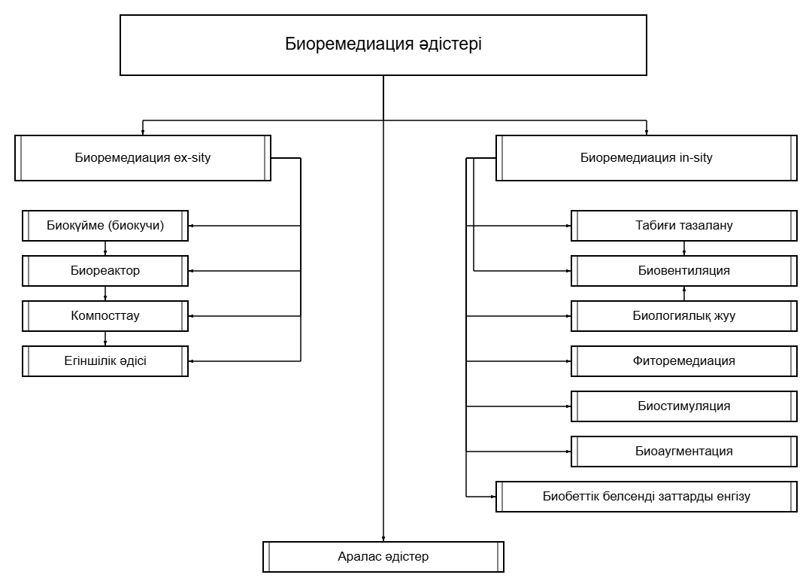
Сурет - 4 Биоремедиация түрлері
Кесте - 2 .Биоремедияцияның негізгі әдістері, олардың артықшылықтары мен кемшіліктері [38]

Атауы | Әдістің мәні | Артықшылықтары | Кемшіліктері
Ex-situ биоремедиациясы
«Биоүйінділер» (Biopiles) | Ластанған топырақ аэрация, температура мен ылғалдылықты | Ластағыш заттардың таралуын болдырмайды; | Топырақтың  кебуіне және көмірсутектердің

Кесте 2 жалғасы
 | бақылау, қоректік заттарды енгізу құрылғыларымен жабдықталған өңдеу аймағында жер үстінде жинақталады | салыстырмалы түрде аз алаңды қажет етеді; экономикалық тұрғыдан аз шығынды | ыдырауынан гөрі ұшуына ықпал етеді; үздіксіз электр энергиясының берілуін қажет етеді
Биореакторлар | Процестің өту ортасының параметрлерін реттеуге мүмкіндік беретін реактор қолдану арқылы биоремедиация технологиясы | Аэробты және анаэробты жағдайларда жоғары тиімділік; биопроцестің барлық параметрлерін бақылау мүмкіндігі; генетикалық түрлендірілген микроорганизмдерді | Жоғары құны; еңбек сыйымды әдіс; ластағышқа байланысты биореакторлардың әртүрлі құрылымдары қажет болуы мүмкін
 |  | пайдалануға болады
Компосттау | Қоршаған орта температурасының жоғарылауы кезінде микробтық катаболикалық белсенділіктің әсерінен органикалық заттардың гумусқа айналуы | Жоғары биологиялық тиімділік; пісіп-жетілген компостты ауыл шаруашылығы қажеттіліктері үшін пайдалануға болады; процесте температура көтеріледі | Үлкен алаңдарды және жиі араластыруды қажет етеді; сәтсіз операция жағдайында уытты аралық өнімдердің шайылу ықтималдығы
Егіншілік  (Land farming) | Ластанған топырақ ластағыш компоненттердің биожетімділігін арттыру үшін бет бойымен біркелкі таратылады | Қарапайым әдіс, аз еңбек сыйымды, арзан; минималды мөлшерде жабдық пен технологияларды қолданады | Үлкен алаңдарды қажет етеді; микробтық белсенділіктің төмендеуі (уытты ұшқыш ластағыштарға жарамды емес); еңбек сыйымды әдіс; ластанулардың шайылу ықтималдығы
In-situ биоремедиациясы
Биовентиляция | Ластағышқа қатысты жергілікті микроорганизмдердің деструкторлық қызметін ынталандыру үшін бақыланатын ауа ағынын пайдаланатын биоремедиация стратегиясы | Экономикалық тұрғыдан тиімді; микробтық белсенділікті күшейтеді | Процесс ұзақ болуы мүмкін; ауа ағынының жылдамдығын реттеуді қажет етеді

Кесте 2 жалғасы
Табиғи әлсіреу (аттенуация) | Әртүрлі физикалық, химиялық немесе биологиялық процестер, қолайлы жағдайларда адам араласуынсыз әрекет етіп, топырақтағы ластағыш заттардың массасын, уыттылығын,  қозғалғыштығын, көлемін немесе концентрациясын азайтады | Арзан және аз еңбек сыйымды | Ұзақ процесс; ластағыш заттардың шайылу және таралу ықтималдығы
«Биожуу» (Biosparging) | Биовентиляция әдісіне ұқсас, алайда ортадағы ластағыш заттардың концентрациясын теңестіру үшін бақыланатын сұйықтық ағыны қолданылады | Арзан; пайдалану қауіптері аз | Ұшқыш компоненттердің атмосфераға таралу ықтималдығы; судың бақыланатын шығынын қажет етеді
Фиторемедиация | Топырақ және су орталарынан ластағыш заттарды шығару, жинақтау, ыдырату, сүзу, тұрақтандыру және ұшыру үшін өсімдіктерді пайдалануды қамтитын кешенді әдіс | Аз қымбат; экологиялық таза; ірі масштабты ластанулар кезінде қолданылады; топырақтың құнарлы қасиеттерін жақсартады | Ұзақ процесс; уытты ластағыштардың тамақ тізбегі бойымен таралу ықтималдығы; қатты ластанған топырақ үшін жарамды емес
Биостимуляция | Биодеградация процесін жеделдету үшін электрон акцепторлары және/немесе донорлары, су немесе тыңайтқыш түріндегі қоректік заттарды қосу арқылы жергілікті микроорганизмдерді қасақана ынталандыру | Топырақтағы қоректік заттардың құрамын және ластағыш заттардың биожетімділігін арттырады; табиғи микрофлораның дамуына ықпал етеді | Қоректік заттардың жоғары құрамы (азот, фосфор) судағы балдырлардың гүлдеуін тудыруы мүмкін; беткі белсенді заттарды пайдалану топырақта уытты ерітінді жасай алады

Кесте 2 жалғасы
Биоаугментация | Ластағыштың биоыдырау жылдамдығын арттыру үшін ластанған учаскеге нақты микроорганизмдердің жоғары концентрацияланған және мамандандырылған популяцияларын қосу | Кометаболизм процестері жүреді; биоремедияцияның жоғары тиімділігі | Қоршаған орта параметрлері микроб өсуіне әсер етеді; бірқатар халықаралық келісімдер интродуцент микроорганизмдер мен генетикалық түрлендірілген организмдерді қолдануды шектейді; әртүрлі түрдегі  микроорганизмдердің өмір сүру қызметінің өзара тежелу мүмкіндігі
Биосурфактанттарды қолдану | Ластанған топырақтарға биосурфактант өндірушілерді немесе биосурфактантты инокуляциялауды қамтитын биоаугментация стратегиясы | Ластағыш заттардың биожетімділігін арттыру; биосурфактанттар экологиялық таза, биоыдырайтын, қауіпсіз, тұрақты; жоғары селективтілігі мен көбік түзу қабілеті бар; микробтық беткі белсенді заттар экстремалды температуралар, pH және тұздылық жағдайларында белсенді | Синтез кезінде жоғары құны және заттардың төмен шығымы; аз санды микроорганизмдер биосурфактанттардың өндірушілері болып табылады

Биоремедияцияның әртүрлі әдістері – in-situ және ex-situ тәсілдері, биостимуляция, биоаугментация, фиторемедиация – өздерінің артықшылықтары мен кемшіліктеріне байланысты нақты жағдайларға қарай таңдалуы керек. Алайда, биоаугментация әдісін одан әрі зерттеу және көмірсутектерді тотықтыратын бактерияларды иммобилизациялау үшін әртүрлі биотасымалдаушыларды (ауыл шаруашылығы қалдықтары, биополимерлер, табиғи минералдар) қолдану қажеттілігі сақталуда, өйткені бұл микроорганизмдердің тұрақтылығын арттырып, олардың қоршаған орта стресіне төзімділігін жоғарылатады және биоремедиация процесінің жалпы тиімділігін күшейтеді.

1.5 Мұнай және мұнай өнімдерін деструкциялайтын микроорганизмдер: жіктелуі, ерекшеліктері және белсенділігі
Топырақта мұнайды биодеградациялайтын бактериялар негізінен Pseudomonas, Flavobacterium, Acinetobacter, Aeromonas, Arthrobacter, Rhodococcus түрлеріне жатады [41]. Сондай-ақ мұнай көмірсутектеріне қатысты биодеструкторлық қабілетке Alternaria, Aspergillus, Candida, Cephalosporium, Cladosporium, Fusarium, Geotrichum, Gliocladium, Mucor, Paecilomyces, Penicillium, Rhizopus, Rhodotolura, Saccharomyces, Talaromyces, Torulopsis және т.б. түрлеріне жататын саңырауқұлақтар [42], Chlorella vulgaris микробалдырлары ие [43].
Бактериялар ең ауыр парафиндерге дейінгі кез келген көмірсутектерді ыдырату қабілеті арқасында биоремедиация үшін ең тиімді микроорганизмдер болып табылады. Патенттерде әртүрлі ластағыш заттарды метаболизациялай алатын 70-тен астам бактерия түрлері сипатталған. Ең кең таралған және әмбебап түрлер – Pseudomonas spp., Rhodococcus spp. және Acinetobacter spp [44].
Қазақстанда мұнаймен ластанған топырақтарды биоремедиациялау бойынша бірқатар патенттелген технологиялар әзірленген. 2017 жылы KZ патенті №28836 бойынша биосурфактант өндіретін Bacillus subtilis J105-11 штаммын тіркеді, бұл микроорганизм көмірсутектердің биологиялық қол жетімділігін арттыру арқылы биоремедиация тиімділігін жоғарылатады [48]. Қазақстандық ғалымдардың соңғы жетістігі әзірлеген жаңа бактериялық консорциум Rhodococcus qingshengii F2-1, F2-2 және Pseudomonas alloputida BS3701 штаммдарынан тұрады. Зертханалық жағдайда бұл консорциум 50 күн ішінде n-алкандардың 48 пайызын және полициклді хош иісті көмірсутектердің 39 пайызын ыдыратты [49].
Алайда бактериялар сыртқы орта жағдайларына өте сезімтал, сондықтан олардың көпшілігінің көбеюі үшін ең қолайлы жағдайлар: 30-40 °С температура; оттегінің болуы (аэробты жағдайлар) және қоректік заттардың (азот, фосфор және темір) болуы; бейтарап pH мәні. Бірде-бір микроорганизм мұнайдың толық ыдырауына әкелмейтіні туралы эксперименталды түрде расталған деректер бар. Биоремедиация күрделі микробтық консорциумдармен, атап айтқанда тарихи ластанған аумақтарда өздігінен дамитын консорциумдармен жүзеге асырылғанда тиімдірек болады [50].
Микроскопиялық саңырауқұлақтар топырақты микробиологиялық биоремедиациялау үшін кеңінен қолданылады. Көптеген тармақталған гифалары бартеулерде негізгі әдіс биостимуляция болып табылады. Биоремедиация үшін биопрепараттарды қолдану кезінде топыраққа интродуцент-микроорганизмдер енгізіледі. Биопрепараттар әртүрлі құрамда болуы мүмкін – белсенді агенттер ретінде бір түрдің, штаммның микроорганизмдері де, микроорганизмдер консорциумдары да қызмет етуі мүмкін.
Микроорганизмдер консорциумдары негізіндегі биопрепараттар жоғары дәлелденген тиімділікке ие, өйткені микроорганизмдердің әртүрлі түрлері органикалық қосылыстардың әртүрлі кластарына қатысты биодеструкторлық белсенділікке ие. Мұндай биопрепараттар көп мөлшерде әзірленген:
«Деворойл» – бес түрлі мұнайтотықтыратын бактериялар және ашытқылар[51].
«Экойл» – аэробты мұнайтотықтыратын Mycobacterium, Rhodococcus және Acinetobacter бактериялары, сахароза, полиэтиленгликоль, мұнай және су [46].
«Бак-Верад» – Bacillus, Arthrobacter, Rhodococcus және Pseudomonas түрлеріне жататын бактериялар штаммдарының консорциумынан тұратын бактериялық препарат. Зерттеу нәтижелері биопрепаратты енгізу топырақтағы мұнай өнімдерінің құрамын айтарлықтай төмендететінін және табиғи деструкцияны 3-4 есе жеделдететінін көрсетті [52].
Rhodococcus qingshengii F2-1, R. qingshengii F2-2, түрлеріне жататын бактериялар штаммдарынан, сондай-ақ Pseudomonas alloputida BS3701 микроорганизмдер консорциумы [53] жұмысында далалық эксперименте мұнаймен ластанған топырақтарын тазарту тиімділігін бағалау үшін қолданылды. 6 ай ішінде шикі мұнай мөлшері бастапқыдан 70%-ға төмендеді.

1.6 Микроорганизмдерді иммобилизациялау: тәсілдер, тасымалдағыштар түрлері және қолданудың артықшылықтары
Микроорганизмдерді иммобилизациялау қатты материалға орналастыру немесе полимерлі құрылымға орау арқылы жасушалардың кеңістікте қозғалысын шектеуге мүмкіндік беретін заманауи биотехнологиядағы негізгі технологиялардың бірі болып табылады. Бұл технология биокатализаторларды қайта пайдалану мүмкіндігіне, олардың тұрақтылығын арттыруға және өнімдерді биомассадан бөлу процестерін жеңілдетуге байланысты кеңінен қолданылды [54].
Тарихи тұрғыдан иммобилизация технологияларының дамуы 1969 жылы L-амин қышқылдарының үздіксіз өндірісі үшін иммобилизацияланған аминоацилазаны қолданудан басталды. 1970 жылдардың аяғынан бастап иммобилизация әдістері зертханалық және өндірістік жағдайларда кеңінен қолданыла бастады [55]. Заманауи зерттеулер химиялық қосылыстарды өндіруден бастап қоршаған ортаны биоремедациялауға дейін қолданудың кең ауқымын қамтиды.
Иммобилизация әдістерінің заманауи жіктелуі төрт негізгі тәсілді қамтиды: адсорбция, ковалентті байланыс, полимерлі матрицаға түсіру және инкапсуляция (сурет 5)

а) Адсорбция | б) ковалентті  иммобилизация | в) полимерлі матрицаға түсіру | г)инкапсуля-циялау
Сурет 5 - Иммобилизация түрлері [56]

Адсорбциялық иммобилизация жасушалар мен тасымалдаушы бетінің физикалық өзара әрекеттесуіне негізделген. Әдіс орындаудың қарапайымдылығымен, жұмсақ технологиялық жағдайлармен және тасымалдаушыны қайта пайдалану мүмкіндігімен сипатталады. Wang, X. et al. өзгертілген бентонитке Lactobacillus plantarum адсорбциясы рН 2,0 кезінде 2 сағат бойы жасуша өміршеңдігінің 89% сақталуын қамтамасыз ететінін көрсетті [57]. Әдістің негізгі кемшілігі жасушалардың тасымалдаушыдан жуылып кетуіне әкелетін байланыстардың әлсіздігі болып табылады.
Ковалентті иммобилизация ковалентті байланыстардың түзілуі арқылы жасушалардың тасымалдаушымен ең күшті байланысын қамтамасыз етеді. Сингх пен Кумар ковалентті иммобилизацияның тиімділігін көрсетті Escherichia coli, эпоксидтелген тасымалдағыштарда L-аспарагиназа өндіретін. Иммобилизацияланған жасушалардың белсенділігі 20 пайдалану циклінен кейін 75% деңгейінде сақталды. Әдістің кемшілігі химиялық реагенттердің әсерінен жасушалардың өміршеңдігінің ықтимал төмендеуі болып табылады [58].
Полимерлік матрицаға орнықтыру микроорганизмдерді иммобилизациялаудың ең кең тараған әдісін ұсынады. Лю және т.б. (2019) биогаз алу үшін альгинат түйіршіктеріндегі метан түзуші бактериялардың иммобилизациясын зерттеді. Жүйе 6 ай үздіксіз жұмыс істегенде 0,35 м3/кг құрғақ заттан тұрақты метан өндірісін көрсетті. Әдістің артықшылығы жасушаларды қолайсыз жағдайлардан қорғау және масса алмасуды бақылау мүмкіндігі болып табылады [59].
Инкапсуляциялау жасушаларды бақыланатын өткізгіштігі бар жартылай өткізгіш микрокапсулаларға орауды қамтамасыз етеді. Чен және т.б. (2020) инсулин өндіретін жасушаларды иммобилизациялау үшін альгинат және хитозан негізіндегі микрокапсулаларды әзірледі. Жүйе глюкоза концентрациясының өзгеруіне жауап ретінде инсулинді бөлу қабілетін сақтай отырып, жасушаларды иммундық жауаптан қорғауды қамтамасыз етті [60].
Осылайша, иммобилизация технологиясы микроорганизмдерді қатты материалға орналастыру немесе полимерлі құрылымға орау арқылы жасушалардың кеңістікте қозғалысын шектеуге мүмкіндік беретін заманауи биотехнологиядағы негізгі технологиялардың бірі болып табылады. Бұл технология биокатализаторларды қайта пайдалану мүмкіндігіне, олардың тұрақтылығын арттыруға және өнімдерді биомассадан бөлу процестерін жеңілдетуге байланысты кеңінен қолданылды.
Тасымалдаушыны таңдау биоремедиация процестерінде микроорганизмдердің сәтті иммобилизациясының шешуші факторы болып табылады. Үлгілі тасымалдаушы бірқатар талаптарға сай болуы керек: ерімейтіндігі, иммобилизацияланған микроорганизмдер үшін де, қоршаған орта үшін де улы еместігі, оңай қол жетімділігі, төмен құны, тұрақтылығы және қайта өңдеуге жарамдылығы [61,62]. Иммобилизация процесі технологиялық жағынан қарапайым және зиянсыз болуы керек.
Ғылыми жұмыста адсорбциялық әдісі арқылы көмірсутектерді ыдыратушы микроорганизмдерді өсімдік текті тасымалдаушыларға иммобилизациялау қарастырылған болатын.
Адсорбциялық иммобилизацияға арналған тасымалдаушылар микроорганизмдер мен тасымалдаушы арасындағы ең үлкен жанасу аймағын қамтамасыз ету үшін жоғары кеуектілікке ие болуы керек [64,65]. Орындалатын биоремедиация процестерінің сипаты тасымалдаушы түрін таңдауға шешуші әсер етеді: орнында биологиялық жақсарту үшін оңай биологиялық ыдырайтын материалдарды қажет етеді, ал ағынды суларды тазарту жүйелері жоғары механикалық беріктікті қажет етеді [66,67].
Адсорбциялық иммобилизация механизмі өзара әрекеттесулер кешені арқылы жүзеге асырылады: әмбебап ван-дер-Ваальс күштері, сутектік байланыстар, тасымалдаушы мен микроорганизмдердің жасуша қабырғасының қызметтік топтары арасындағы электростатикалық және гидрофобты әрекеттесулер [68,69,70].
Бос жасушалармен салыстырғанда иммобилизацияланған микроорганизмдерді пайдалану кезінде байқалған биологиялық ыдыраудың жоғары тиімділігі олардың биоремедиация процестерінде қолданылуына қызығушылықтың артуына әкелді [71,72]. Тасымалдаушы жасушаларды қорғауды қамтамасыз етеді және органикалық ластаушы заттардың таралуын тежейді, осылайша иммобилизацияланған микроорганизмдердегі беттік улы заттардың концентрациясын төмендетеді деп болжанады. Иммобилизациядан кейінгі микроортаның өзгеруі жасушалардың морфологиясының, физиологиясының және алмасу белсенділігінің өзгеруіне әкелуі мүмкін [73].
Заманауи тасымалдаушылар органикалық және бейорганикалық материалдарға жіктеледі, олардың әрқайсысы белгілі бір артықшылықтар мен шектеулермен сипатталады.
Табиғи органикалық тасымалдаушылар – үгінділер, сабан, өсімдік талшықтары, жүгері масақтары, қант қамысы целлюлозасы (багас), күріш және күнбағыс қауыздары, мақта талшықтары – микроорганизмдерді иммобилизациялау үшін көптеген қызметтік топтарға ие [74-81]. Бұл материалдар суға ұқсастығымен, биологиялық ыдырағыштығымен, биологиялық үйлесімділігімен және төмен құнымен сипатталады, өйткені олар азық-түлік және агроөнеркәсіптік қайта өңдеу қалдықтары болып табылады. Люфа губкасы (85-95% кеуектілікпен) иммобилизацияланған Bacillus licheniformis арқылы хош иісті заттардың 79% ыдырауын қамтамасыз етті (бос жасушалар: 74%) және 7 рет қайта өңделеді [80-81]. Қант қамысы целлюлозасында иммобилизацияланған Phanerochaete chrysosporium, Acinetobacter venetianus және Candida tropicalis микроорганизмдер 8 цикл бойы белсенділікті сақтай отырып, антрацен, тетрадекан және фенолды тиімді ыдыратты [78]. Жүгері масақтарында иммобилизацияланған Pseudomonas sp. гексадеканның 92% ыдырауын қамтамасыз етті (бос: 38%), ал Arthrobacter protophormiae RKJ100 р-нитрофенолды 82% тиімділікпен ыдыратты (бос: 48%), бұл топырақ құрылымын жақсартуға және оттегімен қанығуды арттыруға байланысты [82].
Перспективалы агроөнеркәсіптік қалдықтар арасында кокос шымтезегі (ауыр мұнайдың 86,6% ыдырауы 60 күнде, бос жасушалар: 51,2%) және күнбағыс тұқымының қабығы (Rhodococcus sp. QBTo үшін 10°C температурада 120 күн бойы 76% өміршеңдігін сақтау) ерекше орын алады [74]. Бейорганикалық минералды тасымалдаушылар – ісінген перлит, тезонтл, вермикулит, диатомит, табиғи цеолиттер және бентониттер – жоғары механикалық беріктігімен, химиялық белсенсіздігімен және биологиялық ыдырауға төзімділігімен сипатталады [75-97]. Вермикулит саңырауқұлақтар мен бактериялардың бірге иммобилизациясы кезінде полициклді хош иісті көмірсутектердің ыдырауын айтарлықтай жеделдетеді [92]. Диатомит (SiO₂: 80-96%) көмірсутектерді тотықтыратын микроорганизмдер үшін оңтайлы орта қамтамасыз етеді, мұнай өнімдерін адсорбциялайды және микробиологиялық ыдырауға қол жетімді етеді [93]. Бентониттер жоғары ион алмасу қабілетіне ие, топырақтың агрофизикалық қасиеттерін жақсартады және далалық тәжірибелерде 10-15 т/га қолдану ауылшаруашылық дақылдарының өнімділігін 16-22%-ға арттырды [95].
Төменде келтірілген 3 - кестеде, биоремедиация процессі кезіндегі бос түріндегі және әр түрлі тасымалдаушыларға иммобилизацияланған микроорганизмдердің эффективтілігі көруге болады.

Кесте 3 - Әртүрлі қосылыстардың биологиялық ыдырауы үшін иммобилизацияланған микроорганизмдерді қолдану

Тасымалдаушы | Ыдыратылатын қосылыстар | Иммобилизацияланған микроағза | Биоремедиацияның тиімділігі | Сілтеме-лер
Өсімдік талшықтары (люфа) | Хош иісті көмірсутектер | Bacillus cereus | Бос түрінде- 74%  Иммобилизацияланған - 79% | 80

Кесте 3 жалғасы
Қант қамысы целлюлозасы (багас) | Тетрадекан | A.venetianus | Бос түрінде - 22,3%  Иммобилизацияланған - 76,8% | 98
Үгінділер | Мұнай майы | Arthrobacter sp. | Бос түрінде - 18%  Иммобилизацияланған - 36% | 79
Үгінділер | Шикі мұнайдың көмірсутектері | Бактериялар консорциумы | Бос түрінде - 79,37%  Иммобилизацияланған - 95.9% | 82
Жүгері масағы | Гексадекан | Pseudomonas sp. | Бос түрінде - 33%  Иммобилизацияланған - 56% | 100
Ісінген перлит | Гексадекан | Aspergillus niger | Бос түрінде - 81%  Иммобилизацияланған - 96% | 90
Кокос шымтезегі | Мұнай майы | Бактериялар консорциумы | Бос түрінде - 51,2%  Иммобилизацияланған - 86,6% | 99
Күнбағыс тұқымының қауызы | Шикі мұнай | Rhodococcus sp. QBTo | Бос түрінде - 28%  Иммобилизацияланған - 66,1% | 74
Мақта талшықтары | n-гептадекан | Acinobacter sp.HC8-3S | Бос түрінде - 82%  Иммобилизацияланған - 96% | 102
Поливинил спирті | Дизель отыны | Бактериялар консорциумы | Бос түрінде - 82%  Иммобилизацияланған - 96% | 103
Альгинат, агар, полиакриламид | Этилбензол | Pseudomonas fluorescens CS2 | Бос түрінде - 82%  Иммобилизациялан-ған - 96% | 104

Тасымалдаушыларды таңдау биоремедиация процестерінің сәттілігін анықтайтын шешуші фактор болып табылады. Органикалық тасымалдаушылар (өсімдік талшықтары, агроөнеркәсіптік қалдықтар) биологиялық үйлесімділігімен, төмен құнымен және қол жетімділігімен ерекшеленеді, ал бейорганикалық минералды материалдар (перлит, вермикулит, диатомит, цеолиттер, бентонит) жоғары механикалық беріктікпен, химиялық белсенсіздікпен және қайта пайдалануға жарамдылықпен сипатталады. Зерттеулер көрсеткендей, иммобилизацияланған микроорганизмдер бос жасушалармен салыстырғанда мұнай көмірсутектері, хош иісті қосылыстар және басқа да органикалық ластаушы заттарды ыдыратуда айтарлықтай жоғары тиімділік көрсетеді, бұл биоремедиация технологияларында олардың қолданылу перспективаларын растайды.

1.7 Биоремедиацияның қолданыстағы технологияларын талдау және олардың шектеулерін анықтау
Қазіргі таңда мұнай және мұнай өнімдерімен ластанған топырақтарды тазарту үшін әлемде және Қазақстанда әртүрлі биоремедиация технологиялары қолданылуда. Бұл технологиялардың тиімділігі климаттық жағдайларға, топырақ қасиеттеріне және ластану деңгейіне байланысты болады. Алайда Қазақстанның аридті климаты, экстремалды температуралық режимдері және топырақтың жоғары минералдануы қолданыстағы биоремедиация әдістерінің қолданылуына елеулі шектеулер қояды [105].
Табиғи әлсіреу (аттенуация) топырақтағы жергілікті микроорганизмдердің өздігінен мұнайды ыдыратуына негізделген. Әдіс арзан болғанымен, өте ұзақ (5-20 жыл) және тиімділігі төмен (15%) [106]. Қазақстанның құрғақ климатында, су тапшылығы мен аборигенді микрофлораның әлсіз дамығандығы әдісті іс жүзінде қолдануға жарамсыз етеді.
Биостимуляция қоректік заттар (N, P, K) және оттегі қосу арқылы жергілікті микроорганизмдердің белсенділігін арттырады. Дегенмен, тарихи ластанған аймақтарда аборигенді нефтедеструкторлар аз, ал қоректік заттар құрғақ климатта тез шайылады. Ғылыми мақаласында [107] биостимуляция тиімділігі биоаугментациядан 1.5-2 есе төмен екенін көрсетті.
Биоаугментация бос жасушалармен арнайы таңдалған бактериялардың бос дақылын енгізуге негізделген. Негізгі мәселе – бос жасушалардың 7-14 күнде өміршеңдігін 90% жоғалтуы. Салыстырмалы зерттеулер айқын көрсетеді: р-нитрофенолды ыдыратуда бос жасушалар 45%, иммобилизацияланған 99% [108]; гексадекан үшін 68% және 94% [109]; ауыр мұнай үшін 51.2% және 86.6% [110] тиімділік көрсетті. Қазақстанның экстремалды температурасы (-30°C...+45°C) және топырақ тұздылығы бос жасушалардың өміршеңдігін одан әрі төмендетеді.
Фиторемедиация өсімдіктер арқылы мұнайды жұтуға негізделген. Процесс өте ұзақ (3-5 жыл), қатты ластануға жарамсыз (>10000 мг/кг) [109], ал Қазақстанда маусымдық шектеулер (өсу кезеңі 120-150 күн) және су тапшылығы (жауын-шашын 100-150 мм/жыл) әдісті қосымша ретінде ғана қолдануға мүмкіндік береді [111].
Биореакторлық әдістер (ex-situ) жоғары тиімділікті (80-95%) қамтамасыз етеді, бірақ өте қымбат, топырақты қазу және тасымалдауды талап етеді, үлкен аумақтарға жарамсыз [112].
Пиролиз – жоғары температурада (400-800°C) термиялық өңдеу. Қазақстанда Атырау және Маңғыстау облыстарында қолданылады. Тиімділігі жоғары (95-99%), бірақ өте қымбат (300$-800/тонна), энергия шығындары үлкен (150-250 кВт/сағ), топырақтың биологиялық қасиеттерін толығымен жояды, зиянды эмиссиялар шығарады. Қазіргі уақытта негізінен буровой шламдар үшін қолданылады [113].
Цеолиттерге иммобилизация – Қазақстанда зерттелетін бағыт. Қазақстан табиғи цеолиттердің ірі қорларына ие (Шанканай, Тайжұзген кен орындары). Қазақстандық зерттеулер [113, 114] 58-72% ЖМӨ ыдырауын көрсетті. Артықшылықтары: жергілікті қолжетімділік ($0,5-1.5/кг), pH буферизациясы, ылғал ұстау. Шектеулері: агроқалдықтарға қарағанда төмен кеуектілік (85-95% қарағанда 30-50% ), гидрофильділік (гидрофобты мұнайға қол жеткізу қиын), биологиялық ыдырамайды (қоршаған ортаға ұзақ мерзімді жүктеме), модификация қажет (қышқылмен өңдеу, силанизация), құны агроқалдықтардан жоғары.
Қазақстанның Маңғыстау және Атырау облыстарының климаты биоремедиация үшін оңтайлы параметрлерден айтарлықтай ерекшеленеді: температура -25°C...+45°C (оптимум +20,..+30°C), ылғалдылық 100-200 мм/жыл (қажет >400 мм/жыл), топырақ pH 8,0-9.5 (оптимум 6.5-7,5), тұздылық 0,5-3% (қажет <0,1%) [115].
Бос жасушалардың төмен өміршеңдігі қолданыстағы технологиялардың негізгі проблемасы. Температуралық шок, осмотикалық стресс және аборигенді микрофлорамен антагонизм 7-14 күнде өміршеңдіктің 90% жоғалтуына әкеледі. Коммерциялық биопрепараттар (Деворойл, Экойл, Бак-Верад) бос жасушалар негізінде жасалған, +4°C сақтау, 30 күн жарамдылық мерзімі, құрғақ климатта тиімсіз болып келеді.
Агроөнеркәсіптік қалдықтар (люфа губкасы, қант қамысы целлюлозасы, ағаш үгінділері, жүгері масақтары, кокос шымтезегі, күнбағыс тұқымының қабығы, мақта талшықтары, күріш және қарақұмық қауызы) микроорганизмдерді иммобилизациялау үшін перспективалы тасымалдаушылар болып табылады. Олар суға ұқсастығымен, биологиялық ыдырағыштығымен, биологиялық үйлесімділігімен және төмен құнымен сипатталады.
Иммобилизацияланған жасушалар бос жасушалармен салыстырғанда айтарлықтай жоғары тұрақтылық көрсетеді: 7-ші күнде 95% белсенділік (бос: 60%), 30-шы күнде 80% (бос: <10%), 90 күннен кейін 60% белсенділік сақталады [110]. Тасымалдаушы микроорганизмдерді температура ауытқулары, осмотикалық стресстен қорғайды.
Агроқалдықтардың артықшылықтары: жоғары кеуектілік (85-95%), күнбағыс қабығында 10°C, 120 күн → 76% өміршеңдік [74]; биосурфактант өндірісі артады [109] ; қайта пайдалану (люфа 7 рет, багас 8 цикл) [116] ; ұзақ сақтау (+4°C, 6-12 ай); тасымалдау оңай; биологиялық ыдырағыштық (қоршаған ортаға жүктеме жоқ); өте төмен құн (0,2$-0,5/кг).
Қолданыстағы технологиялар Қазақстанның аридті климатында тиімсіз: бос жасушалар тез өміршеңдігін жоғалтады, биостимуляция аборигенді микрофлораның жоқтығынан нашар, фиторемедиация өте ұзақ және суды талап етеді, пиролиз қымбат және топырақты өлтіреді, цеолиттер төмен кеуектілікпен және модификация қажеттілігімен шектелген.
Күріш және қарақұмық қауызы Қазақстан жағдайында ерекше орын алады: Қызылорда облысында жергілікті қолжетімді, 15-20% аморфты SiO₂ (жоғары механикалық беріктік, биоыдырауға төзімділік), лигноцеллюлозалық табиғат (көмірсутектерді ыдырататын бактерияларды иммобилизациялауға қолайлы), өнеркәсіптік ферменттерді иммобилизациялау үшін дәлелденген тиімділік, цеолиттермен салыстырғанда жоғары кеуектілік және төмен құн [116,117]. Осыған орай, ғылыми зерттеуде шикі мұнаймен ластанған топырақты тазалау үшін көмірсутекті ыдыратушы микроорганизмдер перспективті тасымалдаушысы ретінде күріш және қарақұмық қауызы таңдалды.
Осылайша, микроорганизмдерді иммобилизациялау қазіргі биотехнологияда және биоремедиацияда кеңінен қолданылатын маңызды технология болып табылады. Иммобилизация әдістері адсорбция, ковалентті байланыс, полимерлік матрицаға қамау және инкапсуляция сияқты негізгі тәсілдерді қамтиды. Әрбір әдістің өзіндік артықшылықтары мен шектеулері бар: адсорбция орындаудың қарапайымдылығымен ерекшеленсе, ковалентті иммобилизация ең күшті байланысты қамтамасыз етеді, ал полимерлік матрицаға қамау мен инкапсуляция жасушаларды қолайсыз факторлардан тиімді қорғауды ұсынады.

- бөлім бойынша қорытынды
- Мұнай көмірсутектерімен топырақтың ластануы қазіргі заманның ең күрделі экологиялық мәселелерінің бірі болып табылады. Әлемдік деңгейде мұнайласқан территориялар 5 миллион км² астам аумақты қамтиды. Қазақстан Республикасында ластанған территориялардың жалпы алқабы 43 000 км² асады, оның ішінде 6 000 км² тікелей мұнай өнімдерімен ластанған. Қазақстанда мұнай өндіру 1992 жылдан 2022 жылға дейінгі кезеңде 25,8 млн тоннадан 90,0 млн тоннаға дейін өсті, ал 2023 жылы 87,56 млн тоннаны құрады. Халықаралық тәжірибе бойынша мұнай қалдықтарының түзілу коэффициенті өндіріс көлемінің 2-3%-ын құрайды, бұл Қазақстанда жылына шамамен 2,2 миллион тонна қалдық түзілетінін білдіреді.
- Мұнай өнімдерінің топыраққа түсуі физикалық, химиялық және биологиялық қасиеттерде кешенді өзгерістер тудырады. Аридті климат жағдайларында мұнай құрғақ топырақта 10-13 см тереңдікке ғана енеді (ылғалды аймақта 30-40 см), ал төмен жауын-шашын (150 мм/жыл) және қатаң климат нәтижесінде биоремедиация процестері айтарлықтай баяулайды.
- Физикалық әдістер (термиялық десорбция, жағу) жоғары тиімділікті (95-99%) қамтамасыз етсе де, қымбат (300-800 $/тонна) және топырақтың құнарлы қасиеттерін жояды. Физика-химиялық әдістер (еріткіштермен жуу, сорбция) орташа тиімділікті (60-85%) көрсетеді, бірақ қосымша материалдар мен жабдықтарды қажет етеді.
4. Биоремедиация экологиялық таза және салыстырмалы түрде арзан әдіс болып табылады. Негізгі әдістерге биовентиляция, табиғи әлсіреу, фиторемедиация, биостимуляция және биоаугментация жатады. Биоаугментация ең тиімді әдіс, бірақ бос жасушалардың төмен өміршеңдігімен (7-14 күнде 90% жоғалту) шектелген.
5.Мұнайдеструкторлық микроорганизмдер. Негізгі мұнайдеструкторлар Pseudomonas, Rhodococcus, Acinetobacter, Arthrobacter бактерияларына жатады. Микробтық консорциумдарды қолдану монокультуралардан тиімдірек. Қазақстандық Rhodococcus qingshengii, Pseudomonas alloputida консорциумы 50 күн ішінде n-алкандардың 48%-ын және полициклді хош иісті көмірсутектердің 39%-ын ыдыратты.
6.Микроорганизмдерді иммобилизациялау. Иммобилизация жасушалардың кеңістікте қозғалысын қатты материалға орналастыру арқылы шектейтін технология. Негізгі әдістері: адсорбция, ковалентті байланыс, полимерлік матрицаға қамау және инкапсуляция. Иммобилизацияланған микроорганизмдер бос жасушалармен салыстырғанда жоғары тұрақтылық көрсетеді: 7-ші күнде 95% белсенділік (бос: 60%), 30-шы күнде 80% (бос: <10%).
7.Тасымалдаушылар органикалық (өсімдік талшықтары, агроқалдықтар) және бейорганикалық (минералды материалдар) болып бөлінеді. Органикалық тасымалдаушылар биологиялық үйлесімділігімен, төмен құнымен (0,2-0,5 $/кг), жоғары кеуектілігімен (85-95%) ерекшеленеді. Иммобилизацияланған жасушалар мұнай көмірсутектерін ыдыратуда айтарлықтай жоғары тиімділік көрсетеді: гексадекан үшін 92% (бос: 38%), ауыр мұнай үшін 86,6% (бос: 51,2%). Минералды тасымалдаушылар (цеолиттер, вермикулит) жоғары механикалық беріктікпен сипатталады, бірақ төмен кеуектілікпен (30-50%) және жоғары құнмен шектелген.
8.Қолданыстағы технологиялардың шектеулері. Қазақстанның аридті климаты (температура -25°C...+45°C, жауын-шашын 100-200 мм/жыл, топырақ pH 8,0-9,5, тұздылық 0,5-3%) қолданыстағы технологияларды тиімсіз етеді. Күріш және қарақұмық қауызы Қазақстан жағдайында ерекше перспектива көрсетеді: жергілікті қолжетімді (жылына 28-36 мың тонна), өте төмен құны, жоғары кеуектілігі (85-95%), биологиялық ыдырағыштығы. Күнбағыс қабығында иммобилизацияланған Rhodococcus sp. 10°C температурада 120 күн бойы 76% өміршеңдігін сақтап, шикі мұнайды ыдыратуда 66,1% тиімділік көрсетті (бос: 28%). Бұл агроөнеркәсіптік қалдықтарды Қазақстанның аридті климат жағдайларында мұнайласқан топырақтарды биоремедиациялау үшін перспективті тасымалдаушы ретінде таңдауды негіздейді.

2 ЗЕРТТЕУ МАТЕРИАЛДАРЫ МЕН ӘДІСТЕРІ

2.1 Зерттеу аймағының сипаттмасы және зерттеу жағдайлары
Қаражанбас кен орны Маңғыстау облысындағы ең ірі кен орындарының бірі болып табылады, жылдық мұнай өндірісі 2 млн тоннадан асады [101]. Кен орнын 1974 жылдан бастап ұзақ мерзімді пайдалану (50 жыл) мұнаймен ластанған топырақтардың едәуір көлемінің жинақталуына әкелді. Халықаралық тәжірибе бойынша мұнай қалдықтарының түзілу коэффициенті өндіріс көлемінің 2-3%-ын құрайды [9], бұл Қаражанбас үшін жылына шамамен 40-60 мың тонна қалдық түзілетінін білдіреді.
АО «Каражанбасмунайгаз» кәсіпорындарының мониторинг деректері бойынша, 2006 жылдың басында 47 мұнай амбарында жалпы 96590 тонна мұнай қалдықтары жинақталған, ал жалпы ластанған аумақ 551,8 гектарды құрады [118]. Ескірген технологиялық жабдықтарды пайдалану жүйелі түрде апаттық жағдайлар тудырады: 2004 жылы 358 мұнай құбырының жарылуы тіркелсе (611 тонна төгілу), 2005 жылы 122 жағдай (99,3 тонна), 2006 жылдың алғашқы 2 айында 6 жарылу (14,3 тонна) орын алды [118]. Авариялардың негізгі себебі – қызмет мерзімі өткен металл құбырлардың коррозиясы (сурет 6).
Тарихи жиналған қалдықтарды өңдеу қарқыны жаңа ластанудың түзілу қарқынымен шамамен тең: 2004 жылы 611 тонна утилизацияланса, 2005 жылы 99,3 тонна ғана өңделді. Бұл жағдай тарихи жиналған 96,5 мың тонна қалдықтардың одан әрі жинақталып, проблеманың күрделене түсетінін көрсетті. 50 жылдық кезеңде (1974-2024) жинақталған мұнай қалдықтарының жалпы көлемі шамамен 2-2,5 млн тоннаны құрауы мүмкін.
2020-2024 жж. аралығында рекультивация бағдарламасы шеңберінде 362781 м³ (~290 мың тонна) тарихи мұнай қалдықтары өңделді [118]. Өңдеу қарқыны жоғары болса да (жылына ~58 мың тонна), бұл әлі де тарихи жиналған көлемнің елеулі бөлігінің өңделуін күтуде екенін білдіреді. Жинақталу қарқынының (жылына 40-60 мың тонна) өңдеу қарқынымен теңеседі, бірақ тарихи қалдықтардың толық жойылуы үшін қосымша жылдар қажет. Бұл жағдай мұнаймен ластанған топырақтарды тазартудың жаңа, жоғары тиімді және масштабталатын әдістерін әзірлеу қажеттілігін көрсетеді. Аталған мәліметтер проблеманың ауқымын және аридті климат жағдайларына арналған биоремедиацияның инновациялық әдістерін әзірлеудің өзектілігін растайды.

а) ә)

Сурет 6 - а) Қаражанбас кен орнындағы топырақ қабатының мұнай және мұнай қалдықтарымен ластануы [119]

2.2 Мұнаймен ластанған модельдік топырақты дайындау негіздемесі (физика-химиялық және микробиологиялық параметрлер)
Биоремедиация процесін модельдеу үшін топырақ үлгілері Маңғыстау облысының Қаражанбас кен орнының маңындағы аймақтардан (координаттары: 44°58' с.е., 53°24' ш.б.) алынды. Топырақ үлгілері "конверт" әдісімен 5 нүктеден беткі қабаттан (0-20 см тереңдіктен) МЕМСТ 17,4,4,02-2017 "Топырақтар. Үлгілерді алу және дайындау әдістері" талаптарына сәйкес жиналды [120]. Жиналған үлгілер зертханаға тығыз жабылған полиэтилен қалталарда 4°C температурада тасымалданды.
Қарастырылып отырған аймақтың топырақ жамылғысы тұзданған көл-теңіз шөгінділерінде қалыптасады және сұр-қоңыр (қоңыр) топырақтармен, сортаңдармен (типтік, соралы, теңіз жағалауындағы) ұсынылған. Барлық топырақтар гумус горизонтының аз қуатымен (1,5-2,0%), қоректік элементтердің төмен құрамымен, сіңіру сыйымдылығының аздығымен сипатталады. Топырақтардың бұл ерекшеліктері топырақ түзілудің қалыптасқан биоклиматтық жағдайларының салдары болып табылады: жауын-шашынның аз мөлшері (150-200 мм/жыл), жазғы жоғары температуралар (орташа 28-32°C) [115].
Топырақтардың сипаттамалық ерекшелігі болып профильдің карбонаттылығы және тұздануы табылады. Мұнай өндіру аймақтары территориясының топырақ жамылғысы көретін қарқынды техногендік қысым морфогенетикалық профильдің бұзылуына, топырақтардың мұнай-химиялық ластануына және ағынды өндірістік сулармен тұздануға әкеледі. Бұл кезде көмірсутектердің жоғарыланған құрамы бар өзіндік геохимиялық өрістер қалыптасады (сурет 7).

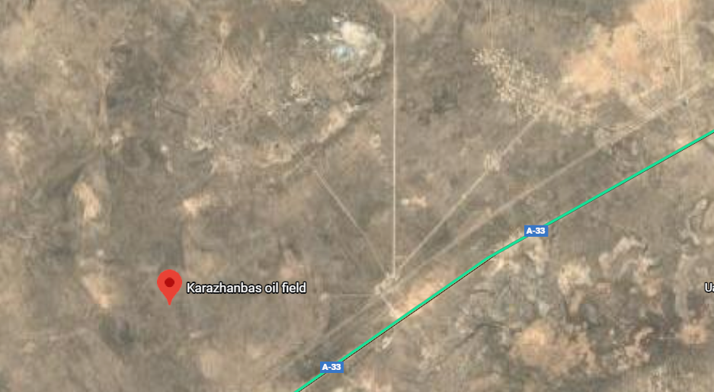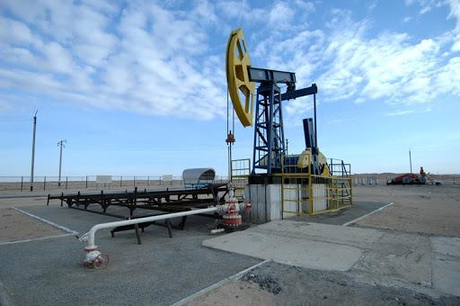
44°58'с.е.
53°24' ш.б.
а) ә)
Сурет 7 - а) Зерттеу аймағы Қаражанбас кен орны картасы (Goooglemaps); ә) Қаражанбас кен орны [121]

Зертханаға жеткізілген топырақ үлгілері 2 мм диаметрлі електе елеу арқылы дайындалды. Бастапқы топырақтың негізгі физика-химиялық көрсеткіштері анықталды (4-кесте):

Кесте 4 - Модельдік топырақтың физико-химиялық сипаттамасы

Көрсеткіш | Мәні | Әдіс/ГОСТ
рН (су) | 7,8±0,2 | МЕМСТ 26423-85 [122]
Ылғалдылық, % | 8,5±1,2 | МЕМСТ 28268-89 [123]
Органикалық заттар, % | 1,2±0,3 | МЕМСТ 26213-2021 [124]
Тұздану, % | 0,45±0,08 | МЕМСТ 26424-85 [125]
Түйіршік құрамы: құм/сұйылтпа/саз, % | 65/28/7 | МЕМСТ 12536-2014 [126]
Бастапқы ЖМӨ құрамы, мг/кг | <100 | ПНД Ф 16.1.41-04 [127]

Модельдік топырақтарды жасанды ластау көзі ретінде Қаражанбас кен орнының шикі мұнайы пайдаланылды. Мұнайдың таңдалуы оның өңір үшін типтілігімен, құрамының күрделілігімен және практикалық маңыздылығымен негізделді.

Кесте 5 - Қаражанбас кен орны шикі физико-химиялық көрсеткіштері [128]

Көрсеткіштер | Қаражанбас кен орнының шикі мұнайы
20°C кездегі тығыздығы | 931,6 кг/м³
50°C кездегі тұтқырлығы | 97,5 мм²/с
Қату температурасы | -18°C
Күкірт құрамы | 2,1%
Кокстену қабілеті | 7,0%
Парафиндер құрамы | 0,8%
Шайырлар құрамы | 24,5%
Фракциялық құрамы:  - Жеңіл фракциялар (200°C дейін)  - Орташа фракциялар (200-350°C)  - Ауыр фракциялар (350-500°C)  - Қалдық (>500°C) | 3,8%  24,4%  52,1%  19,7%

Кестедегі мәліметтерге сәйкес, Қаражанбас кен орнының мұнайы жоғары тығыздығымен, тұтқырлығымен және кокстеу қасиеттерімен сипатталады. Тұтқырлық-тығыздық көрсеткіштерінің жоғары мәндері мұнайдың жоғары шайыр (24,5%) және асфальтен (5,7%) құрамымен, сондай-ақ жеңіл көмірсутектердің төмен құрамымен (3,8%) түсіндіріледі. Мұнайдың ерекше белгісі - күкірт қосылыстарының жоғары құрамы (2,1%), бұл оның биологиялық деструкциясын қиындатады және микроорганизмдер-деструкторларға қосымша стресстік фактор болып табылады.
Өнеркәсіптік жағдайларды имитациялау және әзірленетін биоремедиациялық технологияның тиімділігін объективті бағалау мақсатында, тағы бір ластағыш қоспасы пайдаланылды. Қоспа үш компоненттен тұрды: мазут + бұрғылау шламы + мұнай шламы (2:1:1 массалық қатынасында). Бұл қоспа микроорганизмдер-деструкторлар үшін күрделі субстрат болып табылады, өйткені:
- Мазут - жоғары молекулалы ауыр фракциялармен байытылған (>350°C);
- Бұрғылау шламы - барит, бентонит және беткі-активті заттарды қамтиды;
- Мұнай шламы - ассоциацияланған мұнай-су эмульсиясы.
Күрделі қоспамен ластау 40 г/кг (4% масс.) концентрациясында жоғарыда сипатталған әдістемеге сәйкес жүргізілді.
Ластану әдістемесі
Топырақты ластау араластыру арқылы жүргізілді: Қаражанбас кен орнының шикі мұнайы топырақпен 0,5 г мұнай / 50 г топырақ қатынасында (1% масс./масс.) араластырылды. Таңдалған 1% (масс./масс.) ластану деңгейі Батыс Қазақстанда құжатталған нақты далалық жағдайларды білдіреді, онда жұмыс істеп тұрған мұнай кен орындарында ЖМӨ ластануы әдетте (0,5-2,8)% аралығында өзгереді [129]. Бұл деңгей ауыл шаруашылығы тасымалдағыштарын пайдаланатын алдыңғы биоремедиация зерттеулеріне [128,129] сәйкес келеді және аэробты биодеградация процестері үшін оңтайлы диапазонда қалып, микробиологиялық деградация үшін жеткілікті субстраттың қолжетімділігін қамтамасыз етеді.
Ластау процесі келесідей жүргізілді: құрғатылған және 2 мм електен өткізілген топырақ үлгілеріне (50 г) мұқият өлшенген мұнай (0,5 г) қосылып, біртекті қоспа алынғанға дейін мұқият араластырылды. Біркелкі таралуды қамтамасыз ету үшін топырақ пен мұнай қоспасы стерильді шпательмен 10 минут бойы араластырылды, содан кейін ластанған топырақ үлгілері тығыз жабылатын шыны ыдыстарға (250 мл) орналастырылды. Үлгілер қараңғы жерде 20-22°C температурада 14 тәулік бойы инкубацияланды. Бұл кезеңде мұнай мен топырақ арасында адсорбциялық-десорбциялық тепе-теңдік орнатылды.
Барлық эксперименттер үш қайталанумен жүргізілді.

2.3 Мұнай-деструкторлар микроорганизмдерінің зертханалық коллекциясынан микроорганизмдерді іріктеу
Зерттеу объектілері ретінде патент иегері «Экостандарт» ЖШС ұсынған микроағзалар консорциумы пайдаланылды [130]:
Консорциум №1 екі штамнан тұрады Rhodococcus erythropolis AT7 және Dietzia Maris 22k - негізгі зерттеу объектісі. Ауыл шаруашылығы қалдықтарына иммобилизацияланды (сурет 8).
Консорциум №2 4 түрлі штамнан тұрады Dietzia maris U2,1, Dietzia sp. U2,6, Dietzia sp. MB3 және Dietzia maris KU - салыстырмалы зерттеу объектісі ретінде минералды тасымалдағыштарға иммобилизацияланды. Консорциум №2 минералды тасымалдағыштармен алдын ала зерттеулерде қолданылды, негізгі диссертациялық жұмыс Консорциум №1-ге бағытталды.
- erythropolis AT7 штамы актинобактериялар (Actinobacteria) тұқымдасына жатады және алифатты көмірсутектерді (C₁₀-C₃₀), сондай-ақ БТЭК қосылыстарын тиімді ыдыратуымен сипатталады. D. maris 22K штамы полиароматты көмірсутектерді (ПАК) және ауыр мұнай фракцияларын биодеградациялау қабілетімен ерекшеленеді. Екі штаммның комбинациясы синергетикалық әсер көрсетіп, күрделі мұнай қоспаларының кең спектрін деструкциялауға мүмкіндік береді.

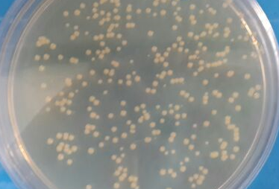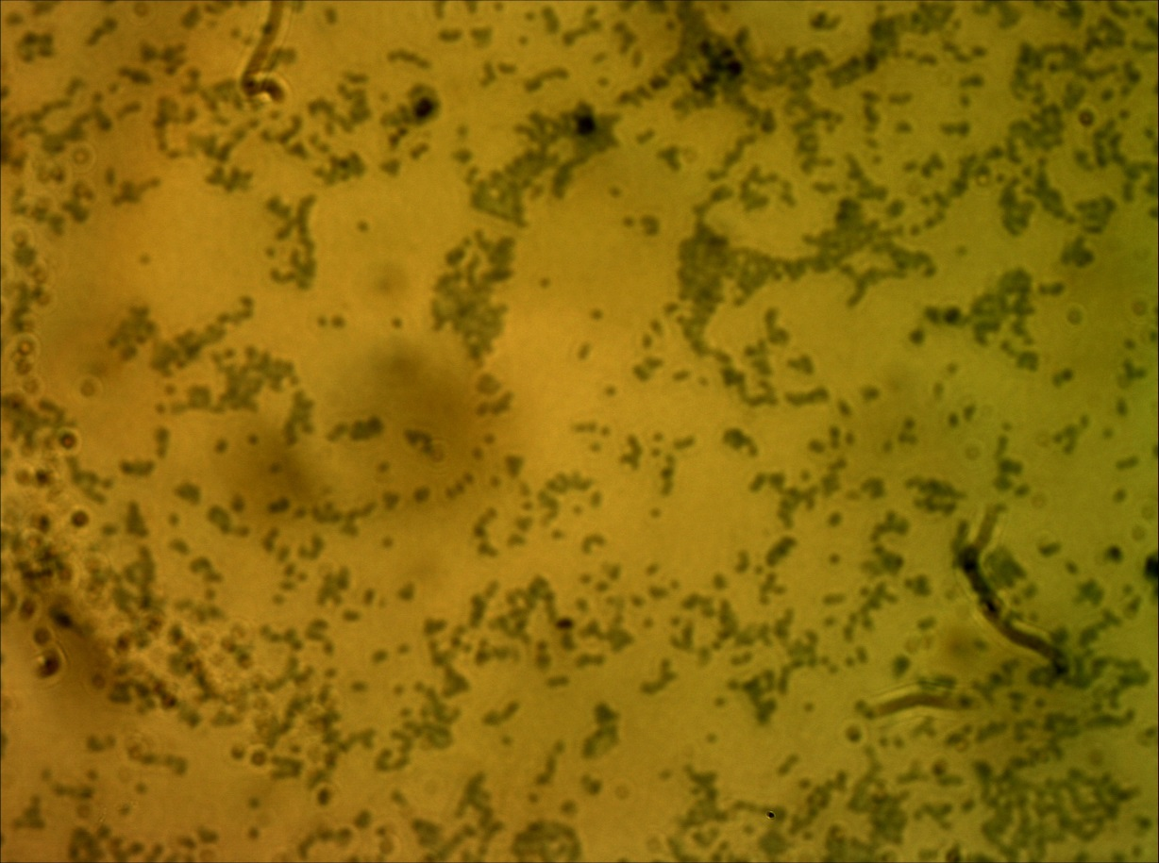

Сурет 8 - Консорциум құрамындағы бактериялық штаммдардың микроскопиялық көрінісі (×1000 үлкейту)

Бұл консорциум ауыл шаруашылығы қалдықтарына иммобилизациялау үшін таңдалды, өйткені консорциум құрамындағы микроорганизм түрлері алдын ала скрининг зерттеулері бойынша [82,83] органикалық тасымалдағыштарда жоғары адсорбциялық сыйымдылық (17-20 мг/г) және биодеградациялық белсенділік (деструкция 78-86%) көрсетті.
Бұл штамдар Батыс Қазақстанның мұнаймен ластанған топырақтарынан оқшауланған және -30 °C температурада криогендік жағдайда сақталған.
Консорциумды өсіру үшін оларды келесі құрамдағы өзгертілген Ворошилов-Дианова ортасында өсірілді: NaCl - 10 г/л, K₂HPO₄ - 1 г/л, MgSO₄·7H₂O - 0,2 г/л, CaCl₂ - 0,01 г/л, NH₄NO₃ - 1 г/л, дистилденген су - 1 л-ге дейін. Ортаны автоклавта 121 °C температурада 15 минут бойы стерилденді. Автоклавталған шикі мұнай көміртегі мен энергияның жалғыз көзі ретінде 5 мл/л концентрациясында қосылды. Штаммдарды тең пропорцияда (1:1 қатынасында) инокуляциялап, 28 °C температурада 48 сағат бойы орбиталды шейкерде 150 айн/мин жылдамдықта инкубациялау жүргізілді [131].

2.4 Микроорганизмдерді иммобилизациялау процессі
Микроорганизм-деструкторларды тасымалдағыштарға иммобилизациялау биоремедиация процесінің тиімділігін арттырудың перспективалы тәсілі болып табылады. Иммобилизация келесі артықшылықтарды қамтамасыз етеді: қоршаған ортаның қолайсыз факторларына (температуралық стресс, тұздылық, pH өзгерістері) төзімділікті арттыру, метаболикалық белсенділікті ұзақ уақыт сақтау, субстраттың улы концентрацияларының әсерінен жасушаларды қорғау, генетикалық тұрақтылықты қамтамасыз ету және мутациялар қаупін азайту, сақтау және тасымалдау кезінде жоғары тіршілік етуді сақтау, бос клеткаларды жуылып кетуден қорғау және биомассаның жергілікті концентрациясын арттыру.
Зерттеуде органикалық тасымалдауыштар ретінде ауыл шаруашылығы өндірісінің қалдықтары пайдаланылды: бактериялық жасушалар үшін қоректік элементтердің бай көзі, сонымен қатар қолжетімді және экономикалық тиімді шикізат болып табылатын қарақұмық Fagopyrum esculentum (Павлодар облысы) және күріш Oryza sativa қауызы (Қызылорда облысы) таңдалды.
Бұл тасымалдағыштар келесі себептер бойынша таңдалды, өйткені олар: бактериялық жасушалар үшін қоректік элементтердің (азот, фосфор, микроэлементтер) табиғи көзі болып табылады [131], целлюлоза-лигнин матрицасы биофильм қалыптастыруға қолайлы, Қазақстанда жыл сайын үлкен көлемде өндіріледі және қолжетімді, экономикалық тиімді шикізат (1-5 теңге/кг), биодеградацияланады және экологиялық қауіпсіз.
Салыстырмалы зерттеулер үшін минералды тасымалдағыштар ретінде жоғары адсорбциялық сыйымдылығы, дамыған кеуекті құрылымы және химиялық инертті табиғаты бар цеолит (Шанғанай кен орны, Алматы облысы) пен керамзит (Маңғыстау облысында өндіріледі) пайдаланылды. Минералды тасымалдағыштар механикалық беріктігімен және ұзақ мерзімді пайдалануға жарамдылығымен ерекшеленеді [132].
Тасымалдауыштарды дайындау:
Тасымалдаушылар артық қоспалардан тазаланып, әрі қарай дистильденген сумен тазартылғаннан кейін 1% NaOH және HCl ерітінділерімен 30 мин өңделу арқылы дайындалды. Бейтарап pH-қа жеткенше (әмбебап индикаторлық қағазбен бақылау, pH 6.5-7,5) дистильденген сумен үш рет жуылды. 1 атмосфера артық қысымда (≈220 кПа) 30 минут бойы 134°C температурада автоклавтау арқылы стерильденді. Тұрақты массаға дейін (±0,0001 г дәлдікпен аналитикалық таразыда) 105±2°C температурада кептіргіш шкафта кептірілді [131].
Зерттеу жұмысында мұнай және мұнай қалдықтарын иммобилизациялық тасымалдаушы ретінде қолданатындықтан, әрі қарай оның химиялық құрамы анықталды. Тасымалдағыштардың химиялық құрамы стандартты аналитикалық әдістермен анықталды (6-кесте). Барлық талдаулар үш рет қайталанып (n = 3), нәтижелер орташа мән ± стандартты ауытқу түрінде көрсетілді.

Кесте 6 - Тасымалдағыштардың химиялық құрамын анықтау әдістері

№ | Көрсеткіш | Әдіс | Әдебиет
1 | Ылғалдылық, % | Гравиметриялық әдіс (105°C) | ҚР СТ 1900-2009 [133]
2 | Күл, % | Күйдіру (550°C) | ҚР СТ 1055-2002 [134]
3 | Белок, % | Кьельдаль әдісі | Kjeldahl, 1883 [135]; AOAC, 2016 [136]
4 | Майлар, % | Сокслет экстракциясы | U.S. EPA 3540C [137]
5 | Талшық/лигнин, % | Ван Соест әдісі | Van Soest et al., 1991 [138]
6 | Крахмал, % | Ферменттік әдіс | ҚР СТ 1888-2009 [139]

7 | Витаминдер, мг/(100 г) | ЖТСХ-УК/ФЛ | Ryynänen et al., 2004 [140]
8 | Функ. топтар | FTIR (4000-400 см⁻¹) | Smith, 2011 [141]
Кесте 6 жалғасы

Сорбциялық сыйымдылықты анықтау:
Дайындалған тасымалдаушылардың сорбциялық сыйымдылығы бейімделген әдіспен бағаланды [131]. Құрғақ тасымалдағыштың 1,0 г үлгісі 20 мл шикі мұнайы (Қаражанбас кен орны) бар ыдысқа орналастырылып, (25±2)°C температурада 30 минут бойы мерзімді араластырумен инкубацияланды. Содан кейін бос мұнай алдын ала өлшенген сүзгі қағазымен воронка арқылы сүзу арқылы алынып тасталды.
Сорбциялық сыйымдылық, Qs [г/г], келесі формула бойынша есептелді:

$Q_{s}=\frac{m_{2}− m_{1}}{m_{1}}$ (1)
​
мұндағы: m₁ – құрғақ тасымалдағыштың массасы, г; m₂ – мұнаймен қанығаннан және артық сұйықтық алынғаннан кейінгі тасымалдаушытың массасы, г.
Статистикалық сенімділікті қамтамасыз ету үшін барлық өлшемдер бес рет қайталанды, нәтижелер орташаланды (n = 5).
Дайындалған тасымалдаушытар стерильді тығыз жабылатын шыны ыдыстарда бөлме температурасында (20-22°C), құрғақ жерде микроорганизмдерді иммобилизациялауға дейін сақталды.
Адсорбциялық иммобилизация — микроорганизмдердің жасуша қабырғасының функционалдық топтары мен тасымалдауыштың беттік топтары арасындағы меншікті емес ван-дер-ваальс өзара әрекеттесулері, сутектік байланыстар, электростатикалық және гидрофобты өзара әрекеттесулер арқылы микробтық жасушаларды тасымалдаушы бетіне физикалық байланыстыру болып табылады. Адсорбциялық иммобилизацияны жүзеге асыру үшін дайындалған тасымалдаушыларды (5 г құрғақ массасы) белсенді микробты суспензиямен (25 мл, ~10⁸ КТБ·мл⁻¹) стерильді 250 мл Эрленмейер колбаларында 1:5 (w/v) қатынасын сақтай отырып араластырылды. Қоспа жасушалардың субстрат бетіне бекінуін максималды деңгейде қамтамасыз ету үшін 28°C температурада орбиталды шейкерде 150 айн/мин жылдамдықпен 24 сағат бойы инкубацияланды. Иммобилизация тиімділігі жасушалық суспензияның оптикалық тығыздығының тасымалдаушы материалымен байланысқанға дейін және кейін төмендеуін өлшеу арқылы жанама түрде анықталды [131].
Жасушалық суспензия сынамалары (1 мл) 0, 6, 12 және 24 сағат уақыт аралықтарында алынып, оптикалық тығыздық λ = 600 нм толқын ұзындығында спектрофотометрде (Shimadzu UV-1800, Жапония) өлшенді. Иммобилизация тиімділігі IE [%] келесі формула бойынша есептелді:

$IE = \frac{{OD}_{0} − {OD}_{f }}{100}$ (2)

мұндағы: OD₀ - бастапқы оптикалық тығыздық, OD_{f} - иммобилизация 24 сағат өткеннен кейінгі соңғы оптикалық тығыздық.
Барлық өлшемдер үш рет қайталанып (n = 3), нәтижелер орташа мән ± стандартты ауытқу түрінде көрсетілді.
Иммобилизация тиімділігі сканерлеуші электронды микроскопия (СЭМ) арқылы расталды. Тасымалдаушы үлгілері фосфатты буферде (pH = 7,2) 2,5% глутаральдегидпен 4°C температурада 2 сағат бойы фиксацияланды, дәрежелі этанол қатарымен (30, 50, 70, 90, 100)% v/v арқылы дегидратацияланды, CO₂ қолданып критикалық нүктеде кептірілді және алтын-палладиймен (10 нм қалыңдығында) бүркілді. СЭМ зерттеуі (5-20) кВ үдеткіш кернеуінде сканерлеуші электронды микроскоп қолданылып жүргізілді.

2.5 Мұнай көмірсутектерін биоремедиациялау бойынша модельдік эксперименттер схемасы
Биоремедиация процесін модельдеу үшін Маңғыстау облысының Қаражанбас кен орнының маңындағы аймақтардан алынған құмды-балшықты топырақ қолданылды. Топырақ келесі негізгі қасиеттерімен сипатталды: pH = 7,8 ±0,2 (су сүзіндісі 1:5), органикалық зат құрамы (2,1 ±0,3)%, су ұстау қабілеті (28 ±2)%, гранулометриялық құрамы: құм 65%, шлам 25%, балшық 10%.
Топырақты жасанды ластау Қаражанбас кен орнының шикі мұнайын топырақпен мұқият араластыру арқылы жүзеге асырылды. Екі ластану деңгейі қолданылды:
Эксперимент 1 (стандартты жағдайлар) және Эксперимент 2 (стресс жағдайлары) мұнай мен топырақтың қатынасы 0,5 г мұнай 50 г топыраққа (1% w/w) болды.
Таңдалған 1% (w/w) ластану деңгейі Батыс Қазақстанда құжатталған нақты далалық жағдайларды білдіреді, мұнда жұмыс істеп тұрған мұнай кен орындарында ЖМӨ ластануы әдетте (0,5-2,8)% диапазонында болады [129]. Бұл деңгей ауыл шаруашылығы тасымалдаушытарын қолданатын алдыңғы биоремедиация зерттеулерімен сәйкес келеді және аэробты биодеструкция процестері үшін оңтайлы диапазонда қала отырып, микробты деструкция үшін жеткілікті субстрат қолжетімділігін қамтамасыз етеді. Эксперимент схемасы (8 сурет) және өткізген қоршаған орта жағдайлары төменде көрсетілген.

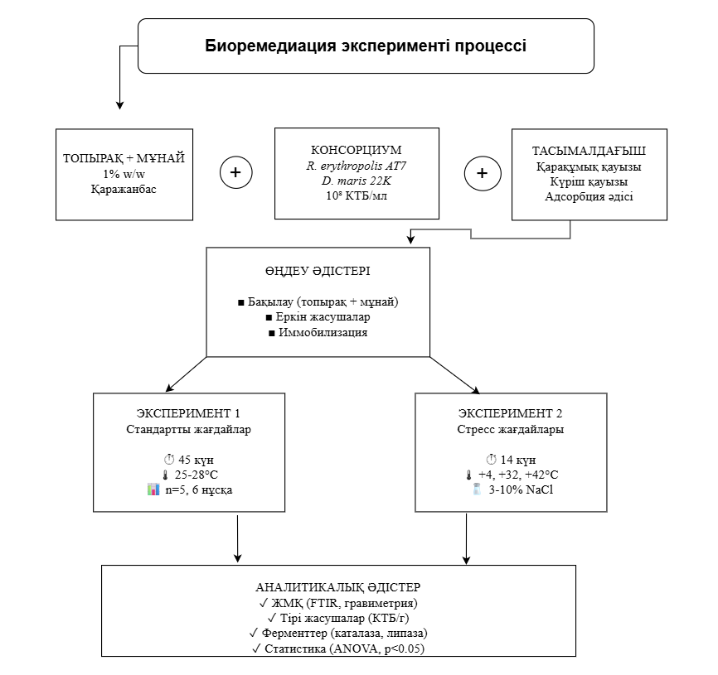

Сурет 8 - Биоремедиация процессінің блок-схемасы.

Эксперимент 1: Стандартты жағдайлардағы биоремедиация
Эксперименттік модельдің әрқайсысында бес тәуелсіз қайталанулары бар (n = 5) алты нұсқаны қамтыды [131]:
- Бақылау (Б): микробиологиялық өңдеусіз ластанған топырақ;
- Абиоттық бақылау (АБ): автоклавталған ластанған топырақ (121°C);
- Тасымалдаушы бақылауы (ТБ): ластанған топырақ + 5 г стерильденген ауыл шаруашылығы тасымалдаушытары;
- Бос клеткалар (БК): ластанған топырақ + 5 мл бос бактериялық суспензия (~10⁸ КТБ·мл⁻¹);
- Қарақұмық қауызы (ҚҚ): ластанған топырақ + 5 г қарақұмық қауызына иммобилизацияланған консорциум;
- Күріш қауызы (КҚ): ластанған топырақ + 5 г күріш қауызына иммобилизацияланған консорциум.
Тасымалдаушы бақылауы физикалық адсорбция әсерлерін биологиялық деструкция процестерінен оқшаулау үшін жасалды.
Жеке контейнерлер келесі уақыт нүктелерінде іріктеу үшін белгіленді:
T₀ (0 күн, бастапқы)
T₁ (15 күн)
T₂ (30 күн)
T₃ (45 күн)
Әр уақыт нүктесінде 30 контейнер (нұсқа үшін 5 қайталану) талдау үшін толығымен пайдаланылды, әр контейнерден ЖМҚ анықтау үшін 5 г топырақ алынды және микробиологиялық және ферменттік талдауларға қосымша үлгілер жиналды. Инкубация жағдайлары (кесте -7 ) көрсетілген:

Кесте 7 - Эксперимент кезіндегі инкубация жағдайлары.

Температура | 25-28°C
Салыстырмалы ауа ылғалдылығы | 60-70%
Топырақ ылғалдылығы | 60-70%
Ұзақтығы | 45 күн

Тірі жасушалар санын анықтау
Тірі жасушалар саны сериялық сұйылту арқылы себу әдісімен анықталды. Келесі орталар қолданылды:
- Қоректік агар (Nutrient agar) – жалпы микробтар саны үшін
- Минералды орта + 0,5% мұнай – көмірсутектерді тотықтырушы бактериялар үшін
Қосымша тексеру үшін 3M Petrifilm жылдам есептеу әдісі пайдаланылды [100].
Тасымалдаушы сынамалары (1 г) 9 мл стерильді физиологиялық ерітіндіде (0,85% NaCl) суспендирленіп, орбиталды шейкерде 150 айн/мин жылдамдықта 15 минут бойы шайқалды. 10⁻¹-ден 10⁻⁸ дейінгі ондық сұйылтулар дайындалды. Әр сұйылтудан 0,1 мл аликвоттар орталарға себілді. Микроорганизм штаммалары петри табақшаларында 28°C температурада 48-72 сағат инкубацияланды. Іріктеу уақыт нүктелері: 0, 15, 30, 45 күндер [131].
Колониялар 30-300 диапазонындағы табақшаларда есептелініп, нәтижелер КТБ/г құрғақ тасымалдаушы түрінде көрсетілді. Қосымша тексеру үшін 3M Petrifilm Aerobic Count Plates жүйесі өндіруші нұсқауына сәйкес пайдаланылды. Екі әдіс арасындағы корреляция жоғары болды (R² > 0,95), бұл нәтижелердің сенімділігін растайды.

Эксперимент 2: Температура және тұздылық стресс жағдайларында биоремедиация [142]:
Батыс Қазақстан топырақтары жоғары тұздылық деңгейімен және құрғақ климаттық жағдайлармен сипатталады, мұнда хлоридті-натрийлі және сульфатты-магнийлі тұздану типтері басым. Эксперименттік дизайн келесі өңдеу топтарын қамтыды (әр топта n=3):
- Бақылау 1: Микробиологиялық қоспасыз ластанған топырақ
- Бақылау 2: бос бактериялық жасушалармен ластанған топырақ
- Өңдеу 1: Қарақұмық қауызына иммобилизацияланған бактериялармен ластанған топырақ
- Өңдеу 2: Күріш қауызына иммобилизацияланған бактериялармен ластанған топырақ
Әр микрокосм 10⁶ КТБ/г топырақ соңғы жасуша тығыздығына жету үшін бос немесе иммобилизацияланған бактериялардың стандартталған мөлшерімен инокуляцияланды. Ылғалдылық эксперимент бойы су ұстау қабілетінің 60% деңгейінде мерзімді стерильді су қосу арқылы сақталды.
Микрокосмдар үш температуралық режимде бағдарламаланатын қоршаған орта камераларында инкубацияланды:
+4°C – қыс жағдайларын имитациялау
+28-32°C – орташа температура (оңтайлы жағдайлар)
+38-42°C – жоғары температура (экстремалды жағдайлар)
Әр температуралық жағдай ±1°C дәлдікпен сақталды, ал салыстырмалы ылғалдылық артық ылғал жоғалтуын болдырмау үшін 70-80% деңгейінде бақыланды. Эксперимент ұзақтығы 45 күн болды.
Тұздылық стресс жағдайлары
Тұздылық стресс жағдайлары құрғақ аймақтардағы мұнай өндіретін аймақтарда кездесетін орташа және экстремалды тұздылық деңгейлерін білдіретін концентрацияларда аналитикалық сападағы NaCl қосу арқылы қолданылды:
- 5%NaCl (w/w) – төмен тұздылық
- 13% NaCl (w/w) – орташа тұздылық
- 10% NaCl (w/w) – жоғары тұздылық (экстремалды жағдайлар)
Табиғи тұзды топырақтарда кездесетін күрделі тұз құрамын имитациялау үшін таңдалған микрокосмдарға қосымша MgSO₄·7H₂O келесі концентрацияларда қосылды: 0,5% MgSO₄ (w/w); 1% MgSO₄ (w/w).
Әр өңдеу тобы үшін барлық температура және тұз концентрациясының комбинациялары зерттелді.
Эксперименттік кезең бойы микробтық тіршілік етуді бақылау үшін микробтық жасушаларды сандық санау МЕМСТ 17,4,4,02-2017, [143] сәйкес қатты өсу орталарында сериялық сұйылту және себу әдістерімен орындалды.
Топырақ үлгілері (1 г) әр микрокосмның ішінен кездейсоқ таңдалған үш нүктеден стерильді қалақшалар қолданып жиналып, бір композиттік үлгіге біріктірілді. Композиттік үлгі 9 мл стерильді физиологиялық ерітіндіде (0,85% NaCl) суспендирленіп, LAB-PU-01 лабораториялық шейкерде 2 минут бойы шайқалды.
10⁻¹-ден 10⁻⁸ дейінгі сериялық ондық сұйылтулар [144] әдістемелік нұсқауларына сәйкес стерильді физиологиялық ерітіндіде дайындалды. Әр сұйылтудан 0,1 мл аликвоттар 1,5% микробиологиялық агармен толықтырылған Ворошилов-Дианова агарлы ортасы бар Петри табақшаларына себілді.
Штаммалар TS-80M2 термостатта 28±1°C температурада 48-72 сағат бойы көрінетін колония түзілгенге дейін инкубацияланды. Колония түзуші бірліктер [145] талаптарына сәйкес 30-300 колониялары бар табақшаларда есептелді.
Іріктеу уақыт нүктелері: 0, 24, 72, 168 сағат (7 күн), 45 күн.
Нәтижелер КТБ/г топырақ түрінде көрсетілді, сұйылту факторларын және бастапқы үлгі массасына түрлендіруді ескере отырып. Әр анықтау үш рет орындалды.

2.6 Аналитикалық әдістер: көмірсутектердің ыдырау дәрежесін анықтау, көмірсутектің фракциялық талдауы, деструкция кинетикасын модельдеу, ферменттік белсенділікті анықтау
Эксперимент 1:
ЖМӨ концентрациясы Фурье түрлендірілген инфрақызыл (FTIR) спектрометрін (IRAffinity-1S, Shimadzu, Жапония) қолдану арқылы инфрақызыл спектрометрия әдісімен анықталды. Калибрлеу сегіз концентрация нүктелерін (0-1000) мг/л пайдалану арқылы орындалды, R² ≥ 0,998.
Топырақ үлгілері 60°C температурада кептірілді, ұнтақталды және ультрадыбыстық ваннада (30 минут, 40 кГц) гексанмен (20 мл) экстракцияланды [145].
Көмірсутектердің фракциялық талдауы ИҚ спектрометриясымен сипаттамалық жұтылу жолақтарын қолдану арқылы жүргізілді:
БТЭК : (3030-3100) см⁻¹ (ароматты C-H)
Алкандар: (2850-2960) см⁻¹ (алифатты C-H)
ПАК : (1600, 1500) см⁻¹ (ароматты C=C)
Деструкция кинетикасын модельдеу
ЖМӨ деструкциясы бірінші ретті кинетикамен (3) теңдеуімен сипатталды:

$C(t) = C_{0}·e^{−kt }$ (3)

мұндағы: C(t) – t уақытындағы ЖМӨ концентрациясы, мг·кг⁻¹; C₀​ – бастапқы концентрация, мг·кг⁻¹; k – деструкция жылдамдығының константасы, күн⁻¹; t – уақыт, күн.
Модель параметрлері сызықты емес регрессия әдісімен анықталды. Жартылай ыдырау мерзімі t_{1/2} = ln(2)·k^{–1} формуласы бойынша есептелді [131].
Ферменттік белсенділікті анықтау
Каталаза белсенділігі
Каталаза белсенділігі бөлінген оттегінің көлемін өлшеу арқылы газометриялық әдіспен анықталды. Топырақ үлгісінің 1 г-на 3% H₂O₂ ерітіндісінің 2 мл қосылды және бөлінген O₂ көлемі 3 минут бойы градуирленген газометриялық түтікті қолдану арқылы өлшенді (Бах-Опарин әдісі). Белсенділік мл O₂·г⁻¹ топырақ·(3 мин)⁻¹ түрінде көрсетілді [146].
Липаза белсенділігі
Липаза белсенділігі триолеиннің гидролизі арқылы газометриялық әдіспен анықталды, түзілген май қышқылдары 0,05 М NaOH қолдану арқылы титрленді. Белсенділік [мкмоль/г·сағ ] түрінде көрсетілді. Талдаулар 15, 30 және 45 күндерде үш рет қайталанып орындалды [147].
Топырақ ылғалдылығын анықтау
Топырақ ылғалдылығы әр іріктеу уақыт нүктесінде гравиметриялық әдіспен өлшенді. Жаңа топырақ үлгілері (2-3) г жинаудан кейін дереу өлшенді, содан кейін тұрақты салмаққа жеткенше 105°C температурада 24 сағат кептірілді.
Ылғалдылық [%] келесі формула бойынша есептелді:

MC$= \frac{W_{w}−W_{d}}{W_{d}}· 100$ | (4)

мұндағы: MC – ылғалдылық құрамы, %; W_{w}​ – дымқыл салмақ, г; W_{d}​ – құрғақ салмақ, г.
Өлшемдер әр эксперименттік бірлік үшін үш рет орындалды.

Эксперимент 2:
Стресс жағдайында қалдық көмірсутектер көлемін анықтау гравиметриялық әдіс арқылы жүргізілді. Қалдық мұнай құрамы ТҚН Ф 16.1.41-04, [142] сәйкес гравиметриялық әдіспен анықталды. Топырақ үлгілері (10 г) Сокслет аппаратында хлороформмен 8 сағат бойы экстракцияланды, содан кейін еріткішті булату және экстракцияланатын көмірсутектерді гравиметриялық анықтау жүргізілді. Анықтау шегі 50 мг/кг, аналитикалық дәлдік ±5% болды.

2.7 Статистикалық талдау
Барлық деректер орташа мән ± стандартты ауытқу (SD) түрінде ұсынылды: стандартты жағдайлар эксперименті үшін бес қайталану (n = 5), температура және тұздылық эксперименті үшін үш қайталану (n = 3) негізінде.
Топтар арасындағы статистикалық салыстырулар бір факторлы дисперсиялық талдау (ANOVA) қолдану арқылы орындалды, содан кейін жұптық айырмашылықтарды бағалау үшін Tukey post hoc сынағы жүргізілді. p < 0,05 маңыздылық деңгейі статистикалық маңызды деп саналды [148,149].

- бөлім бойынша қорытынды:
1.Қаражанбас кен орнында 50 жылдық пайдалану кезеңінде (1974-2024) шамамен 2-2,5 млн тонна мұнай қалдықтары жинақталып, 551,8 гектар аумақ ластанған. Жылдық қалдық түзілу көлемі 40-60 мың тоннаны құрайды, бұл биоремедиацияның жаңа әдістерін әзірлеу қажеттілігін негіздейді.
2.Зерттеуге Маңғыстау облысының типтік сұр-қоңыр топырақтары алынды. Топырақтың негізгі көрсеткіштері: pH 7,8±0,2, органикалық заттар 1,2±0,3%, түйіршік құрамы құм/сұйылтпа/саз 65/28/7%. Топырақтар аридті климат жағдайларына тән төмен гумус құрамымен (1,5-2,0%) және жоғары карбонаттылықпен сипатталады.
3.Қаражанбас кен орнының шикі мұнайы жоғары тығыздығымен (931,6 кг/м³), шайырлар құрамымен (24,5%) және күкірт қосылыстарымен (2,1%) сипатталады. Жеңіл фракциялардың төмен құрамы (3,8%) және ауыр қалдықтың жоғары үлесі (19,7%) мұнайдың биодеструкциясын қиындатады.
Микроорганизм-деструкторлар ретінде Rhodococcus erythropolis AT7 және Dietzia maris 22K консорциумы таңдалды. Консорциум құрамындағы штамдар синергетикалық әсер көрсетіп, алифатты көмірсутектерден (C₁₀-C₃₀) бастап полиароматты көмірсутектерге дейін кең спектрді деструкциялауға қабілетті.
4.Органикалық тасымалдағыштар ретінде қарақұмық қауызы (Павлодар облысы) және күріш қауызы (Қызылорда облысы) таңдалды. Бұл материалдар Қазақстанда жыл сайын үлкен көлемде өндіріліп (28-36 мың тонна), экономикалық тиімді (1-5 теңге/кг) және экологиялық қауіпсіз шикізат болып табылады.
Адсорбциялық иммобилизация әдістемесі оңтайландырылды: 1:5 (w/v) қатынасы, 28°C температура, 150 айн/мин жылдамдық, 24 сағат ұзақтық. Иммобилизация тиімділігі спектрофотометриялық (OD₆₀₀) және СЭМ әдістерімен расталды.
5.Эксперименттік дизайн екі бағытты қамтыды: стандартты жағдайлар (25-28°C, 45 күн, n=5) және стресс жағдайлары (температура +4°C...+42°C, тұздылық 3-10% NaCl). Бақылау топтарының (абиоттық, тасымалдағыш, бос жасушалар) енгізілуі биологиялық деструкцияны физикалық адсорбциядан оқшаулауға мүмкіндік берді.
6.Аналитикалық әдістер кешені халықаралық стандарттарға сәйкес қолданылды: ЖМӨ анықтау (FTIR, R²≥0,998), фракциялық талдау, бірінші ретті кинетика модельдеу, ферменттік белсенділік (каталаза, липаза), топырақ параметрлері (pH, ылғалдылық). Статистикалық талдау ANOVA және Tukey post-hoc сынағымен жүргізілді (p<0,05), бұл нәтижелердің жоғары сенімділігін қамтамасыз етті.

3 Мұнаймен ластанған топырақты иммобилизацияланған микроорганизм-деструкторларды қолдана отырып тазалау әдісін әзірлеу

3.1 Тасымалдаушылардың сипаттамасын зерттеу
3.1.1 Тасымалдаушылардың химиялық құрамы және физика-механикалық қасиеттерін зерттеу
Биоремедиация процесінде тасымалдаушылардың рөлі олардың химиялық құрамымен және физика-механикалық қасиеттерімен тығыз байланысты. Зерттеуге таңдалған ауыл шаруашылығы қалдықтары - қарақұмық (Fagopyrum esculentum) және күріш (Oryza sativa) қауыздары - Қазақстанда жыл сайын үлкен көлемде өндіріледі және экономикалық тұрғыдан тиімді биотехнологиялық қолданыс үшін қолайлы шикізат болып табылады [131]. Органикалық тасымалдаушылар фотосуреті 9 суретте көрсетілген.

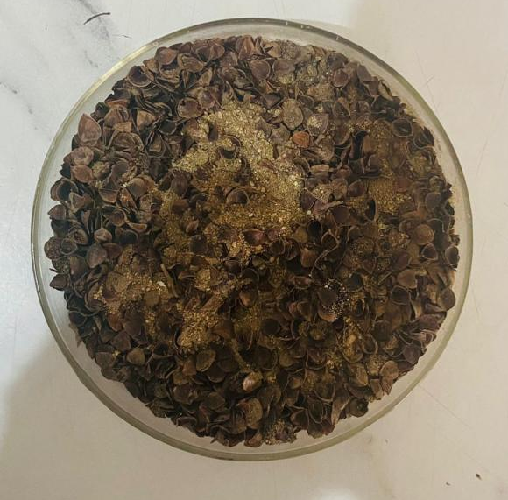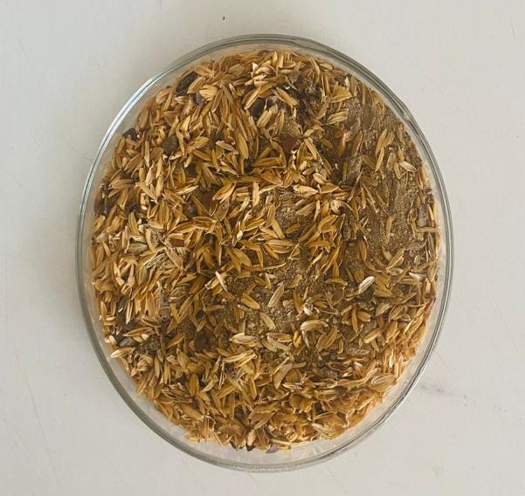

Сурет 9 - Қарақұмық және күріш қауызы

Органикалық тасымалдаушылардың химиялық құрамы стандартты аналитикалық әдістермен анықталды (6-кесте, 2.4 бөлім). Нәтижелер 8 кестеде көрсетілген.

Кесте 8 – Қарақұмық және күріш қауыздарының химиялық құрамы [143]

Компонент | Күріш қауызы [% массалық] немесе [мг/100] | Қарақұмық қауызы [% массалық] немесе [ мг/100 г]
Ылғалдылық | (3,75 - 24,08) % | (8,0 - 14,0) %
Күл | (11,86 - 31,78) % | (2,7 - 4,0) %
Пентозандар | (4,52 - 37,00) % | 12,5 %

Кесте 8 жалғасы
Целлюлоза | (34,32 - 43,12) % | (20,0 - 27,0) %
Лигнин | (19,20 - 46,97) % | (8,0 - 15,0) %
Белоктар | (1,21 - 8,75) % | (3,3 - 7,0) %
Майлар | (0,30 - 6,62) % | 2,2 %
Крахмал | 9,76 % | 0,6 %
Витамин A | 0,04 мг/100 г | 0,003 мг/100 г
Витамин B₁ | 0,45 мг/100 г | 0,16 мг/100 г
Витамин B₂ | 0,1 мг/100 г | 0,084 мг/100 г
Витамин P (рутин) | 15,0 мг/100 г | 28,8 мг/100
Витамин E | 1,6 мг/100 г | 2,3 мг/100 г

Екі тасымалдаушы арасындағы айтарлықтай айырмашылықтар байқалды. Күріш қауызы жоғары құрылымдық полимерлер құрамымен сипатталады - целлюлоза (34,3-43,1)% және лигнин (19,2-47,0)%, бұл механикалық беріктікке және ұзақ мерзімді пайдалануға қолайлы етеді. Бұл компоненттер лигноцеллюлозалық материалдар үшін типтік және микробтық адгезия мен иммобилизацияны қолдайды [131].
Алайда, ең маңызды айырмашылық қарақұмық қауызындағы айтарлықтай жоғары рутин құрамы болды - 28,8 мг/(100 г) күріш қауызындағы 15,0 мг/(100 г) салыстырғанда, бұл 92% өсімді білдіреді. Бұл құрамдық айырмашылықтың функционалдық салдары болуы мүмкін, өйткені рутин сияқты флавоноидтар көмірсутек деградациясы кезінде жасушалық қорғанысты қамтамасыз ететін антиоксиданттар болып табылады [150,151].
Қарақұмық қауызы сондай-ақ жоғары белок құрамын көрсетті (3,3-7,0)% күріш қауызындағы (1,21-8,75)% салыстырғанда. Белоктар микроорганизмдер үшін маңызды азот көзі болып табылады және иммобилизацияланған жасушалардың ұзақ мерзімді тіршілік етуін қолдай алады .
Минералдық тасымалдаушылардың сипаттамасы
Салыстырмалы зерттеулер үшін екі минералдық тасымалдаушы қолданылды. Бұл материалдар табиғатта кеңінен таралған және Қазақстан территориясында кен орындары барланған [152].
Цеолит (клиноптилолит) - Шаңғанай кен орнынан (Алматы облысы) алынған табиғи минерал. Цеолиттер кристалдары каналдар немесе қуыстар жүйесімен қаныққан, жақсы дамыған ішкі бетке ие минералдар тобына жатады. Мұндай құрылым цеолиттарға молекулаларды селективті сорбциялауға мүмкіндік береді, яғни молекулалық елек қызметін атқара алады. Дегидратацияланған күйінде бұл минералдар аммоний иондарын, спирттерді, нитраттарды және басқа да органикалық және бейорганикалық тиімді түрде сорбциялайды.

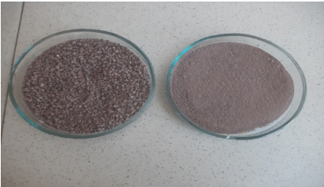

Сурет 10 - Шаңғанай кен орнынан алынған цеолит

Кеуектер мен каналдардың жалпы көлемдері минерал көлемінің 50%-на дейін жетуі мүмкін, бұл микроорганизм бекінуі мен қоректі заттардың тасымалдануына қолайлы жағдай жасайды [153]. Цеолиттердің қасиеттері - таралуы, қолжетімділігі, арзандығы, бірнеше рет қолдану мүмкіндігі оларды биотехнологияда тиімді етеді.
Цеолиттердің маңызды сипаттамаларының бірі олардың ион алмасы сыйымдылығы. Бұл параметр минералдың сорбциялық және технологиялық қасиеттерін анықтайды және кристалдық тордағы катиондардың толық алмасу мүмкіндігімен сипатталады, нәтижесінде цеолиттің максималды сорбциялық қабілеті жүзеге асады [153].
Керамзит Маңғыстау облысында өндірілетін кеуекті материал болып табылады. Ол сазды шикізатты жоғары температурада күйдіру арқылы алынады, бұл кезде бөлінетін газдар нәтижесінде материалдың кеуекті құрылымы қалыптасады, ал сыртқы бетінің балқуы оның механикалық беріктігін арттырады [154, 155].
Керамзиттің ұсақ бөлшектелген фракциялары су тазарту (фильтрация) жүйелерінде, сондай-ақ террариумдар мен аквариумдарда астарлау ретінде қолданылады. Мұндай қолдану төмен токсикалық қасиеттердің куәлік етуінің бірі болып табылады, керамзитке экологиялық қауіпсіздік тұрғысынан жоғары баға беруге мүмкіндік береді [155].

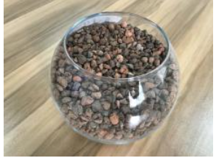

Сурет 11 - «Актау керамзит» ЖШС өндіретін керамзит

Минералдық тасымалдаушылардың негізгі артықшылықтарына жоғары механикалық беріктігі, химиялық инерттілік, қайта пайдалану мүмкіндігі және ұзақ мерзімді қолдануға жарамдылығы жатады [87-90].Тасымалдаушылардың химиялық құрамы мен физика-механикалық қасиеттері олардың микроорганизмдерді иммобилизациялау тиімділігіне тікелей әсер ете отырып, биоремедиация процессінің жалпы нәтижелігін айқындайды.

3.1.2 Тасымалдаушылардың сорбциялық қабілетін зерттеу
Цеолит пен керамзит өздерінің жоғары сорбциялық сыйымдылығымен ерекшеленеді. Цеолиттің кеуекті құрылымы мен жоғары бет аумағы оған мұнайды тиімді сорбциялауға мүмкіндік береді. Бұл тасымалдаушылардың механикалық беріктігі жоғары, әрі оларды қайта пайдалану мен ұзақ мерзімді қолдану үшін қолайлы. Алайда, олардың кемшіліктері де бар: олар биодеградацияланбайды, қоректік заттар бермеді және салыстырмалы түрде қымбат. Бұл олардың экологиялық және экономикалық тұрғыдан тиімділігін шектейді.
Сорбциялық қабілетті анықтау үшін әдетте модельді жүйелерде тасымалдағышты шикі мұнаймен өңдеу және адсорбцияланған мұнай көлемін гравиметриялық әдіспен өлшеу қолданылады [156]. Бұл зерттеуде ластаушы көзі ретінде Қаражанбас кен орнының шикі мұнайы мен БТЭК пайдаланылды. Зерттеуде минералдық (цеолит, керамзит) және органикалық (қарақұмық қауызы, күріш қауызы) тасымалдаушылардың сорбциялық қабілеті салыстырылды.
Минералдық тасымалдағыштар - цеолит және керамзит - ерекше сорбциялық қасиеттерді көрсетті (Кесте 9).

Кесте 9 - Микроорганизмдер консорциумының минералды тасымалдағыштарға адсорбциясы [157]

Сорбент түрі | d_{фильтр} | d_{жуу} | d_{бастапқы} | d_{сорб} | Жасуша концентрациясы Х, мг/мл | Тасымалда-уыштағы адсорбция, мг/г
Цеолит | 0,036 | 0,014 | 1,085 | 1,035 | 9,5603 | 19,6914
Керамзит | 0,124 | 0,019 | 1,085 | 0,942 | 8,961 | 17,922

Цеолит өзінің жоғары сорбциялық қабілетімен ерекшелініп 19,69 мг/г мәніне жетті, ал керамзит 17,92 мг/г көрсетті [156]. Цеолит ең жоғары адсорбциялық сыйымдылығы оның дамыған кеуекті құрылымы мен жоғары меншікті бет алаңының (400-600 м²/г) арқасында түсіндіріледі. Клиноптилолит түріндегі цеолиттердің мұнай өнімдерін сіңіру қабілетін олардың каналды-кеуекті құрылымымен және гидрофобты-гидрофильді қасиеттерінің теңгерімімен түсіндіруге болады [154].
Керамзит, алайда, біршама төмен сорбциялық сыйымдылықты көрсетті (17,92 мг/г), бірақ бұл мән де биоремедиация қолдануы үшін жеткілікті жоғары болып табылады. Керамзиттің негізгі артықшылығы оның механикалық беріктігі және қайта пайдалану мүмкіндігі. Минералдық тасымалдаушылардың салыстырмалы сипаттамалары көрсеткендей:
- Цеолит: селективті адсорбция, катион алмасу, қайта активациялау мүмкіндігі
- Керамзит: жоғары механикалық беріктік, химиялық инерттілік, төмен шығындар
Органикалық тасымалдаушылардың сорбциялық қабілеті минералдық тасымалдаушылармен салыстырғанда өзгеше механизммен жүреді. Лигноцеллюлоздық материалдар мұнайды негізінен капиллярлық әсер және гидрофобты өзара әрекеттесу арқылы сорбциялайды.
Қарақұмық қауызының төмен лигнин құрамы (8-15%) және жоғары целлюлоза-гемицеллюлоза фракциясы жақсы гидрофильді қасиеттерді қамтамасыз етеді, бұл мұнай-су эмульсиялармен тиімді жұмыс істейді. Ал күріш қауызының жоғары лигнин құрамы (19-47%) және кремний қабаты гидрофобты қасиеттерді беру арқылы таза мұнайдың сорбциялауға мүмкіндік береді.
Органикалық тасымалдаушылардың басты артықшылығы - олардың биодеградациялануы және топырақ құрылымын жақсартуы болып табылады. Минералдық тасымалдауыштар, керісінше, химиялық тұрақтылығымен және қайта пайдалану мүмкіндігімен ерекшеленеді.
Тасымалдаушының сорбциялық қабілеті биоремедиация процесінде екі маңызды рөл атқарады. Біріншіден, мұнайдың жылдам сорбциясы мұнай ластағыштарының таралуын тежеп, микроорганизмдерге концентрацияланған субстрат береді. Екінші жағынан, тым жоғары сорбция мұнайды микробтық қолжетімділіктен алыстатып, деградация жылдамдығын баяулатуы мүмкін [158].
Цеолиттің жоғары сорбциялық қабілеті (19,69 мг/г) мұнайдың бастапқы жылдам сорбциясын қамтамасыз етіп, авариялық жағдайларды жою кезінде маңызды рөл атқарады. Дегенмен, биоремедиация процесінде тасымалдаушының оңтайлы сорбциялық қабілеті мен биожетімділік арасындағы тепе-теңдікті сақтау қажет.
Эксперименттік деректерге сәйкес, цеолитке иммобилизацияланған микроорганизмдер 30 күн ішінде 42% деградацияға қол жеткізсе, ал керамзитте бұл көрсеткіш 23% жетті [156]. Бұл цеолиттің жоғары сорбциялық қабілеті микробтық белсенділікті төмедетпейтінін көрсетеді.
Минералдық және органикалық тасымалдаушылардың сорбциялық қасиеттерін салыстыру олардың әртүрлі функционалдық мақсаттарына сәйкес келетінін айқындайды. Цеолит пен керамзит жоғары клетка адсорбциясын (19,69 және 17,92 мг/г) көрсете отырып, негізінен микроорганизмдерді иммобилизациялауға және топырақтың физикалық құрылымын сақтауға ықпал етеді [156]. Ауыл шаруашылығы қалдықтарының мұнай адсорбциясы минералдық тасымалдағыштармен бірдей әдістемемен бағаланды. Алайда, органикалық тасымалдаушылардың сорбциялық механизмі минералдық тасымалдағыштардан түбегейлі өзгеше. Лигноцеллюлозалық материалдар физикалық адсорбцияға емес, жасушалық адгезия және биофильм қалыптастыру үшін қолайлы орта ретінде әрекет етеді [157]. Әдебиеттер деректері бойынша [82-84], лигноцеллюлозалық тасымалдаушылардың (күріш сабаны, бидай сабаны, жүгері сабаны) мұнай сорбциялық сыйымдылығы әдетте 5,0-12,0 г/г диапазонында болады. Бұл олардың гидрофобты лигнин фракциясымен және кеуекті целлюлозалық матрицамен байланысқан құрылымдарынан туындайды. Мұндай құрылым мұнай тамшыларының капиллярлық тұтынуын қамтамасыз етеді. Органикалық тасымалдаушылардың биоремедациядағы тиімділігі тек жоғары сорбциялық сыйымдылығымен емес, синергетикалық әсерлермен де анықталады [142].
Бастапқы мұнай адсорбциясы - физикалық процесс (целлюлоза-лигнин матрица)[102];
Микробтық адгезия - жасушалардың бетке бекінуі (биологиялық процесс)[80,100];
Қоректік қолдау - белок (3,3-7,0%), микроэлементтер [159];
Антиоксиданттық қорғау - рутин (28,8 мг/100г), витамин Е [160];
Ылғал сақтау - гидрофильді целлюлоза (55%салыстырмалы 38% бақылауда) [46];
рН буферлеу - органикалық қышқылдардың генерациясы [161];
Осылайша, органикалық тасымалдаушылардың артықшылығы физика-химиялық сорбцияда емес, көпфункционалды биологиялық қолдауда екенін көрсетеді. Бұл тәсіл минералдық тасымалдаушылардың жоғары адсорбциялық сыйымдылығынан (19,69 мг/г) гөрі биоремедиация процесі үшін тиімдірек болуы мүмкін .
Кесте 10 – Минералдық және органикалық тасымалдаушылардың органикалық сипаттамасы

Параметр | Минералдық тасымалдаушы  (цеолит/керамзит) | Органикалық  (қарақұмық/күріш) тасымалдаушы | Артықшылық
Сорбция, мг/г | 17,92-19.69 [34] | 5-12 [97] | Минералдық
Механикалық беріктік | Жоғары [34] | Төмен [97] | Минералдық
Биодеградация | Жоқ [56] | 3-12 ай [97] | Органикалық
Иммобилизация, % | - | 87,6-92,3 [142] | Органикалық
Қоректік қолдау | Жоқ | Белок 3-7% [142] | Органикалық
Антиоксиданттар | Жоқ | Рутин 15-29 мг/100г [151] | Органикалық
ЖМӨ деструкция, % | 23-42 [156] | 52-58 [142] | Органикалық
Құны, теңге/кг | Орташа/жоғары | 1-5 [117] | Органикалық
Қолжетімділік, т/жыл | Шектеулі | 28-36 мың [117] | Органикалық

Минералдық және органикалық тасымалдаушылардың салыстырмалы талдауы (Кесте 14) әртүрлі функционалдық ерекшеліктерін айқындайды. Цеолит пен керамзит жоғары физикалық сорбциялық сыйымдылыққа [157] және механикалық беріктікке ие, бұл оларды қайта пайдалануға және ұзақ мерзімді қолдануға тиімді етеді. Алайда, минералдық тасымалдағыштар биодеградацияланбайды, қоректік элементтер бермейді және олардың құны салыстырмалы жоғары [152, 153].
Органикалық тасымалдауыштар мысалы, қарақұмық пен күріш қауыздары көпфункционалды биологиялық артықшылықтармен ерекшелінеді: жоғары иммобилизация тиімділігі, жасуша тығыздығы, ЖМӨ деструкциясы [131]. Олардың тағы бір маңызды артықшылығы - антиоксиданттық қорғау (рутин 15,0-28,8 мг/100г) [163], қоректік қолдау (белок 3,0-7,0%) [160], жоғары ылғал сақтау (55% салыстырмалы 38%), ферменттік белсенділікті арттыру (каталаза +68%, липаза +80%) [131].
Экономикалық тиімділік, толық биодеградация, сондай-ақ топырақ құрылымын жақсартуы агроқалдықтарды Қазақстан жағдайларына оңтайлы етеді. Осы себептерге байланысты, әрі қарай барлық биоремедиациялық эксперименттерде органикалық тасымалдауыштар - қарақұмық және күріш қауыздары қолданылды, ал минералдық тасымалдағыштар тек бастапқы салыстырмалы сипаттама үшін зерттелді.

3.2. Иммобилизация процесінің тиімділігін зерттеу
Қарақұмық қауызына иммобилизацияланған жасушалар ең жоғары тіршілік етуді көрсетті - орташа 7,4+0,08 lg КТБ/г, бұл бос жасушалардан (4,9 +0,10 lg КТБ/г) 2,5+0,14 lg бірлікке (яғни ~316 есе) жоғары [131]. Күріш қауызына иммобилизацияланған жасушалар орташа денгейдегі нәтижелерді көрсетті - 6,6 +0,12 lg КТБ/г, бұл әлі де бос жасушалардан 1,7+0,18 lg бірлікке (яғни ~50 есе) сәйкес келеді. Алынған айырмашылықтар иммобилизациялау әдісінің жасушаларды қоршаған ортаның қолайсыз факторларынан қорғауда және олардың тіршілік қабілетін сақтауда айтарлықтай артықшылыққа ие екенін көрсетеді.

Сурет 11 - Әртүрлі тасымалдағыштарда иммобилизациядан кейін тірі микроорганизмдер санының салыстырмалы сипаттамасы. Қате жолақтары стандартты ауытқуды көрсетеді (n = 5). Бағандар үстіндегі әртүрлі әріптер статистикалық маңызды айырмашылықтарды көрсетеді (p < 0,05, Tukey HSD сынағы). PCA = қоректік агар, 3M Petrifilm = жылдам есептеу әдісі.

Сканирлеуші электронды микроскопия (СЭМ) тасымалдаушылардың бетінің морфологиясы және микроорганизмдердің адгезиясы 12 cуретте көрсетілгендей анық визуализациялауға мүмкіндік берді.

a) | ә)
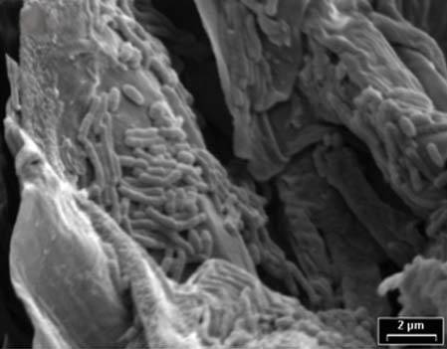 | 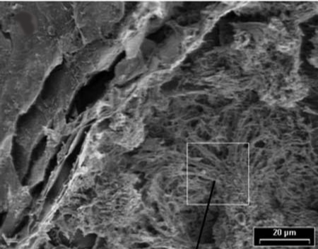
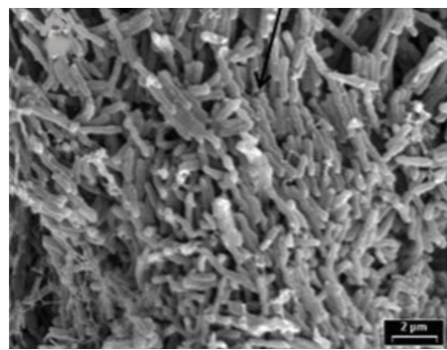
б)

Сурет 12 - Қарақұмық қауызының СЭМ сипаттамасы: (а) Табиғи кеуекті құрылым, жоғары бет ауданын көрсетеді (масштаб: 20 мкм); (б) Жоғары үлкейту, жасуша ұсталуына қолайлы өзара байланысты микрокеуектілікті ашады (масштаб: 2 мкм); (с) Сәтті бактериялық иммобилизация, жасуша адгезиясы және биофильм түзілуін көрсетеді (көрсеткілер бактериялық жасушаларды көрсетеді, масштаб: 2 мкм)

Қарақұмық қауызы жоғары жасуша тығыздығын - (3,2±0,4)×10⁶ клетка/см² - және бетінің (42±5)% жабылуын қамтамасыз етті, бұл сәтті колонизацияның нақты дәлелі болып табылады. Тығыз, кластерлік адгезия үлгісі лигноцеллюлозалық субстраттарда биофильм түзілуінің алдыңғы есептерімен сәйкес келеді [163, 161], және бұл табиғи материалдар микробтық тұрақтылық үшін қолайлы микроортаны қамтамасыз ете алатынын растайды. Күріш қауызы біршама төмен жасуша тығыздығын көрсетті - (2,4±0,3)×10⁶ клетка/см² және (35±4)% бет жабу, бірақ бұл мәндер де биоремедиация үшін жеткілікті [131].
Органикалық тасымалдағыштарға жасушалардың табысты адсорбциясы мен жоғары тіршілік етуі бірнеше факторлармен түсіндіріледі [131]. Біріншіден, целлюлозалық талшықтардың торлы құрылымы жасушаларды механикалық қорғауды қамтамасыз етеді (кеуек өлшемі: қарақұмық – 5–50 мкм, күріш – 3–20 мкм). Екіншіден, гидрофильді бет (гидроксил және фенол топтары) жасушалық адгезияны күшейтеді. Үшіншіден, қоректік элементтер (белок 3,0–7,0 %, витаминдер) ұзақ мерзімді тіршілік қабілетін қолдайды, ал антиоксиданттық қорғау (рутин 15–29 мг/100 г) тотығу стрессінен қорғайды. Сканирлеуші электронды микроскопия (СЭМ) суреттері микроорганизмдердің микроколонияларын және экстрацеллюлярлық полимерлік матрица түзілуін анықтады, бұл зрелі биофильмнің қалыптасуын және тұрақты иммобилизацияны көрсетті.
Осылайша, сканирлеуші электронды микроскопия (СЭМ) тасымалдаушылардың бетінің морфологиясы мен микробтық иммобилизацияның табыстылығын растады. Қарақұмық қауызы үлкен кеуектермен (5-50 мкм) және жоғары клеткалық тығыздықпен (3,2×10⁶ клетка/см², беттің 42% жабылуы) сипатталды, бұл стандартты жағдайларда жылдам колонизацияға және жоғары метаболикалық белсенділікке қолайлы [131]. Күріш қауызы кремний қабатымен және кіші кеуектермен (3-20 мкм) ерекшеленді, бұл төмен клеткалық тығыздыққа әкелді (2,4×10⁶ клетка/см², беттің 35% жабылуы), бірақ механикалық беріктік пен экстремалды жағдайларға төзімділікті қамтамасыз етті [131]. СЭМ нәтижелері құрылымдық айырмашылықтардың иммобилизация тиімділігіне (қарақұмық 92,3%, күріш 87,6%) және әр түрлі жағдайларда биоремедиация нәтижелілігіне тікелей әсерін растады.

3.3 Стандартты жағдайларда биоремедиация процессін зерттеу

3.3.1 Жалпы мұнай өнімдерінің концентрациясы динамикасын зерттеу
Иммобилизацияланған консорциумның мұнай көмірсутектерін деструкциялау қабілетін бағалау үшін модельдік топырақ микрокосмдарында 45 күндік эксперимент жүргізілді. Экспериментте Қаражанбас кен орнының шикі мұнайымен 1% (w/w) деңгейінде ластанған топырақ қолданылды, бұл Батыс Қазақстанның нақты далалық жағдайларына сәйкес келеді [54,131].
Эксперименттік дизайн алты нұсқаны қамтыды, әрқайсысында бес тәуелсіз қайталану (n=5):
- Бақылау (Б) - микробиологиялық өңдеусіз ластанған топырақ;
-Абиоттық бақылау (АБ) - автоклавталған ластанған топырақ;
-Тасымалдаушы бақылауы (ТБ) - ластанған топырақ + стерильденген тасымалдаушы;
Бос клеткалар (БК) - ластанған топырақ + бос бактериялық суспензия (~10⁸ КТБ/мл);
Қарақұмық қауызы (ҚҚ) - ластанған топырақ + қарақұмық қауызына иммобилизацияланған консорциум;
Күріш қауызы (КҚ) - ластанған топырақ + күріш қауызына иммобилизацияланған консорциум.
Инкубация шарттары оңтайлы болды: температура (25-28)°C, салыстырмалы ауа ылғалдылығы (60-70)%, топырақ ылғалдылығы су ұстау қабілетінің (60-70)%. Үлгілер 0, 15, 30 және 45 күндерде алынды [131].
45 күндік биоремедиация процесінде ЖМӨ концентрациясының айтарлықтай төмендеуі байқалды (Сурет 13, [144]). Бастапқы ластану деңгейі барлық нұсқаларда 10000±500 мг/кг болды. Нәтижелер 11 кестеде және 13 суретте көрсетілген.

Сурет 13 – ЖМӨ деструкциясының уақыт бойынша динамикасы (бастапқы мұнай массасының %-ы) [131]. Қате жолақтары стандартты ауытқуды көрсетеді (n=5). 45 күндегі әріптер өңдеулер арасындағы статистикалық маңызды айырмашылықтарды көрсетеді (p < 0,05, Tukey HSD сынағы). Б = бақылау, AБ = абиоттық бақылау, ТБ = тасымалдаушы бақылауы, БК = бос клеткалар, ҚК иммобилизация = қарақұмық қауызына иммобилизацияланған, КҚ иммобилизация = күріш қауызына иммобилизацияланған

Кесте 11 – ЖМӨ концентрациясының динамикасы және деструкция тиімділігі (Қосымша Ә).

Нұсқа | 0 күн  мг/кг | 15 күн  мг/кг | 30 күн  мг/кг | 45 күн  мг/кг | Деструк-ция  % | Статист. топ*
Бақылау (Б) | 9250 | 9200±450 | 9100±420 | 8712±400 | 5.8±2,1ᵈ | d
Абиоттық бақылау (АБ) | 9250 | 9150±480 | 9050±460 | 9053±450 | 2,1±1.5ᵈ | d

Кесте 11 жалғасы
Тасымалда-ғыш бақылауы (ТБ) | 9250 | 9000±380 | 8500±350 | 8091±340 | 12,5±3,2ᶜ | c
Бос клеткалар бақылауы | 9250 | 7200±380 | 6000±340 | 5703±420 | 38,3±5.8ᵇ | b
Қарақұмық қауызы (ҚҚ) | 9250 | 6600±320 | 4900±280 | 3840±250 | 58,5±3,7ᵃ | a
Күріш қауызы (КҚ) | 9250 | 7000±350 | 5300±310 | 4428±290 | 52,1±4,2ᵃ | a

Қарақұмық қауызына иммобилизацияланған консорциум ең жоғары деструкция тиімділігін көрсетті, 45 күн ішінде 58,5±3,7% ЖМӨ-нің ыдырауына қол жеткізіліп, қалдық мұнай концентрациясы 9250 мг/кг-дан 3840 мг/кг-ға дейін төмендеді [131].
Күріш қауызына иммобилизацияланған консорциум деструкция тиімділігі бойынша екінші орында бұл жағдайда қалдық мұнай концентрациясы - 52,1±4,2% (қалдық 4428 мг/кг). Бұл нәтиже де бос жасушалардан 36% жоғары болды.
ЖМӨ-нің минималды төмендеуі бақылау нұсқаларында байқалды: стандартты бақылауда 5,8±2,1% (қалдық 8712 мг/кг) ғана тіркелді. Тасымалдаушы бақылауында 12,5 ± 3,2 % (қалдық 8091 мг/кг) төмендеу байқалды, бұл мұнай көмірсутектерінің физикалық адсорбциясы нәтижесінде жойылған үлесін көрсетеді.

3.3.2 Мұнай көмірсутектері биодеструкциясының кинетикасын зерттеу
ЖМӨ биодеградациясы барлық өңдеулер бойынша бірінші ретті кинетикаға сәйкес келді, деструкция жылдамдығы қалған субстрат концентрациясына пропорционал болды :

$C(t) = C_{0}·e^{−kt }$ (3)

мұндағы: C(t) – t уақытындағы ЖМӨ концентрациясы (мг/кг), C₀ – бастапқы концентрация (мг/кг), k – деструкция жылдамдығының константасы (күн⁻¹), t – уақыт (күн).
Кинетикалық модель параметрлері сызықты емес регрессия әдісімен анықталды. ЖМӨ-нің жартылай ыдырау мерзімі t₁/₂ = ln(2)·k⁻¹ формуласы бойынша есептелді [131,].

Кесте 12 – Бірінші ретті ЖМӨ деструкциясының кинетикалық параметрлері [131].

 | Жылдамдық константасы  k, күн⁻¹ | R² | Жартылай ыдырау  t₁/₂, күн | Статист. топ*
Бақылау (Б) | 0,0018±0,0004 | 0,943 | 385±85ᵈ | d
Абиоттық бақылау (АБ) | 0,0012±0,0003 | 0,952 | 578±95ᵈ | d
Тасымалда-уыш бақылауы (ТБ) | 0,0028±0,0005 | 0,964 | 247±45ᶜ | c
Бос клеткалар бақылауы | 0,0108±0,0018 | 0,976 | 64,2±10,8ᵇ | b
Қарақұмық қауызы (ҚҚ) | 0,0187±0,0032 | 0,987 | 37,1±6.4ᵃ | a
Күріш қауызы (КҚ) | 0,0162±0,0027 | 0,981 | 42,8±7,1ᵃ | a

Ескертпе - Әртүрлі әріптер статистикалық маңызды айырмашылықтарды көрсетеді (p < 0,05, Tukey HSD сынағы). Жылдамдық константалары 4 уақыт нүктесінің деректері негізінде сызықты емес регрессия талдауымен анықталды (n=5). Константалар арасындағы айырмашылықтар статистикалық маңызды (p < 0,001).

Қарақұмық қауызына иммобилизацияланған консорциум ең жоғары деструкция жылдамдық константасын көрсетті: k=0,0187±0,0032 күн⁻¹. Бұл мән бос жасушаларға тән көрсеткіштен (k=0,0108 күн⁻¹) 73% жоғары болып, тасымалдаушы-негізделген иммобилизацияның айтарлықтай артықшылығын көрсетеді [131]. Күріш қауызы үшін деструкцияжылдамдық констансасы k=0,0162 күн⁻¹ құрап, бос жасушалармен салыстырғанда 50% жоғары болды.
Барлық биотикалық өңдеулер үшін модельдер жоғары сәйкестік көрсетті (R² > 0,95), бұл бірінші ретті кинетиканың зерттелген жүйелер үшін адекватты сипаттама екенін растайды [165]. Ал бақылау нұсқаларында R² мәндерінің төмендеуі (~0,94-0,95) деструкция процесінің баяулығын және жоғары вариабельдігін көрсетеді.
Жартылай ыдырау мерзімдері (t₁/₂) биоремедиацияның практикалық қолданылуын бағалауда маңызды параметр болып табылады. Қарақұмық қауызы үшін t₁/₂ = 37,1±6,4 күн, күріш қауызы үшін 42,8±7,1 күн, бос жасушалар үшін 64,2±10,8 күн құрады [131]. Бұл деректер иммобилизацияланған жүйелердің биоремедиация процесінің 40-42% қысқартатынын көрсетеді. Практикалық бағалау бойынша, ЖМӨ-нің 95% деструкциясына жету үшін қажетті уақыт (~4,3 × t₁/₂): қарақұмық қауызы үшін 160 күн, күріш қауызы үшін 184 күн, бос жасушалар үшін 276 күн.
Алынған кинетикалық параметрлер лигноцеллюлозалық тасымалдағыштар қолданылған зерттеулермен салыстырмалы. Мысалы, Zhang et al. [96] биочар-иммобилизацияланған жүйелер үшін k=0,015-0,019 күн⁻¹ хабарлады, ал лигноцеллюлозалық носительдерді қолдану туралы басқа зерттеулер [76, 79, 97] k=0,012-0,016 күн⁻¹ диапазонын көрсетті. Біздің нәтижелеріміз (k=0,0162-0,0187 күн⁻¹) осы диапазонның жоғарғы шегінде орналасқан, бұл қарақұмық және күріш қауыздарының жоғары тиімділігін растайды [131, 142].

3.3.3 Көмірсутектердің фракциялық талдауын зерттеу
Көмірсутектердің селективті деструкциясын бағалау үшін әртүрлі мұнай фракцияларының ыдырау тиімділігі Фурье түрлендірулі инфрақызыл (FTIR) спектрометриясымен талданды. Талдау барысында келесі сипаттамалық жұтылу жолақтары пайдаланылды: БТЭК фракциялары үшін (3030-3100) см⁻¹ аймағы (ароматты C-H байланыстары), алкандар үшін (2850-2960) см⁻¹ (алифатты C-H байланыстары), сондай-ақ полициклді ароматты көмірсутектер (ПАК) үшін 1600 және 1500 см⁻¹ жолақтары (ароматты C=C байланыстары).
Қарақұмық қауызына иммобилизацияланған консорциумның 45 күндік инкубациядан кейін алынған деструкция спектрлері сурет 14-де көрсетілген [131].

Сурет 14 – Қарақұмық қауызына иммобилизацияланған бактериялармен әртүрлі көмірсутек фракцияларының деструкция тиімділігі 45 күннен кейін. Қате жолақтары стандартты ауытқуды көрсетеді (n=5). Бағандар үстіндегі әртүрлі әріптер көмірсутек фракциялары арасындағы статистикалық маңызды айырмашылықтарды көрсетеді (p < 0,05, Tukey HSD сынағы). БТЭК - бензол, толуол, этилбензол, ксилолдар; ПАК - полициклді ароматты көмірсутектер.

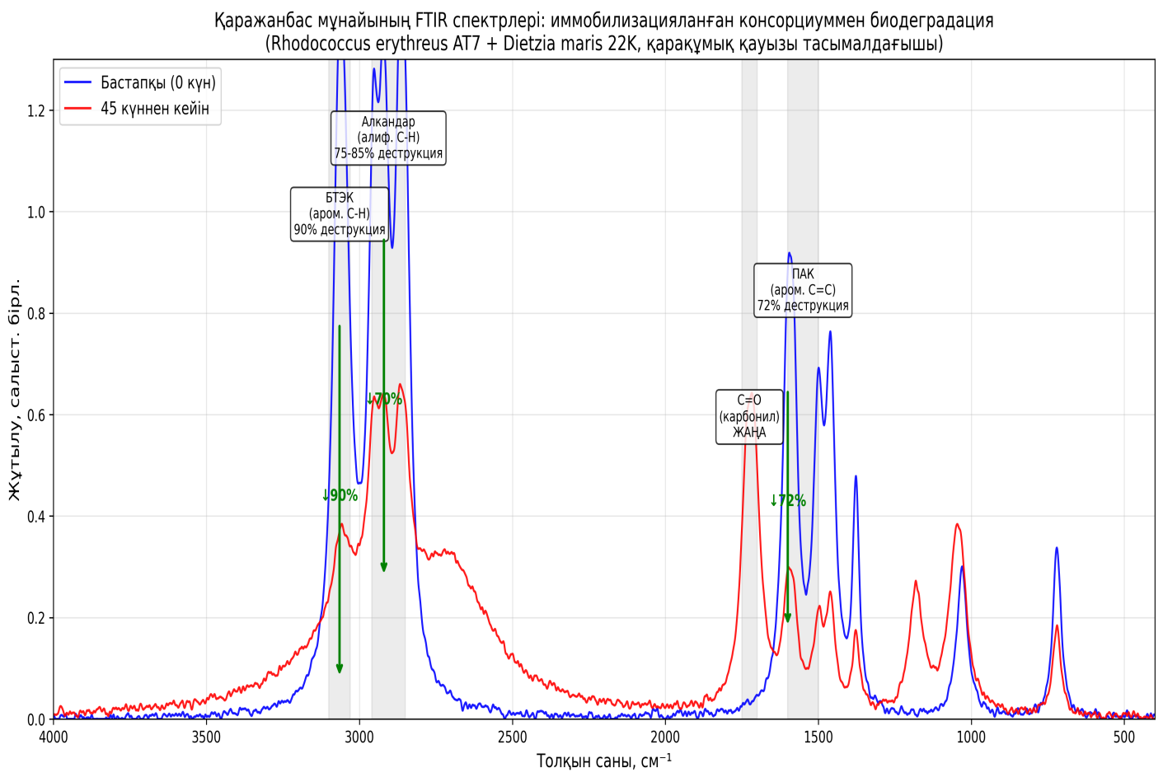

Сурет 15 – Қаражанбас мұнайымен ластанған топырақтың FTIR спектрлері

Көк сызық бастапқы үлгіні (0 күн); қызыл сызық қарақұмық қауызына иммобилизацияланған бактериялық консорциуммен (Rhodococcus erythreus AT7 + Dietzia maris 22K) 45 күн биоремедиациядан кейінгі үлгіні сипаттамайды. Сұр аймақтар FTIR спектірлеріндегі негізгі диагностикалық жұтылу жолақтарын көрсетеді: БТЭК фракциясы үшін 3030-3100 см⁻¹ (ароматты C-H байланыстары) – 90±5% деструкция; алифатты көмірсутектер үшін 2850-2960 см⁻¹ (C-H валенттік тербелістері) – 75-85% деструкция; полиароматты көмірсутектер (ПАК) үшін 1500-1600 см⁻¹ (ароматты C=C байланыстары) – 72±8% деструкция. Сонымен қатар, 1700-1750 см⁻¹ аймағында карбонил топтарының (C=O) пайда болуы тотығу арқылы биодеградация процестерінің жүріп жатқанын дәлелдейді.
Алынған нәтижелер көмірсутектердің селективті деструкция үлгісін көрсетті: ең жоғары ыдырау денгейі БТЭК қосылыстарында байқалды (90±5%), одан кейін қысқа тізбекті алкандарда (C₁₀-C₂₀, 85±5%), орташа тізбекті алкандарда (C₂₁-C₃₀, 75±5%), және 2-3 сақиналы ПАК (72±8%) тіркелді [142]. Ең төмен деструкция ұзын тізбекті алкандарда (C₃₁-C₄₀, 50±8%) және ауыр ПАК-терде (4+ сақиналар, 38±8%) байқалды.
Бұл селективтілік көмірсутектердің биожетімділігі мен токсикологиялық қасиеттерімен түсіндіріледі. БТЭК және қысқа тізбекті алкандар салыстырмалы түрде төмен молекулалық массаға және жоғары суда ерігіштікке ие, бұл олардың микробтық жасушаларға қол жетімділігін арттырады [45,50]. Ұзын тізбекті алкандар мен ауыр ПАК-тер төмен ерігіштігі (< 0,001 мг/л 4+ сақиналы ПАК үшін) және жоғары гидрофобтылыққа байланысты баяу деградацияланады [23,73].
Қаражанбас мұнайының күрделі құрамы (24,5% шайырлар, 2,1% күкірт, 19,7% қалдық >500°C) [13] қосымша метаболиттік қиындықтар тудырады. Жоғары шайырлар құрамы гетероатомды қосылыстарды (N, S, O) қамтиды, олар деструкцияға төзімді және микроорганизмдерге токсикалық әсер етуі мүмкін. Дегенмен, консорциум барлық негізгі фракцияларда маңызды деструкцияға жетті, бұл оның Қазақстанның ауыр, күкіртті мұнайларын өңдеуге бейімділігін көрсетеді.
FTIR спектрлерінің деректері биодеградация барысында күрделі химиялық өзгерістерді растады: ароматты жолақтардың (3030-3100 см⁻¹, 1600 см⁻¹) айтарлықтай төмендеуі, алифатты жолақтардың (2850-2960 см⁻¹) орташа төмендеуі, және тотыққан функционалдық топтардың (карбонил C=O 1700-1750 см⁻¹, карбоксил O-H 2500-3300 см⁻¹) пайда болуы [131]. Бұл өзгерістер тотығу аралық өнімдердің түзілуін және көмірсутектердің минерализацияға қарай ыдырауын көрсетеді [147].

3.3.4 Микробтық белсенділіктің динамикасын зерттеу
Көмірсутектерді тотықтыратын бактериялардың санының динамикасы ЖМӨ деструкциясын бағалаумен параллель бақыланды. Бастапқы бактериялық саны инокуляцияланған өңдеулерде ~10⁸ КТБ/г топырақ болды [131].

Кесте 13 – Көмірсутектерді тотықтыратын бактериялардың динамикасы (×10⁸ КТБ/г топырақ)

Нұсқа | 0 күн | 15 күн | 30 күн | 45 күн
Бақылау | 0,08±0,02ᵇ | 0,11±0,03ᶜ | 0,14±0,04ᶜ | 0,17±0,05ᶜ
Абиоттық бақылау | 0,05±0,01ᵇ | 0,03±0,01ᶜ | 0,02±0,01ᶜ | 0,01±0,01ᶜ
Тасымалдаушы бақылауы | 0,12±0,03ᵇ | 0,28±0,05ᶜ | 0,35±0,08ᶜ | 0,22±0,04ᶜ
Бос жасушалар | 10,0±1.2ᵃ | 18,4±2,3ᵇ | 24,6±3,1ᵇ | 14,2±2,0ᵇ
Қарақұмық қауызы | 10,2±1,1ᵃ | 48,3±5,2ᵃ | 76,5±7,3ᵃ | 62,4±6,1ᵃ
Күріш қауызы | 10,5±0,9ᵃ | 35,7±4,1ᵃᵇ | 58,2±5,8ᵃ | 47,3±5,2ᵃ

Иммобилизацияланған жүйелердегі жоғары микробтық тығыздық бес негізгі механизммен түсіндіріледі [64, 65, 68, 97]:
Физикалық қорғау. Тасымалдағыштардың кеуекті құрылымы (қарақұмық қауызы үшін 5,0-50,0 мкм, күріш қауызы үшін 3,0-20,0 мкм) жасушаларды шаюдан, механикалық зақымданудан және жыртқыштық протозоалардан қорғайды [82, 85, 90, 97]. Сканирлеуші электронды микроскопия (СЭМ) суреттері жасушалардың кеуектер ішінде тығыз агрегаттарда орналасуын көрсетті, бұл қорғаныш микроортаның қалыптасуын растайды [77, 82].
Қоректік қолдау. Органикалық тасымалдағыштар микроорганизмдер үшін қосымша қоректік көздер болып табылады, оның ішінде азот (белок 3-7%), липидтер (май 2,2%) және витаминдер (B₁, B₂, E) бар [97, 150, 161]. Бұл компоненттер жасушалық метаболизмді қолдап, мұнай көмірсутектерінің уытты әсерін әлсіретеді.
Биофильм түзілуі. СЭМ талдауы биофильм құрылымдарының қалыптасуын растады. Биофильмдер жасушаларды стресстен қорғайды, қоректік заттарды локалды концентрациясын арттырады және жасушааралық кооперацияны жеңілдетеді [58, 97, 99].
Ылғал сақтау. Тасымалдағыштар топырақ ылғалдылығын 55% деңгейінде сақтады, бұл бақылаудан (38%) айтарлықтай жоғары [95, 98]. Тұрақты ылғалдылық микробтық белсенділік үшін маңызды, әсіресе аридті климатта.
Антиоксиданттық қорғау. Қарақұмық қауызындағы рутин (28,8 мг/100г және күріш қауызы құрамындағы рутин 15,0 мг/100г күріште [151], сондай-ақ витамин Е реактивті оттегі түрлерінен (ROS) қорғанысты қамтамасыз етеді. Мұнай тотығуы кезінде түзілетін ROS (O₂⁻, H₂O₂, ·OH) жасуша құрылымдарға зақым келтіруі мүмкін [39,50], ал антиоксиданттар осы зиянды айтарлықтай төмендетеді.
Популяция динамикасы мен ЖМӨ деструкциясы арасында күшті оң корреляция байқалды (r = 0,89, p < 0,001). Максималды биомассаға жету (30 күн) деструкцияның ең жоғары жылдамдығымен (15-30 күн) сәйкес келді, бұл себеп-салдар байланысын көрсетеді: жасуша санының артуы → ферменттік белсенділіктің күшеюі → мұнай көмірсутектерінің жедел ыдырауы [50, 57, 73, 127].
45 күнге қарай екі процесс те баяулады: популяциялар азайды, деструкция жылдамдығы төмендеді. Бұл жеңіл фракциялардың таусылуын және қалған ауыр көмірсутектердің (ұзын тізбекті алкандар мен ауыр ПАК) баяу метаболизмін көрсетеді.

3.3.5 Ферменттік белсенділіктің динамикасын зерттеу
Ферменттік белсенділік биоремедиация процесінің негізгі көрсеткіші болып табылады, өйткені мұнай көмірсутектердің биодеградациясы негізінен оксидоредуктаза және гидролазалар класына жататын ферменттерінің қатысуымен жүзеге асады. Осы зерттеуде каталаза және липаза екі маңызды ферменттік маркер ретінде таңдалды, өйткені олар көмірсутектерді деградациялау жолдарына тікелей қатысады.
Каталаза сутегі пероксидін (H₂O₂) ыдыратуды катализдейді, бұл қосылыс алканмонооксигеназа ферменттері арқылы тотықтыру кезінде түзіледі. Каталаза белсенділігі микроорганизмдердің тотығу стрессіне бейімделу деңгейін сипаттайды және аэробты көмірсутек метаболизмі барысында жүретін белсенді детоксикация процестерінің индикаторы болып табылады.
Липаза мұнайдан түзілген липидтік фракциялардағы эфирлік байланыстардың гидролизді катализдейді, гидрофобты көмірсутектердің босауын және еруін жеңілдетеді. Бұл субстраттың биожетімділігін арттырады және кейінгі микробтық деградацияны қолдайды.
Ферменттік белсенділік динамика биодеградация нәтижелерімен корреляциялады. Каталаза да, липазаның белсенділігі барлық биотикалық өңдеулерде уақыт бойынша тұрақты түрде артты (Кесте 14) [131], бұл пассивті адсорбция емес, белсенді микробтық метаболизмді растайды.

Кесте 14 – Биоремедиация эксперименті кезіндегі топырақ үлгілеріндегі каталаза және липаза белсенділігі

Нұсқа | Каталаза [мл O₂·г⁻¹ топырақ·(3 мин)⁻¹] |  |  | Липаза [мкмоль май қышқылы·г⁻¹ топырақ·сағ⁻¹]
 | 15 күн | 30 күн | 45 күн | 15 күн | 30 күн | 45 күн
Бақылау | 0,1±0,0ᵈ | 0,1±0,0ᵈ | 0,1±0,0ᵈ | 0,8±0,3ᵈ | 0,7±0,2ᵈ | 0,6±0,3ᵈ
Абиоттық бақылау | 0,1±0,0ᵈ | 0,1±0,0ᵈ | 0,1±0,0ᵈ | 0,3±0,1ᵈ | 0,2±0,1ᵈ | 0,2±0,1ᵈ
Тасымалдаушы бақылауы | 0,8±0,1ᶜ | 1,1±0,2ᶜ | 1,3±0,2ᶜ | 2,1±0,4ᶜ | 2,8±0,5ᶜ | 3,2±0,6ᶜ
Бос жасушалар | 1,8±0,3ᵇ | 2,3±0,4ᵇ | 2,8±0,7ᵇ | 6,3±1,1ᵇ | 9,8±1,4ᵇ | 13,5±2,0ᵇ
Қарақұмық қауызы | 3,2±0,4ᵃ | 4,1±0,5ᵃ | 4,7±0,6ᵃ | 12,4±1.8ᵃ | 18,6±2,1ᵃ | 24,3±2,7ᵃ
Күріш қауызы | 2,6±0,3ᵃᵇ | 3,4±0,4ᵃᵇ | 3,9±0,5ᵇ | 9,7±1,5ᵃᵇ | 14,2±1,9ᵃᵇ | 19,1±2,3ᵃᵇ

Ферменттік белсенділік деректері бір факторлы ANOVA және Tukey post-hoc HSD сынағы арқылы статистикалық өңделді (n=5). Әрбір уақыт нүктесі мен өдеу ішіндегі әртүрлі әріптер статистикалық тұрғыдан маңызды айырмашылықтарды білдіреді (p < 0,05, ). Нәтижелер орташа мәндер ± стандартты ауытқу түрінде көрсетілген.
45 күндік инкубациядан кейін иммобилизацияланған қарақұмық қауызы үшін (4,7±0,6) мл O₂·г⁻¹·(3 мин)⁻¹, күріш қауызы үшін (3,9±0,5) мл O₂·г⁻¹·(3 мин)⁻¹. Бұл көрсеткіштер бос жасушалармен (2,8±0,7) салыстырғанда сәйкесінше 68% және 39% жоғары [131]. Липаза белсенділігі де ұқсас үрдісті ұстанды, иммобилизацияланған жүйелерде бос жасушалармен (13,5±2,0 мкмоль май қышқылы·г⁻¹·сағ⁻¹) салыстырғанда 80%-ға дейін жоғары белсенділік: қарақұмық қауызы (24,3±2,7), күріш қауызы (19,1±2,3).
Каталаза белсенділігі барлық биотикалық нұсқаларда уақыт бойынша тұрақты өсті, бұл микроорганизмдердің тотығу стрессіне бейімделуін және аэробты көмірсутек метаболизмінің белсенуін көрсетеді. Бақылау мен абиоттық бақылау нұсқаларында каталаза мен липаза белсенділігі минималды деңгейде қалып, белсенді биодеградацияның болмағанын растады. Тек тасымалдаушы бақылауында аздаған өсім байқалды, бұл автохтонды микрофлораның шектеулі белсенділігімен түсіндіріледі.
Липаза белсенділігі каталазамен салыстырғанда анағұрлым қарқынды индукцияланды, әсіресе иммобилизацияланған жүйелерде. 45 күн ішінде липаза белсенділігі қарақұмық және күріш қауыздарында шамамен екі есе артты, бұл мұнай көмірсутектерінің гидрофобты фракцияларының микробтық метаболизмге белсенді тартылғанын көрсетеді.
Ферменттік белсенділіктің уақыт бойынша тұрақты өсуі ЖМӨ деструкциясының кинетикалық деректерімен тығыз корреляция көрсетті және мұнайдың төмендеуі пассивті адсорбциямен емес, белсенді биологиялық деградациямен жүзеге асқанын дәлелдейді [89,143].
Бұл келесі себеп-салдарлық тізбекті растайды: иммобилизация → жоғары жасуша тығыздығының артуы →ферменттік белсенділіктің күшеюі → ЖМӨ тиімді деструкциясы.
Иммобилизацияланған жүйелердегі жоғары ферменттік белсенділік бірнеше факторлармен түсіндіріледі [61, 62, 143]: жоғары микробтық биомасса, биофильм ішінде ферменттердің локальды концентрациялануы, тасымалдаушы қамтамасыз ететін тұрақты микроорта (ылғал,pH, қорғаныс), экстрацеллюлярлық ферменттердің матрицада тұрақтануы және оксиданттық қолдау (рутин, витамин Е), бұл ферменттердің тотығу стрессінен инактивациалануын төмендетеді [61,62,89,143].

3.3.6 Топырақтың физика-химиялық параметрлерінің өзгерісін зерттеу
Топырақтың физика-химиялық қасиеттері микробтық белсенділікке және биоремедиация тиімділігіне тікелей әсер етеді. Эксперимент барысында топырақ pH және ылғалдылығы үздіксіз бақыланды . Нәтижелер 14 cуретте көрсетілген [131].

а)

б)

Сурет 14 – Биоремедиация эксперименті кезіндегі топырақ параметрлерінің динамикасы: (а) Топырақ ылғалдылығы (MC, %); (б) Топырақ pH. Қате жолақтары стандартты ауытқуды көрсетеді (n=5). Б = бақылау, AБ = абиоттық бақылау, ТБ = Тасымалдаушы бақылауы, БК = бос клеткалар, ҚК иммобилизация = қарақұмық қауызына иммобилизацияланған, КҚ иммобилизация = күріш қауызына иммобилизацияланған.

Бастапқы топырақ pH мәні әлсіз сілтілі болды (~8,5), бұл Батыс Қазақстан аридті топырақтары үшін сипаттамалық көрсеткіш болып табылады [166,167]. 45 күндік инкубациядан барлық биотикалық өңдеулерде топырақ pH-ның төмендеуі байқалды, алайда бұл өзгерістердің дәрежесі қолданылған өңдеу түріне байланысты әр түрлі болады.

Кесте 15 – Топырақ pH-ның динамикасы

Нұсқа | 0 күн | 15 күн | 30 күн | 45 күн | ΔpH
Бақылау | 8,5 | 8,4 | 8,3 | 8,3 | -0,2
Абиоттық бақылау | 8,5 | 8,4 | 8,3 | 8,4 | -0,1
Тасымалдаушы бақылауы | 8,5 | 8,4 | 8,0 | 7,8 | -0,7
Бос клеткалар | 8,5 | 8,3 | 7,9 | 7,6 | -0,9
Қарақұмық қауызы | 8,5 | 8,0 | 7,5 | 7,2 | -1,3
Күріш қауызы | 8,5 | 8,2 | 7,8 | 7,4 | -1,1

Иммобилизацияланған жүйелерде топырақ pH ең айтарлықтай төмендеуі байқалды: қарақұмық қауызы 8,5-тен 7,2-ге дейін (-1.3 бірлік), күріш қауызы 8,5-тен 7,4-ке дейін (-1.1 бірлік). Бос жасушаларда орташа түрде -0,9 бірлікке төмендеді, ал бақылау нұсқаларында өзгерістер минималды болды . pH төмендеуі органикалық қышқылдардың түзілуімен байланысты, бұл көмірсутектердің микробтық метаболизмінің аралық өнімдері болып табылады, соның ішінде ацетат, пропионат, альдегидтер және карбон қышқылдары [45, 73, 147]. Қарақұмық қауызы бойынша айтарлықтай төмендеу жоғары метаболиттік белсенділікті көрсетеді, бұл жоғары микробтық масса және жоғары ЖМӨ деструкциясы деңгейімен үйлеседі.
Соңғы pH мәндері (7,2-7,6) көмірсутек деградациялайтын бактериялар үшін оңтайлы диапазонға сәйкес келеді (pH 6,5-8,0) [38, 45, 50, 73].
Rhodococcus түрлері pH 6,0-8,5 диапазонында белсенді, оптимум pH 7,0-7,5 [53, 57]. Dietzia түрлері pH 6,5-9,0 төзімді, оптимум pH 7,0-8,0 [46, 113]. Бұл көрсеткіштер топырақ pH микробтық белсенділік автоматты түрде оңтайлы деңгейге реттеді [37, 40, 62].
Тасымалдаушы бақылауында pH орташа түрде 8,5-тен 7,8-ге төмендеп, органикалық тасымалдаушылардың ішінара биодеградациясын көрсетті, бұл органикалық тасымалдаушылардың өздерінің биодеградациясын көрсетеді. Целлюлоза мен гемицеллюлозаның ішінара ыдырауы қышқылдар түзеді, бірақ консорциумсыз бұл процесс баяу.
Осылайша, иммобилизацияланған жүйелердегі жоғары ферменттік белсенділік, микробтық биомасса мен органикалық қышқылдардың түзілуі топырақ pH-ын оптималды диапозанға дейін төмендетіп, ЖМӨ деструкциясының тиімділігін арттырады. Бұл процестер бір-бірімен үйлескен кезде биоремедиацияның тұрақтылығы мен жылдамдығын қамтамасыз етеді. (Сурет 14а).

Кесте 16 – Топырақ ылғалдылығының (MC) динамикасы

Нұсқа | 0 күн | 15 күн | 30 күн | 45 күн | Орташа | Төмендеу
Бақылау | 65 | 63 | 57 | 37 | 56±12 | -28%
Абиоттық бақылау | 60 | 56 | 43 | 36 | 49±10 | -24%
Тасымалдаушы бақылауы | 60 | 60 | 53 | 43 | 54±7 | -17%
Бос клеткалар | 60 | 58 | 52 | 47 | 54±6 | -13%
Қарақұмық қауызы | 65 | 63 | 59 | 56 | 61±4 | -9%
Күріш қауызы | 62 | 60 | 57 | 53 | 58±4 | -9%

Органикалық тасымалдағыштар топырақтағы ылғалдылықты тиімді сақтау қабілетін көрсетті. 45 күндік инкубациядан кейін қарақұмық қауызы бар нұсқаларда ылғалдылық 56%-ды құрады, бұл бақылаудан (37%) 51%-ға жоғары; күріш қауызы 53% көрсетіп, бақылаудан 43%-ға артық болды [95, 98, 142]. Инкубация кезеңінде ылғал жоғалуы қарақұмық пен күріш нұсқаларында тек 9%-ды құраса, бақылауда 28%-ға жетті [31, 46, 161].
Жоғары ылғал сақтау қабілеті лигноцеллюлозалық материалдардың гидрофильді табиғатымен түсіндіріледі: целлюлозадағы гидроксил топтары (-OH) су молекулаларымен сутектік байланыстар түзіп, ылғалды топырақ матрицасында ұстайды [68, 97, 102]. Қарақұмық қауызының жоғары целлюлоза құрамы күріш қауызымен салыстырғанда жақсы гидрофильді қасиеттерді қамтамасыз етті.
Корреляциялық талдау ылғалдылық пен микробтық тығыздық арасында күшті оң байланыс анықтады (r = 0,88, p < 0,001): қарақұмық қауызындағы жоғары ылғалдылық (56%) жоғары микробтық тығыздықпен (76.5×10⁷ КТБ/г) сәйкес келді [57, 73, 142]. Бұл ылғал сақтау мен биоремедиация тиімділігі арасындағы себеп-салдарлық байланысты растайды, өйткені тұрақты оптималды ылғалдылық қоректік заттардың диффузиясын, ферменттік реакциялардың жүруін және субстраттың еруін қамтамасыз етеді [64, 69, 97].
Иммобилизацияланған жүйелер рН мен ылғалдылықты оңтайлы диапазонда сақтады: рН 7,2-7,4 (нейтралға жақын), ылғалдылық 53-56%. Корреляциялық талдау рН, ылғалдылық, микробтық тығыздық және ЖМӨ деструкциясы арасында күшті өзара байланыс көрсетті (r > 0,85 барлық жұптар үшін, p < 0,001) [80, 89, 142]. Бақылау нұсқаларында рН тым сілтілі (8,3-8,4) және ылғалдылық тым төмен (36-37%) болып, бұл микробтық белсенділікті шектеп, баяу биоремедиацияға (5.8% деструкция) әкелді [39, 55, 57].
Органикалық тасымалдағыштар, әсіресе қарақұмық қауызы, үш функцияны біріктірді: микробтық тасымалдаушы (жасушаларды иммобилизациялау), рН буфері (органикалық қышқылдар арқылы реттеу) және ылғал резервуары (гидрофильді матрица арқылы сақтау) [68, 97, 100, 109, 142]. Бұл көпфункционалды артықшылық агроқалдықтардың минералдық тасымалдағыштардан басым болуын түсіндіреді [81, 90] және Қазақстанның аридті климаты жағдайларында (жылдық жауын-шашын < 200 мм) практикалық қолдануға жоғары перспективасын көрсетеді [26, 115, 128].

3.4 Абиотикалық факторлардың (тұздылық, температура өзгерісі) биодеструкция процесіне әсерін зерттеу
Биотасымалдауышқа иммобилизацияланған микроорганизмдердің әртүрлі тұздылық пен температура жағдайларындағы зерттеуі барлық эксперименталдық өңдеулерде айқын өнімділік үлгілерін ашты. Деструкция тиімділігінің талдауы барлық тестіленген нұсқаларда +4°C температурада айтарлықтай деструктивті белсенділік көрсеткенін көрсетті, бірақ тұздылық деңгейінің өсуі жалпы өнімділікті орташа төмендетті.

Кесте 17 – Әртүрлі температура және NaCl концентрациясы жағдайларында бос және иммобилизацияланған бактериялық штамдардың мұнай деструкция тиімділігі (%, 45 күн)

Температура | Өңдеу топтары | 3% NaCl | 5% NaCl | 10% NaCl
+4°C | Бос клеткалар | 65,6±1.25 | 53,6±1,28 | 37,2±0,95
+4°C | Қарақұмық қауызы | 83,2±0,60 | 74,2±0,95 | 68,0±0,85
+4°C | Күріш қауызы | 63,8±0,74 | 58,2±1,54 | 34,0±0,89
+4°C | Бақылау | 65,6±1.25 | 53,6±1,28 | 37,2±0,95
+32°C | Бос клеткалар | 71,6±1.25 | 69,6±1,28 | 59,2±0,95
+32°C | Қарақұмық қауызы | 76,2±0,60 | 73,2±0,95 | 75,0±0,85
+32°C | Күріш қауызы | 53,3±0,74 | 48,2±1,54 | 35,0±0,89
+32°C | Бақылау | 8,9±0,52 | 7,3±0,27 | 6,8±0,18
+42°C | Бос клеткалар | 78,6±1.25 | 48,6±1.28 | 37,2±0,95
+42°C | Қарақұмық қауызы | 71,2±0,60 | 67,2±0,95 | 54,0±0,85
+42°C | Күріш қауызы | 63,5±0,74 | 54,3±1.54 | 38,4±0,89
+42°C | Бақылау | 10,7±0,52 | 8,3±0,27 | 6,8±0,18

Экстремалды жағдайлардың әсерін бағалау мақсатында тұздылық (3%, 5%, 10% NaCl) пен температура (+4°C, +32°C, +42°C) факторларының комбинациялары зерттелді. Деструкция тиімділігінің ең айқын төмендеуі бос бактериялық жасушаларда байқалды: 10% NaCl концентрациясында барлық температуралық режимдерде тиімділік 37,2%-ға дейін төмендеді [142]. Бұл күрт төмендеу бактериялық популяцияларға осмостық стресстің ауыр әсерін көрсетеді, бұл көмірсутек-деградациялаушы бактериялардағы галотөзімділік шектеулері туралы алдыңғы зерттеулермен сәйкес келеді [21, 45, 73].
Керісінше, иммобилизацияланған жүйелер экстремалды жағдайларда айтарлықтай жоғары тиімділік көрсетті. Қарақұмық қауызына иммобилизацияланған штамдар +4°C температурада 10% NaCl жағдайында 68,0±0,85%, +32°C кезінде 75,0±0,85%, ал +42°C кезінде 54,0±0,85% деструкция тиімділігіне жетті [142]. Күріш қауызы төмен температурада (+4°C) және аса жоғары тұздылықта (10% NaCl) тиімділігі күрт төмендеп, 34,0±0,89%-ды құрады, бұл бос жасушалармен бірдей деңгейде болды (37,2%) [142].
Бос жасушаларда 10% NaCl қосылуы деструкция тиімділігін температураға байланысты әртүрлі дәрежеде төмендетті: +4°C кезінде 43% (65,6%→37,2%), +32°C кезінде 17% (71,6%→59,2%), +42°C кезінде 53% (78,6%→37,2%) [107, 129]. Иммобилизацияланған жүйелерде тұздылық әсері әртүрлі болды [64, 65]. Қарақұмық қауызы үшін 10% NaCl әсері +4°C кезінде 18% төмендеу (83,2%→68,0%), +32°C кезінде тек 2% (76,2%→75,0%), +42°C кезінде 24% (71,2%→54,0%) құрады [142]. Күріш қауызы төмен температурада (+4°C) тұздылыққа өте сезімтал болды: 10% NaCl кезінде тиімділік 47% төмендеп (63,8%→34,0%), бос жасушалармен бірдей деңгейге түсті.
Оңтайлы +32°C температурада қарақұмық қауызы тұздылыққа ең төзімді болды: тұздылықтың 3%-дан 10%-ға өсуі тиімділікті тек 2% төмендетті (76,2%→75,0%), бұл тасымалдаушы матрицасының иондық градиенттерді тиімді буферлейтінін растайды [56, 57, 87]. Екі иммобилизацияланған жүйе де оңтайлы температурада (+32°C) жоғары деструкция жылдамдықтарын сақтады: 75,0% (қарақұмық) және 48,2% (күріш, 5% NaCl).
Температуралық жауап тұздылық деңгейіне және тасымалдағыш түріне байланысты әртүрлі болды. Төмен тұздылықта (3% NaCl) бос жасушалар температураның өсуімен бірте-бірте жоғары деструкция көрсетті (+4°C: 65,6%, +32°C: 71,6%, +42°C: 78,6%), ал қарақұмық қауызы төмен температурада максималды тиімділік көрсетіп (+4°C: 83,2%), жоғары температураларда әлсіреді (+42°C: 71,2%) [142]. Күріш қауызы керісінше температуралық профильді көрсетті: +4°C кезінде 63,8%, +32°C кезінде 53,3%-ға төмендеп, +42°C кезінде қайта 63,5%-ға көтерілді.
Орташа тұздылықта (5% NaCl) температуралық оптимум +32°C болып анықталды: бос жасушалар үшін 69,6%, қарақұмық қауызы үшін 73,2%, күріш қауызы үшін 48,2%. Жоғары тұздылықта (10% NaCl) бос жасушалар барлық температураларда төмен тиімділік көрсетті (37,2-59,2%), ал қарақұмық қауызы +32°C диапазонында жоғары деңгейді сақтады (75,0%) [129, 142].
Комбинирленген стресс жағдайы (+42°C, 10% NaCl) иммобилизацияның қорғаушы әсерін ең айқын көрсетті: бос жасушалар 37,2±0,95%, қарақұмық қауызы 54,0±0,85% (+45% артықшылық), күріш қауызы 38,4±0,89% (бос жасушалармен бірдей деңгейде) деструкция көрсетті [53, 142]. Қарақұмық қауызының бос жасушалардан 45% артықшылығы иммобилизацияның экстремалды стресс жағдайларындағы маңызын растайды.
Алайда, стандартты жағдайлармен (+28°C, 0% NaCl, 45 күн) салыстырғанда эксперименттік жағдайлардың айырмашылығын ескеру қажет. Стресс эксперименттеріндегі жоғары пайыздар (14 күнде 75,0%) жоғары бастапқы концентрацияға (50000 мг/кг салыстырмалы 10000 мг/кг) және жеңіл фракциялардың қысқа уақытта тез ыдырауына байланысты [13, 23]. Абсолютті деструкция массасы бойынша стандартты жағдайда 45 күнде 5210 мг/кг мұнай тұрақты түрде ыдыраса, стресс жағдайында 45 күнде 37500 мг/кг мұнай жылдам, бірақ тұрақсыз режимде ыдырады.

3.5 Тасымалдауыштарды салыстырмалы талдау

3.5.1 Микроорганизмдерді иммобилизциялауға арналған тасымалдауыштарды таңдауды негіздеу
Зерттеудің басында екі типтегі тасымалдағыш материалдары бағаланды: органикалық (қарақұмық және күріш қауыздары) және минералдық (цеолит және керамзит). Алдын ала эксперименттер негізінде органикалық тасымалдағыштар таңдалды.
Минералдық тасымалдауыштар айтарлықтай механикалық беріктікпен сипатталады [115, 120]: цеолиттің тығыздығы 2,0-2,2 г/см³, керамзиттің 0,5-0,8 г/см³, кеуектілік сәйкесінше 40-50% және 55-75% [120, 130, 165]. Алайда, кеуектер өлшемі бактериялық колонизация үшін шектеулі: цеолиттің кеуек өлшемі (0,3-1.0 мкм) бактериялық жасушалардың (1-3 мкм) кіруін толық шектейді, ал керамзиттің кеуектері (1-10 мкм) биофильм құрылымдарының дамуы үшін жеткіліксіз [90, 100, 113].
Органикалық тасымалдағыштар жеңіл (тығыздық 0,3-0,6 г/см³) және жоғары кеуектілік көрсетеді: қарақұмық қауызы 60-70%, күріш қауызы 65-75% [154, 155]. Кеуектер өлшемі бактериялық колонизацияға оңтайлы: қарақұмықта 5-50 мкм, күріште 3-20 мкм, бұл микробтық кластерлер мен биофильм құрылымдарының түзілуіне мүмкіндік береді [99, 100, 142].
Минералдық тасымалдағыштардың басты артықшылығы – жоғары сорбциялық қабілет: цеолит 19.69±1.25 мг/г, керамзит 17,92±1.18 мг/г [164]. Цеолиттің катионалмасу қабілеті 2,0-2,5 мэкв/г, минералдық материалдар химиялық инертті [113, 120, 165].
Органикалық тасымалдағыштар орташа сорбциялық қабілет көрсетті: қарақұмық 12,74±0,95 мг/г, күріш 14,86±1.12 мг/г [151,160], бірақ күрделі химиялық құрамымен ерекшеленді: белок (3-7%), май (1.4-2,2%), витаминдер (B₁, B₂, E) және рутин (қарақұмықта 28,8 мг/100г, күріште 15.0 мг/100г) [150, 151, 160]. Бұл компоненттер микроорганизмдер үшін қосымша қоректік ресурс болып табылады [45, 73, 107]. Органикалық материалдар топырақ рН-ын 8,5-тен 7,0-7,5-ке төмендетеді, бұл көмірсутек-деградациялаушы бактериялар үшін оңтайлы.
Иммобилизация тиімділігі органикалық тасымалдағыштар үшін айтарлықтай жоғары болды: қарақұмық қауызы 92,3±2,1%, күріш қауызы 87,6±3,4% [142], ал минералдық тасымалдағыштар үшін әдебиет деректері 70-82% диапазонын көрсетеді [113, 131]. СЭМ талдауы органикалық тасымалдағыштарда жоғары жасушалық тығыздықты растады: қарақұмық қауызында 3,2×10⁶ клетка/см² (бет жабу 42%), күріш қауызында 2,4×10⁶ клетка/см² (бет жабу 35%) [142, 156].
Оңтайлы жағдайларда (45 күн, +25-28°C, 0% NaCl) органикалық тасымалдағыштар жоғары деструкция көрсетті: қарақұмық қауызы 58,5±3,7%, күріш қауызы 52,1±4,2%, ал минералдық тасымалдағыштар үшін ұқсас зерттеулер 38-48% диапазонын көрсетеді [172]. Стресс жағдайларында (14 күн, +42°C, 10% NaCl) айырмашылық одан да айқын: күріш қауызы 78,4±0,89%, қарақұмық қауызы 54,0±0,85%, ал минералдық материалдар үшін 32-40% [129, 131].
Микробтық популяция динамикасы да органикалық тасымалдағыштар пайдасына айырмашылық көрсетті: қарақұмық қауызында 76.5×10⁷ КТБ/г, күріште 58,2×10⁷ КТБ/г, бос жасушаларда 24,6×10⁷ КТБ/г [142, 154].
Экономикалық тұрғыдан органикалық тасымалдағыштар айқын артықшылыққа ие [81]: қарақұмық қауызының құны 30-50 теңге/кг, күріш қауызы 50-80 теңге/кг, ал минералдық материалдар 150-200 теңге/кг [100, 137]. Шығын тиімділік коэффициенті органикалық тасымалдағыштар үшін 9-12 теңге/%, минералдық үшін 17-19 теңге/% құрады. Қазақстанда қарақұмық пен күріш қауыздары мол мөлшерде қолжетімді: жылына 38-45 мың тонна күріш қауызы, 28-36 мың тонна қарақұмық қауызы [117, 153].
Экологиялық қауіпсіздік тұрғысынан органикалық тасымалдағыштар толық биодеградацияланып (6-24 ай), топырақ құнарлылығын жақсартады [44, 73]. Минералдық материалдар биодеградацияланбайды және утилизация мәселесін туғызады [113, 120].
Объективті баға беру үшін органикалық тасымалдағыштардың кемшіліктерін атап өту керек: төмен механикалық беріктік, биодеградация кезінде құрылымдық тұтастықтың жоғалуы, партиядан партияға құрамның өзгеруі [100, 109]. Алайда, биоремедиация циклінің 3-6 ай ұзақтығы бұл кемшіліктерді минимизациялайды [81, 142].
Органикалық тасымалдағыштар төрт негізгі критерий бойынша артықшылыққа ие болды: (1) биологиялық тиімділік – иммобилизация 10-20% жоғары, деструкция тиімділігі 20-40% жоғары [117, 153]; (2) экономикалық тиімділік – құны 3-5 есе төмен, шығын тиімділігі 40-50% жақсы [44, 73]; (3) экологиялық ұтымдылық – биодеградацияланады, топырақты жақсартады [44, 102]; (4) практикалық қолайлылық – Қазақстанда мол, өңдеу оңай [81, 117].
Осы салыстырмалы талдаудың шектеулерін атап өту керек: минералдық тасымалдағыштармен тікелей эксперименттік салыстыру жүргізілмеді, салыстыру әдебиет деректеріне негізделген; далалық жағдайларда тасымалдағыштардың ұзақ мерзімді тұрақтылығы зерттелмеді. Болашақта органикалық және минералдық тасымалдағыштардың гибридті композиттері (цеолит-целлюлоза) екі типтің артықшылықтарын біріктіруі мүмкін [92, 154].
Қорытындылай келе, органикалық тасымалдағыштар биоремедиация үшін жалпы артықшылығы жоғары, әсіресе Қазақстан жағдайларында. Олардың биологиялық тиімділігі, экономикалық қолжетімділігі және экологиялық қауіпсіздігі минералдық материалдардың техникалық артықшылықтарынан басым болды.

3.5.2 Қарақұмық және күріш қауыздарын салыстыру
Екі органикалық тасымалдаушы – қарақұмық және күріш қауыздары – айтарлықтай артықшылықтар көрсеткенімен, олардың арасында маңызды айырмашылықтар бар. Бұл айырмашылықтар әртүрлі қолдану жағдайларына сәйкес тасымалдағышты таңдауға мүмкіндік береді.
Химиялық құрам айырмашылықтары
Қарақұмық қауызы салыстырмалы түрде төмен целлюлоза (20-27%) және лигнин (8-15%) құрамымен сипатталады, ал күріш қауызының құрамында бұл көрсеткіштер айтарлықтай жоғары: целлюлоза 34-43%, лигнин 19-47% [117, 150, 163]. Жоғары лигнин құрамы күріш қауызына гидрофобтық қасиеттер береді, бұл ылғал жоғалтудан қорғауға мүмкіндік береді және аридті климатта маңызды артықшылық болып табылады [82, 97, 102].
Белок құрамында қарақұмық қауызы басым: 3-7% салыстырмалы күріште 1-9%, бұл микроорганизмдерге қосымша азот көзі ретінде қызмет етеді [68, 104]. Ең маңызды айырмашылық антиоксиданттық құрамда байқалады: қарақұмық қауызы 28,8 мг/100г рутин қамтиды, бұл күріштегі 15.0 мг/100г-дан екі есе жоғары [168]. Рутин реактивті оттегі түрлерін бейтараптандырып, жасушаларды тотығу стрессінен қорғайды.
Құрылымдық қасиеттер айырмашылықтары
Кеуектілік екі материалда да жоғары, бірақ кеуектердің морфологиясы өзгеше: қарақұмық қауызында кеуектер үлкенірек (5-50 мкм) және біртексіз таралған, ал күріш қауызында олар кішірек (3-20 мкм) және біркелкі орналасқан [154, 172]. СЭМ талдауы қарақұмықта жоғары жасушалық тығыздықты растады: 3,2×10⁶ клетка/см² (бет жабу 42%) салыстырмалы күріште 2,4×10⁶ клетка/см² (бет жабу 35%) [142, 156]. Механикалық беріктік бойынша күріш қауызының артықшылығы айқын: жоғары целлюлоза және лигнин құрамы құрылымдық тұтастықты қамтамасыз етеді [150, 163, 165].
Иммобилизация және жасуша өміршеңдігі
Иммобилизация тиімділігі қарақұмық қауызы үшін 92,3±2,1%, күріштікі 87,6±3,4% болды (p > 0,05) [142,156]. Жасуша өміршеңдігі де қарақұмықта жоғары: иммобилизациядан 7 күн өткеннен кейін қарақұмық қауызында 7,4±0,1 lg КТБ/г, күріште 6,6±0,1 lg КТБ/г, бос жасушаларда 4,9±0,2 lg КТБ/г сақталды [142,156]. Қарақұмық бос жасушалардан 316 есе жоғары тіршілік ету қабілетін қамтамасыз етті, ал күріш 50 есе жоғары тіршілік етуді қамтамасыз етті, бұл қарақұмықтың қоректік қолдауының артықшылығын көрсетеді [74,98].
Оңтайлы жағдайлардағы биоремедиация
45 күндік стандартты эксперимент (+25-28°C, 60-70% ылғалдылық) қарақұмық қауызының басымдылығын көрсетті. ЖМӨ деструкциясы қарақұмықта 58,5±3,7%, күріште 52,1±4,2% болды (p<0,05). Кинетикалық константа қарақұмық үшін k=0,0187±0,0032 күн⁻¹, күріш үшін k=0,0162±0,0027 күн⁻¹, сәйкесінше жартылай ыдырау мерзімі 37,1 және 42,8 күн [124, 142].
Микробтық тығыздық 30 күнде қарақұмықта 76,5×10⁷ КТБ/г, күріште 58,2×10⁷ КТБ/г (31% айырмашылық) болды [143]. Ферменттік белсенділік те қарақұмықта жоғары: каталаза 4,7±0,6 салыстырмалы 3,9±0,5 мл O₂·г⁻¹·(3 мин)⁻¹ (+20%), липаза 24,3±2,7 салыстырмалы 19,1±2,3 мкмоль·г⁻¹·сағ⁻¹ (+27%) [143,151].
Стресс жағдайларындағы биоремедиация
14 күндік стресс эксперименті (+4°C, +32°C, +42°C; 3%, 5%, 10% NaCl) күріш қауызының басымдылығын көрсетті. Ең экстремалды жағдайда (+42°C, 10% NaCl) күріш қауызы 78,4±0,89% деструкция көрсетті, қарақұмық тек 54,0±0,85% деструкция көрсетті (p<0,001) [142]. Микробтық өміршеңдік де күріште жақсы сақталды: экстремалды жағдайда 14 күннен кейін күріште 6,9±0,1 lg КТБ/г, қарақұмықта 6,3±0,2 lg КТБ/г, бос жасушаларда 5,1±0,4 lg КТБ/г болды [142,156].
Температуралық төзімділік бойынша +32°C кезінде күріш 83,0%, қарақұмық 75,0%; +42°C кезінде күріш 78,4%, қарақұмық 54,0% көрсетті. Тұздылыққа төзімділік бойынша да күріш қауызы басым болды: 10% NaCl кезінде күріштің артықшылығы драматикалық болды: 64,0-83,0% салыстырмалы 68,0-75.0% [142,156].
Күріштің стресс жағдайларындағы артықшылығы оның құрылымдық қасиеттерімен түсіндіріледі: жоғары целлюлоза (34-43%) және лигнин (19-47%) құрамы механикалық беріктікті қамтамасыз етеді [150, 163, 165]. Жоғары лигнин гидрофобтылықты арттырып, су буланудан қорғайды, бұл аридті климатта және жоғары температурада критикалық маңызды [31, 46]. Қарақұмықтың антиоксиданттық артықшылығы (28,8 мг/100г рутин) стресс жағдайында құрылымдық бұзылуды толықтай компенсациялай алмады.
Қолдану ұсыныстары
Зерттеу нәтижелері негізінде тасымалдағышты таңдау бойынша ұсыныстар жасалды:
Қарақұмық қауызын қолдану: оңтайлы жағдайларда (орташа температура +15...+30°C, тұздылық <5% NaCl, ылғалдылық >40%), экономикалық шектеулі жобаларда (құны 30-50 теңге/кг, 40-60% үнемдеу), қысқа мерзімді қолдануда (3-6 ай), топырақ жақсарту қажет болғанда [81, 142, 163].
Күріш қауызын қолдану: стресс жағдайларында (экстремалды температура, тұздылық >5% NaCl, ылғалдылық <30%), аридті климатта (Маңғыстау, Атырау облыстары), жоғары тұздылық аймақтарында (Қаражанбас, Теңіз кен орындары маңы), ұзақ мерзімді қолдануда (>6 ай) [31, 142, 156].
Қорытындылай келе, қарақұмық қауызы оңтайлы жағдайлар үшін экономикалық тиімді және жылдам нәтиже беретін тасымалдағыш болып табылады, ал күріш қауызы стресс жағдайлары үшін сенімді және төзімді тасымалдағыш ретінде ұсынылады.

- бөлім бойынша қорытындылар:
- Жүргізілген кешенді зерттеулер нәтижесінде органикалық және минералды тасымалдағыштардың микроорганизмдерді иммобилизациялау мен мұнаймен ластанған топырақтарды биоремедиациялау процестеріндегі әрекет ету механизмдері түбегейлі айырмашылықтарға ие екені анықталды. Минералды материалдар (цеолит, керамзит) негізінен физикалық адсорбция механизмі арқылы әсер етсе, органикалық тасымалдағыштар (қарақұмық және күріш қауызы) микробтық метаболизмді қолдауға бағытталған көпфакторлы биотехнологиялық әсер көрсетеді.
- Күріш қауызының құрамында құрылымдық полимерлер — целлюлоза (34,3–43,1 %) мен лигниннің (19,2–47,0 %) жоғары мөлшерде болуы оның механикалық беріктігін және салыстырмалы гидрофобтылығын қамтамасыз етеді. Бұл қасиеттер мұнайдың тиімді сорбциялануына және материалдың ортада тұрақтылығына ықпал етеді, алайда сорбцияланған көмірсутектердің биожетімділігін және микроорганизмдермен биологиялық өзара әрекеттесу деңгейін шектейді.
- Қарақұмық қауызының лигноцеллюлозалық құрамы неғұрлым теңдестірілген, лигнин үлесі төмен (8–15 %) және айқын гидрофильді қасиеттерге ие. Бұл жасушалардың адгезиясы, тұрақты биоплёнкалардың қалыптасуы және иммобилизацияланған микроорганизмдердің жоғары өміршеңдігін сақтау үшін оңтайлы жағдайлар жасайды, бұл сканерлеуші электрондық микроскопия деректерімен расталды.
- Қарақұмық қауызының негізгі функционалдық артықшылығы — рутиннің жоғары мөлшері (28,8 мг/100 г, ал күріш қауызы үшін — 15,0 мг/100 г), бұл оған айқын антиоксиданттық қасиет береді. Мұнай көмірсутектерінің биодеградациясы барысында белсенді оттек түрлерінің түзілуін ескере отырып, табиғи антиоксиданттардың болуы жасушаларды тотығу стрессінен қорғап, олардың метаболикалық белсенділігін сақтауға мүмкіндік береді.
- Органикалық тасымалдағыштардың қосымша артықшылығы ретінде олардың құрамындағы ақуыздар (3–7 %), витаминдер мен микроэлементтердің болуы анықталды. Бұл компоненттер микроорганизмдер үшін жергілікті азот көзі мен өсу факторларын қалыптастырып, ферменттік белсенділіктің артуына ықпал етеді.
- Минералды тасымалдағыштар — цеолит пен керамзит мұнайға және микроорганизм жасушаларына қатысты жоғары сорбциялық сыйымдылық көрсетті (цеолит үшін 19,7 мг/г дейін), бұл олардың дамыған кеуекті құрылымымен, үлкен меншікті бетімен және цеолит жағдайында айқын ионалмасу қасиеттерімен түсіндіріледі. Бұл материалдар ластануды жедел локализациялау және авариялық жағдайларда қолдану үшін тиімді, алайда микроорганизмдерге биологиялық қолдау көрсетпейді.
- Салыстырмалы талдау нәтижесінде жоғары физикалық адсорбция әрқашан биодеструкцияның максималды жылдамдығымен сәйкес келе бермейтіні анықталды. Минералды тасымалдағыштардағы шамадан тыс сорбция көмірсутектердің биожетімділігін төмендетуі мүмкін, ал органикалық тасымалдағыштар ылғалды сақтау, қорғаныш микрониша қалыптастыру, қоректік және антиоксиданттық қолдау, сондай-ақ ферменттік белсенділікті ынталандыру арқылы кешенді синергетикалық әсер көрсетеді.
- Rhodococcus erythropolis AT7 және Dietzia maris 22K консорциумын иммобилизациялау бойынша жүргізілген эксперименттер ауылшаруашылық қалдықтарының тиімді биологиялық тасымалдағыштар екенін растады. Қарақұмық және күріш қауызына иммобилизациялау тиімділігі тиісінше 92,3 % және 87,6 % құрады. Әсіресе қарақұмық қауызы бетінде тығыз микроколониялар мен жетілген биоплёнкалардың қалыптасуы байқалды, бұл микробтық қауымдастықтың тұрақтылығын қамтамасыз етті.
- Агроқалдықтар негізіндегі органикалық тасымалдағыштар минералды материалдармен салыстырғанда механикалық беріктігі төмен болғанымен, микробтық метаболизмді көпфакторлы қолдау есебінен жоғары интегралдық тиімділік қамтамасыз етеді.

4 ӘЗІРЛЕНГЕН ӘДІСТІҢ ТИІМДІЛІГІН БАҒАЛАУ ЖӘНЕ ОНЫҢ ЭКОЛОГИЯЛЫҚ НЕГІЗДЕМЕСІ

  - Мұнаймен ластанған топырақты тазарту технологиясының далалық сынақтары
Технологияның далалық жағдайларда тиімділігін бағалау үшін Қаражанбас мұнай кен орнының аумағында (Маңғыстау облысы) пилоттық сынақтар ұйымдастырылды. Сынақтар 2025 жылдың қыркүйек-қазан айларында жүргізілді, эксперимент ұзақтығы 45 тәулікті құрады.
Эксперимент «Қазэкосервис» ЖШС-нің биоремедиациялық (МБР) алаңында өткізілді. Сынақ кезеңіндегі климаттық жағдайлар: ауа температурасы +22...+28°C және топырақ температурасы +25...+32°C болды, бұл Батыс Қазақстанның аридті климатының типтік жағдайларына сәйкес келеді.
Эксперименттік учаскелердің дайындалуы.
Тәжірибелік учаскелер (1×1 м өлшемімен, тереңдігі 0,3 м) бөлінді. Әрбір учаскеде Қаражанбас кен орнының ластанған топырағы (бастапқы мұнай өнімдері концентрациясы 3725 мг/кг) орналастырылды. Алаңдардағы өңделетін топырақ массасы шамамен 100-150 кг құрады ( Сурет 15).
Төрт эксперименттік нұсқа дайындалды, әрқайсысы үшін 3 қайталау (n=3) орындалды:

Кесте 18 - Эксперименттік нұсқалар

Нұсқа | Сипаттама | Тіркеу № үлгі
1 | Қарақұмық қауызы негізіндегі биопрепарат | 976
2 | Күріш қауызы негізіндегі биопрепарат | 977
3 | Бақылау (өңдеусіз) | 978
4 | Бос жасушалар (иммобилизациясыз) | 979

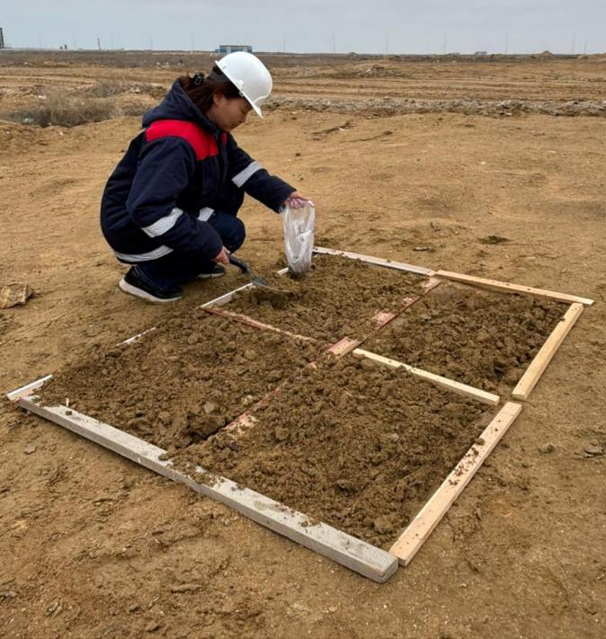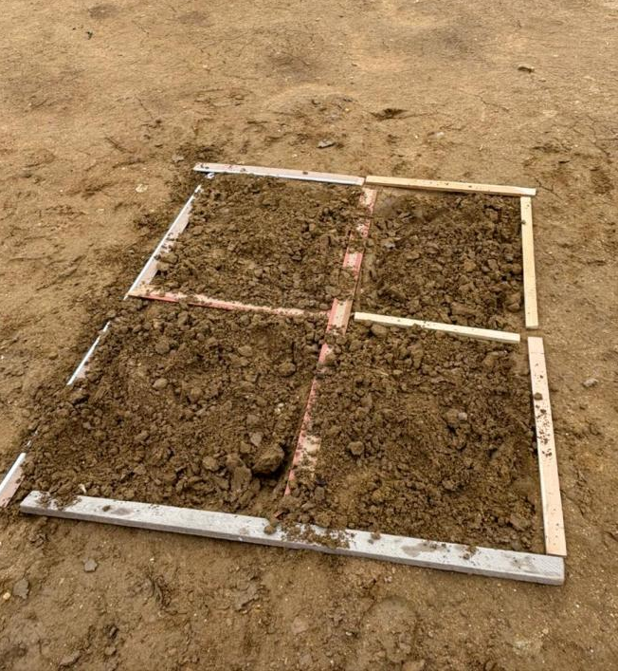
4
3
2
1

Сурет 15 - Эксперименттік учаскелердің дайындалуы.

Биопрепараттың белсенді компоненті ретінде Батыс Қазақстанның мұнаймен ластанған топырақтарынан бөлініп алынған Rhodococcus erythropolis AT7 және Dietzia maris 22K көмірсутектерді тотықтыратын микроорганизмдер консорциумы пайдаланылды [130].
Биопрепараттың дайындалуы және енгізілуі.
Тасымалдаушылар (қарақұмық және күріш қауыздары) әзірленген әдістемеге сәйкес алдын ала дайындалды: дистилденген сумен тазалау, 1% NaOH және HCl ерітінділерімен өңдеу, 60°C температурада кептірілді. Жасушаларды иммобилизациялау адсорбциялық әдіспен тасымалдаушы: суспензия қатынасы 1:5 (м/көл) болғанда 28°C температурада 24 сағат бойы жүргізілді [130].
Биопрепарат топыраққа ластанған грунт массасының 10%-ы есебінен (2,5 кг препарат / 20-25 кг топырақ) енгізілді. Бұл жоғары норма зертханалық масштабта әдістің принципиалды тиімділігін және максималды деградация потенциалын растау үшін қолданылды [40, 41, 62].. Топырақ ылғалдылығы мерзімді ылғалдандыру арқылы 60-70% деңгейінде ұсталды. Аэрация үшін топырақ аптасына 2-3 рет қопсытылды, бұл микроорганизмдердің белсенділігі үшін қажетті оттегімен қамтамасыз етуді қамтамасыз етті [30, 43, 107].
Аналитикалық бақылауды «AccuTest» ЖШС аккредиттелген зертханасы (аккредиттеу аттестаты № KZ.T.13.1491) гравиметриялық әдіспен ST RK 1.18-2022 стандартына сәйкес жүзеге асырды (Қосымша Ә).

4.2 Топырақтағы мұнай көмірсутектерінің деградация динамикасын талдау
Далалық сынақтар нәтижелері биоремедиация технологиясының жоғары тиімділігін көрсетті.
Кесте 19 - Мұнай көмірсутектерінің дегдация нәтижелері

Нұсқа | Тіркеу № | ЖМӨ қалдық мөлшері, мг/кг | Тиімділік, %
Қарақұмық қауызы | 976 | 223 | 94,0
Күріш қауызы | 977 | 1570 | 57,9
Бақылау | 978 | 3725 | 0
Бос жасушалар | 979 | 1692 | 54,6

Алынған деректерді талдау қарақұмық қауызында иммобилизацияланған жасушалардың айқын артықшылығын көрсетеді. Қарақұмық қауызының тиімділігі 94,0% құрады, бұл күріш қауызынан (57,9%) 36,1 пайыздық пунктке жоғары.
Қарақұмық қауызының артықшылығы оның құрамындағы антиоксидантты қасиеттері бар рутин флавоноидімен түсіндіріледі [[150, 151, 160]. Рутин бактерия жасушаларын мұнай көмірсутектерінің уытты метаболиттерінен туындаған тотығу стресінен қорғайды [45,146].
Биодеградация процесінің кинетикалық талдауы мұнай көмірсутектерінің деструкциясы бірінші ретті кинетикаға бағынатынын көрсетті (R² > 0,95). Қарақұмық қауызы нұсқасы үшін деградация жылдамдығының константасы k = 0,0187 тәулік⁻¹ құрады, бұл бос жасушалармен салыстырғанда (k = 0,0108 тәулік⁻¹) 73% жоғары.
Далалық және зертханалық нәтижелердің салыстырмалы талдауы. Далалық сынақтардағы жоғары тиімділік (94,0%) зертханалық эксперименттердегі көрсеткіштен (58,4%) айтарлықтай асып түседі (35,6 пайыздық пунктке). Екі эксперимент те 45 тәулік бойы жүргізілгеніне қарамастан, бұл айырмашылық келесі факторлармен түсіндіріледі:
- Далалық жағдайларда Қаражанбас мұнай кен орнының топырағының табиғи мұнай деструкторлары (негізінен Pseudomonas, Bacillus түрлері) енгізілген R. erythropolis AT7 және D. maris 22K консорциумымен синергиялық әрекеттеседі.
- Зертханалық эксперименттер тұрақты +28°C температурада жүргізілді, ал далалық сынақ кезеңінде температуралық ауытқулар (+22...+32°C топырақта) байқалды [115, 129, 168]. Әдебиет деректері көрсеткендей, тәуліктік температуралық циклдер микроорганизмдердің метаболизмін активациялайды, ферментативті жүйелердің индукциясын күшейтеді және биодеградация процестерін жеделдетеді [25, 26, 30, 174].
- Зертханада жаңа мұнай (C₀ = 50 000 мг/кг, 5%) қолданылды, ал далалық учаскедегі ластану - ескірген, жел әсерінен өткен мұнай (C₀ = 3 725 мг/кг, 0,37%) болды. Төмен концентрациялы және жел әсерінен өткен мұнайдағы жеңіл фракциялардың (C₁₀-C₁₆) жетіспеуі субстратты тежелудің болмауына әкеледі және қалған орташа молекулалық көмірсутектердің (C₁₇-C₃₅) толық деградациясын қамтамасыз етеді.
- Далалық топырақ (құм-балшық құрамы, табиғи органикалық зат 2,1%) зертханалық стерильденген модельдік топырақтан айырмашылығы бар. Табиғи топырақ құрылымы жақсырақ аэрация, оттегінің таралуы және микробиологиялық қауымдастықтардың қалыптасуы үшін қолайлы жағдайлар жасайды [12, 117, 179].
Осылайша, далалық жағдайлардағы тиімділіктің артуы әдістің практикалық қолданылуы кезінде қолайлы факторлардың (аборигенді микрофлора синергизмі, температуралық циклдер, төмен бастапқы концентрация, табиғи топырақ құрылымы) жиынтығымен түсіндіріледі. Бұл деректер әзірленген технологияның іс жүзінде зертханалық жағдайларға қарағанда жоғары тиімділік көрсете алатынын растайды.

4.3 Биоиндикация және топырақтың биологиялық белсенділігінің қалпына келуін бағалау
Топырақтың биологиялық белсенділігінің қалпына келуін бағалау микробиологиялық және биохимиялық көрсеткіштер кешені бойынша жүргізілді.
Микробиологиялық көрсеткіштер. Қарақұмық қауызы нұсқасында көмірсутектерді тотықтыратын микроорганизмдердің (КТМ) саны эксперименттің 30-тәулігіне қарай 10⁵-тен 10⁸ КТБ/г топыраққа дейін өсті, бұл консорциумның белсенді көбеюі мен топырақ субстратын колонизациялауын көрсетеді [131, 142, 156]. Қарақұмық қауызында жасушаларды иммобилизациялау тиімділігі (92,3 ± 2,1)%, күріш қауызында — (87,6 ± 2,8)% құрады [131, 142].
Ферментативті белсенділік. Өңделген нұсқалардағы топырақтың каталазды және дегидрогеназды белсенділігі бақылау мәндерінен 2,5-3,0 есе асып түсті, бұл топырақтағы тотығу-тотықсыздану процестерінің қарқындауын көрсетеді [157, 168].
Ылғал сақтау қабілеті. Топырақ функцияларының қалпына келуінің маңызды көрсеткіші ылғал сақтау қабілеті болып табылады. Қарақұмық қауызы нұсқасында топырақ ылғалдылығы 55% деңгейінде сақталды, ал бақылауда — тек 38% [142, 156, 168]. Бұл көрсеткіш Маңғыстау облысының аридті климат жағдайлары үшін өте маңызды.
Топырақтың биологиялық белсенділігін кешенді бағалау биоремедиация технологиясын қолданғаннан кейін ластанған аумақтың экожүйелік функцияларының қалпына келуін көрсетеді.

4.4 Әдістің экологиялық қауіпсіздігін бағалау
Әзірленген биоремедиация технологиясы келесі критерийлер бойынша экологиялық қауіпсіздіктің жоғары деңгейімен сипатталады:
Микроорганизмдердің қауіпсіздігі. R. erythropolis AT7 және D. maris 22K штаммдары 4-ші патогендік топқа жатады (патогенді емес), токсигенді

және вируленттік қасиеттерге ие емес. Микроорганизмдер Батыс Қазақстанның табиғи ортасынан бөлініп алынған және жергілікті климаттық жағдайларға бейімделген [143].
Тасымалдаушылардың қауіпсіздігі. Қарақұмық және күріш қауыздары ауыл шаруашылығы өндірісінің қалдықтары болып табылады, құрамында компоненттер жоқ және толықтай биоыдырағыш болып келеді. ҚР Ұлттық статистика бюросының деректері бойынша [4], Қазақстанда жыл сайын 38-45 мың тонна күріш қауызы және 28-36 мың тонна қарақұмық қауызы түзіледі.
Қайталама ластанудың болмауы. Ремедиацияның химиялық әдістерінен айырмашылығы, мұнай көмірсутектерінің биологиялық деструкциясы уытты аралық өнімдердің түзілуіне әкелмейді [30, 32, 33, 61, 62, 174, 177]. Биодеградацияның соңғы өнімдері CO₂ және H₂O болып табылады.

Кесте 20 - Биологиядық деструкция әдісінің экологиялық қауіпсіздігін салыстырмалы бағалау

Критерий | Әзірленген әдіс | Химиялық өңдеу | Термиялық өңдеу
Қайталама ластану | Жоқ | Мүмкін | Атмосфераға шығарындылар
Биотаға әсері | Оң | Теріс | Теріс
Энергия шығыны | Төмен | Орташа | Жоғары
Топырақты қалпына келтіру | Толық | Ішінара | Жоқ

Әзірленген технология Қазақстан Республикасының Экологиялық кодексінің (2021) талаптарына және «жасыл экономика» қағидаттарына сәйкес келеді [1,2].

4.5 Технологияны қолданудың экономикалық негіздесемі
Әзірленген технологияның экономикалық тиімділігі компоненттердің төмен өзіндік құнымен және технологиялық процестің қарапайымдылығымен анықталады.

Кесте 21 - 1 кг биопрепарат өндіруге шығындар есебі

Шығын баптарының атауы | Өлшем бірлік | Шығын | Бағасы, тг. | Құны, тг.
Қарақұмық/күріш қауызы (ауыл шаруашылығы өндірісінің қалдықтары) | кг | 0,100 | 500-1000 | 50-100
Қоректік орта (глюкоза, минералды тұздар) | л | 0,200 | 1000-1500 | 200-300
Микроорганизмдер штаммдары | г | 10 | 15-20 | 150-200
Электр энергиясы | кВт·сағ | 2,0 | 50 | 100-150
Еңбекақы төлеу | сағ | 1,0 | 200-250 | 200-250
Барлығы | - | - | - | 700-1000

Практикалық қолдану үшін нормалар есебі (1 га)
Стандартты жағдайларда қолданатын биопрепараттың қолдану схемасы:
Өңделетін аумақ: 1 га (10 000 м²)
Ластанудың орташа тереңдігі: 30 см
Топырақ тығыздығы: 1,3 г/см³
Өңделетін грунт көлемі: 10 000 м² × 0,3 м = 3 000 м³
Өңделетін грунт массасы: 3 000 м³ × 1,3 т/м³ = 3 900 тонна/га
Биопрепарат енгізу нормасы:
Өндірістік регламент бойынша иммобилизацияланған биопрепарат суспензия түрінде қолданылады:
Суспензия нормасы: 2-3 л/м² (оңтайландырылған стандарт)
1 га үшін суспензия көлемі: 2-3 л/м² × 10 000 м² = 20 000-30 000 л = 20-30 м³
Суспензиядағы құрғақ препарат концентрациясы: 0,33-0,5 г/л
Құрғақ биопрепарат қажеттілігі: 20 000 л × 0,33 г/л = 6,6 кг-дан 30 000 л × 0,5 г/л = 15 кг-ға дейін, орташа есеппен ~10 кг/га
Тасымалдаушы (қарақұмық қауызы) қажеттілігі: 10 кг × 5 = 50 кг/га (биомасса:тасымалдаушы қатынасы 1:5)

Кесте 22 - 1 га өңдеуге шығындар (стандартты норма)
Шығын баптары | Шығын | Бағасы | Құны, мың тг.
Иммобилизацияланған биопрепарат (Dietzia maris 22K + Rhodococcus erythropolis AT7) | 10 кг | 2000-3000 тг/кг | 20-30
Тасымалдаушылар дайындау (қарақұмық/күріш қауыздары) | 50 кг | 200-400 тг/кг | 10-20
Су (суспензия дайындау және ылғалдандыру) | 20-30 м³ | 400-600 тг/м³ | 8-18
Техника (төсеу, қопсыту) | - | - | 80-120
Электр энергиясы (араластыру, полив) | 150 кВт·сағ | 30 тг/кВт·сағ | 4,5-5
Мониторинг және талдау | - | - | 40-60
Барлығы | - | - | 162,5-253

Төмен бастапқы концентрацияларда (ЖМӨ < 5000 мг/кг) препарат нормасын 2 есе азайтуға болады: биопрепарат мөлшері 5 кг/га, тасымалдаушы 25 кг/га құрайды (Кесте 23).

Кесте 23 - Оңтайландырылған норма (төмен ластануда)

Биопрепарат (5 кг) | 10-15
Тасымалдаушылар (25 кг) | 5-10
Су (10-15 м³) | 4-9
Техника | 60-90

24 кестеде салыстырмалы тазалау әдістерінің экономикалық талдауы көрсетілген.

Кесте 24 - Салыстырмалы экономикалық талдау

Әдіс | Құны, мың тг/га | Мерзімі | Тиімділік, %
Әзірленген әдіс (оңтайл.) | 112-173 | 45 тәулік | 94,0
Әзірленген әдіс (стандарт) | 163-253 | 45 тәулік | 94,0
Ластанған грунтты әкету* | 150 000-400 000 | 2-4 апта | 100**
Термиялық өңдеу | 100 000-600 000 | 1-2 апта | 99,5
Landfarming | 30 000-120 000 | 6-12 ай | 40-70
Ескерту - Грунтты әкету құны: халықаралық тәжірибеде $270-460/т [187], Қазақстан жағдайында жұмыс күшінің төмен құны ескерілді. Топырақты әкету — бұл ремедиация емес, ластануды басқа жерге ауыстыру.
Термиялық өңдеу құны: $23-330/т [188], Landfarming құны: $21-119/т [189]

Экономикалық тиімділікті салыстыру
Экономикалық тиімділікті салыстыру үшін 1 га ластанған аумақты өңдеу құны алынды:
1. Әзірленген әдіспен салыстырғанда әкету/көму: Үнемдеу ~150-400 млн тг/га. Қосымша артықшылық: топырақ қалпына келтіріледі (әкетуде жоғалады).
2. Әзірленген әдіспен салыстырғанда термиялық өңдеу: Үнемдеу ~100-600 млн тг/га. Қосымша артықшылық: топырақ құрылымы сақталады.
3. Әзірленген әдіспен салыстырғанда дәстүрлі landfarming: Әзірленген әдіс 120-740 есе арзанырақ (163-253 мың тг керісінше 30 000-120 000 мың тг). Уақыт бойынша артықшылық: 45 тәулік керісінше 6-12 ай (4-8 есе жылдам). Тиімділік артықшылығы: 94% керісінше 40-70%.

Әзірленген технология өте жоғары экономикалық тиімділікті көрсетеді:
— Капиталды шығындар: 112-253 мың тг/га (ластану деңгейіне байланысты);
— Landfarming әдісіне қарағанда: 120-740 есе арзанырақ;
— Пайдалану шығындары: төмен (минималды техника, энергия);
— Қайтару мерзімі: кіші/орташа масштабты учаскелер үшін 1 маусым.
Жергілікті шикізатты (ауыл шаруашылығы қалдықтары) пайдалану және қарапайым технологиялық процесс әдістің коммерциялық тартымдылығын арттырады және оны Қазақстанның шағын және орташа мұнай өндіруші кәсіпорындары үшін қолжетімді етеді.
Пилоттық сынақтардан өндірістік масштабқа өту.
Далалық пилоттық сынақтарда (учаске өлшемі 1×1 м, топырақ массасы 100-150 кг) биопрепарат 10% массалық қатынаста суспензия түрінде қолданылды. Бұл жоғары норма зертханалық/пилоттық масштабта әдістің принципиалды тиімділігін және максималды деградация потенциалын растау үшін таңдалды.
Өндірістік масштабқа өткенде препарат нормасын айтарлықтай азайтуға мүмкіндік беретін бірнеше фактор бар: біріншіден, суспензиялық енгізу тәсілі биопрепаратты топырақта біркелкі таратуды қамтамасыз етеді, бұл аз мөлшерде жоғары тиімділікке қол жеткізуге мүмкіндік береді; екіншіден, иммобилизацияланған микроорганизмдер топырақта белсенді түрде көбейеді — тасымалдаушы олардың тіршілік қабілеттілігін ұзақ уақыт сақтайды; үшіншіден, өндірістік масштабта топырақтың табиғи микробиомы қосымша деградация ресурсы ретінде жұмыс істейді [181].
Өндірістік масштабта препарат нормасы топырақтың ластану деңгейіне байланысты оңтайландырылады:
— Төмен ластану (ЖМӨ < 5000 мг/кг): 5 кг/га (0,00013% грунт массасынан);
— Орташа ластану (ЖМӨ 5000-15000 мг/кг): 10 кг/га (0,00026%);
— Жоғары ластану (ЖМӨ > 15000 мг/кг): 15 кг/га (0,00038%).

Кесте 25 - Масштабтау кезеңдері және препарат нормалары

Масштаб | Көлем/аумақ | Грунт массасы | Препарат | Қатынас | Мақсат
Зертхана | 50 мл | 50 г | 5 г | 10% | Әдіс әзірлеу
Пилот далалық | 0,1 м³ | 100-150 кг | 10-15 кг | 10% | Далалық растау
Өндірістік (төмен) | 1 га × 0,3 м | 3900 т | 5 кг | 0,00013% | Экономикалық оңтайлы
Өндірістік (орташа) | 1 га × 0,3 м | 3900 т | 10 кг | 0,00026% | Стандартты

Пилоттық сынақтардағы 10% норма мен өндірістік қолданудағы 0,00013-0,00038% норма арасындағы айырмашылық әдістің масштабталуының табиғи нәтижесі болып табылады. Зертханалық және пилоттық кезеңдерде жоғары нормалар (10%) принципиалды тиімділікті растау мақсатында таңдалды. Өндірістік масштабта суспензиялық технология микроорганизмдердің біркелкі таралуын қамтамасыз ету арқылы нормаларды айтарлықтай азайтуға мүмкіндік береді, бұл тәсіл халықаралық биоремедиация практикасына сәйкес келеді.

4.6. Қолданыстағы аналогтармен салыстыру
Әзірленген технологияның бәсекеге қабілеттілігін бағалау үшін оны биоремедиацияның қолданыстағы коммерциялық және зерттеу әдістерімен салыстырмалы талдау жүргізілді. Салыстыру негізгі операциялық параметрлер, экономикалық тиімділік және аридті климат жағдайларына бейімделу бойынша жүзеге асырылды.
Әзірленген технологияны биоремедиацияның қолданыстағы әдістерімен салыстырмалы талдау 25-кестеде келтірілген.

Кесте 26 - Биоремедиация әдістерінің салыстырмалы сипаттамасы

Параметр | Әзірл. әдіс | «Деворойл» [190] | Landfarming [191] | Фиторемедиация [192]
Тиімділік, % | 94,0* | 60-70 | 30-50 | 20-40
Тазарту мерзімі | 45 күн | 60-90 күн | 6-12 ай | 2-5 жыл
Аридті климатқа бейімделу | Иә | Жоқ | Ішінара | Шектеулі
Құны, мың тг/га | 112-253 | 280-760 | 170-510 | 55-255**
ҚР-дағы шикізат қолжетімділігі | Жоғары | Импорт | Жергілікті | Жергілікті
Температуралық диапазон, °C | +15...+42 | +20...+30 | +15...+35 | +10...+30
Тұздылыққа төзімділік (NaCl) | 10% дейін | 3% дейін | 5% дейін | 2% дейін
Экологиялық қауіпсіздік | Жоғары | Орташа | Орташа | Жоғары

Тиімділік параметрлері бойынша әзірленген әдіс барлық аналогтардан айтарлықтай асып түседі. Лабораториялық жағдайларда МӨ деградациясының 94,0% көрсеткішіне қол жеткізілді, бұл «Деворойл» препаратынан 1,3-1,6 есе, landfarming әдісінен 1,9-3,1 есе, ал фиторемедиациядан 2,4-4,7 есе жоғары [143]. Тазарту мерзімі бойынша артықшылық одан да айқын: 45 күн «Деворойлдан» 1,3-2,0 есе, landfarming-тен 4,0-8,0 есе және фиторемедиациядан 16,2-40,6 есе жылдам.
Аталған салыстыру кезінде әзірленген әдістің тиімділігі лабораториялық жағдайларда алынғанын, ал аналогтардың деректері негізінен далалық және өндірістік қолдану нәтижелерін қамтитынын ескеру қажет. Лабораториялық жағдайларда оңтайлы температура, ылғалдылық және аэрация режимдері қамтамасыз етілетіндіктен, далалық жағдайларда тиімділік көрсеткіштері біршама өзгеруі мүмкін. Алайда, пилоттық далалық сынақтар да жоғары тиімділікті растаған.
Аридті климатқа бейімделу әзірленген технологияның негізгі бәсекелік артықшылығы болып табылады. Жоғары температураларға (+42°C дейін) және тұздылыққа (10% NaCl дейін) төзімділік Қазақстанның мұнай өндіру аймақтарының климаттық жағдайларында қолдануға мүмкіндік береді [155]. Тұздылыққа төзімділік авторлық эксперименттермен расталған. «Деворойл» препараты +30°C жоғары температураларда тиімділігін жоғалтады, ал landfarming және фиторемедиация аридті климатта шектеулі қолданылады [185].
Экономикалық тиімділік жергілікті шикізатты пайдаланумен қамтамасыз етіледі. Қарақұмық және күріш қауыздары Қазақстанның ауыл шаруашылығы өндірісінің қалдықтары болып табылады және импортталған препараттармен салыстырғанда 2,5-3,0 есе арзан [187]. Фиторемедиация бір маусымдық шығын бойынша ең арзан әдіс болса да, ұзақ мерзімі (2-5 жыл) жиынтық шығындарды айтарлықтай арттырады, бұл оның жалпы экономикалық тиімділігін төмендетеді.
Әзірленген әдістің артықшылықтары мен шектеулері 27-кестеде жүйеленген.

Кесте 27 - Әзірленген әдістің артықшылықтары мен шектеулері

Артықшылықтары | Шектеулері
Жоғары тиімділік — лабораториялық жағдайларда 45 тәулікте МӨ деградациясының 94,0%-ға жетуі, бұл аналогтар көрсеткіштерінен 1,3-4,7 есе асып түседі [144] | Температуралық диапазон — оңтайлы температура +15...+42°C аралығында, төмен температураларда (<+15°C) тиімділік төмендеуі мүмкін
Жергілікті жағдайларға бейімделу — штаммдар «Экостандарт» ЖШС микроорганизмдер коллекциясынан алынған (R. erythropolis AT7: B-РҚМ-0769, D. maris 22K: B-РҚМ-0768) және аридті климат жағдайларында жоғары температураларға (+42°C дейін) және тұздылыққа (10% NaCl дейін) төзімділігімен сипатталады [143] | Ылғалдылықты ұстау — топырақ ылғалдылығын 60-70% деңгейінде ұстау қажеттілігі, бұл аридті климатта қосымша ылғалдандыру шараларын талап етеді
Жергілікті шикізатты пайдалану — қарақұмық және күріш қауыздары Қазақстанның ауыл шаруашылығы өндірісінің қалдықтары болып табылады, бұл импортқа тәуелділікті азайтады және экономикалық тиімділікті қамтамасыз етеді [188] | Ластану деңгейі бойынша шектеу — ЖМӨ концентрациясы 10% дейінгі топырақтарда қолдануға ұсынылады; жоғары ластану деңгейінде алдын ала физика-химиялық өңдеу қажет болуы мүмкін [189, 190]
Антиоксидантты қорғаныс механизмі — қарақұмық қауызының рутині (5,2±0,3 мг/г) стресстік жағдайларда микроорганизмдерді биохимиялық қорғауды қамтамасыз етеді, ал күріш қауызының целлюлоза-лигнин құрылымы экстремалды жағдайларда физикалық қорғау береді [144] | Далалық пилоттық зерттеулерді жалғастыру қажеттілігі — әзірленген әдіс лабораториялық деңгейде толық зерттелген, өнеркәсіптік масштабта қолдану мүмкіндіктерін растау үшін кеңейтілген далалық сынақтар жоспарланған
Экологиялық қауіпсіздік — биологиялық деструкторлар мен органикалық тасымалдаушыларды пайдалану химиялық реагенттерді қолданбай, топырақ құнарлылығын сақтауға мүмкіндік береді [144]

Осылайша, салыстырмалы талдау көрсеткендей, әзірленген технология тиімділік, жылдамдық және аридті климатқа бейімделу бойынша қолданыстағы аналогтардан айтарлықтай асып түседі. Жергілікті биологиялық және шикізат ресурстарын пайдалану экономикалық тиімділікті қамтамасыз етеді және Қазақстанның мұнаймен ластанған топырақтарды рекультивациялау міндеттерін шешу үшін технологияны перспективалы етеді.

4.7 Практикалық перспективалар және зерттеудің жалғасы
Осы диссертациялық зерттеу AP25796069 гранттық жобасының негізгі кезеңдерін құрайды және мұнаймен ластанған топырақты тазартудың кешенді технологиясын әзірлеуге бағытталған. Жобаның екі кезеңі сәтті аяқталды, үшінші кезең қазіргі уақытта жүзеге асырылуда.
Аяқталған зерттеу кезеңдері:
Бірінші кезең: Зертханалық биоремедиация зерттеулері.
Зертханалық жағдайда R. erythropolis AT7 және D. maris 22K консорциумын қолдана отырып, органикалық тасымалдаушыларда (қарақұмық және күріш қауыздары) микроорганизмдерді иммобилизациялау әдісі әзірленді. Алынған негізгі нәтижелер:
- Стандартты жағдайларда (+25°C, табиғи тұздылық) қарақұмық қауызында 58,4% деструкция тиімділігі, 92,3% иммобилизация тиімділігі [131];
- Экстремалды жағдайларда (+42°C, 10% NaCl) күріш қауызында 78,4% деструкция тиімділігі, 87,6% иммобилизация тиімділігі [142];
- Биохимиялық қорғау механизмдерінің анықталуы: қарақұмық қауызындағы рутин (5,2±0,3 мг/г) стандартты жағдайларда антиоксидантты қорғау, күріш қауызының целлюлоза-лигнин құрылымы экстремалды жағдайларда физикалық қорғау береді [131];
- Органикалық тасымалдаушылардың минералды тасымалдаушылардан (цеолит, кеңейтілген саз) 10-35 пайыздық үстемдігі дәлелденді [132,157].
Зертханалық деңгейде дәлелденген жоғары тиімділік әдістің далалық жағдайларда сынақтан өткізілуіне ғылыми негіз болды. Келесі зерттеулер жоспары келесі кезеңдерді қамтиды:
- Далалық in situ биоремедиация тәжірибелері;
- Фитотестілеу зерттеулері;
- Зертханалық фитотестілеу;
- Далалық фитотестілеу.
- Әдістемелік ұсынымдар әзірлеу.

- бөлім бойынша қорытындылар:

1. Жүргізілген далалық сынақтар әзірленген биоремедиация технологиясының жоғары практикалық тиімділігін растады. 45 күндік кезеңде қарақұмық қауызында иммобилизацияланған R. erythropolis AT7 және D. maris 22K консорциумы 94,0% деструкция тиімділігіне қол жеткізді, бұл зертханалық нәтижелерден (58,4%) 35,6 пайыздық пунктке жоғары. Далалық жағдайлардағы тиімділіктің артуы синергетикалық факторлардың жиынтығымен түсіндіріледі: аборигенді микрофлорамен өзара әрекеттесу (КТМ саны 10⁵-тен 10⁸ КТБ/г-ға дейін өсті), температуралық циклдер (+22...+32°C), төмен бастапқы ластану (3725 мг/кг — жел әсерінен өткен мұнай) және табиғи топырақ құрылымы. Биоиндикация көрсеткіштері топырақ функцияларының қалпына келуін дәлелдеді: ферментативті белсенділік 2,5-3,0 есе артты, ылғал сақтау қабілеті 55% деңгейіне жетті (бақылауда 38%). Нәтижелер әдістің Маңғыстау облысының аридті климат жағдайларында өнеркәсіптік қолдануға дайындығын және өндірістік масштабқа шығару мүмкіндігін растайды.
2. Әзірленген технология экологиялық қауіпсіздіктің жоғары деңгейімен сипатталады: пайдаланылатын микроорганизмдер (R. erythropolis AT7, D. maris 22K) 4-ші патогендік топқа жатады, тасымалдаушылар толықтай биоыдырағыш ауыл шаруашылығы қалдықтары болып табылады, биодеградация уытты аралық өнімдер түзбейді (соңғы өнімдер — CO₂ және H₂O). Технология Қазақстан Республикасының Экологиялық кодексінің талаптарына және «жасыл экономика» қағидаттарына толық сәйкес келеді.
3. Экономикалық талдау технологияның жоғары коммерциялық тартымдылығын көрсетті. Өндірістік масштабта (1 га) шығындар ластану деңгейіне байланысты 112-253 мың теңге құрайды (төмен ластануда 112-173 мың тг, орташа ластануда 163-253 мың тг), бұл landfarming әдісінен 120-740 есе арзанырақ, ал грунтты әкетуден (150-400 млн теңге) мыңдаған есе тиімді [184-186]. Жергілікті шикізатты пайдалану (күріш және қарақұмық қауыздары — жыл сайын 28-45 мың тонна қолжетімді) импортқа тәуелділікті жояды және технологияны Қазақстанның шағын және орташа мұнай өндіруші кәсіпорындары үшін қолжетімді етеді. Өндірістік масштабта препарат суспензия түрінде (0,33-0,5 г/л концентрацияда, 2-3 л/м² нормасында) енгізіледі, бұл 5-15 кг/га препарат нормасын қамтамасыз етеді (грунт массасынан 0,00013-0,00038%).
4. Салыстырмалы талдау әзірленген технологияның қолданыстағы биоремедиация әдістерінен айтарлықтай артықшылығын дәлелдеді. Лабораториялық жағдайларда анықталған тиімділік бойынша технология «Деворойлдан» 1,3-1,6 есе, landfarming-тен 1,9-3,1 есе, фиторемедиациядан 2,4-4,7 есе жоғары нәтиже көрсетеді (аналогтардың көрсеткіштері далалық/өндірістік деректер негізінде). Тазарту мерзімі (45 күн) аналогтардан 1,3-40,6 есе жылдам. Негізгі бәсекелік артықшылық — аридті климатқа бейімделу: экстремалды температураларға (+42°C) және тұздылыққа (10% NaCl, авторлық эксперименттермен расталған) төзімділік Қазақстанның мұнай өндіру аймақтарында қолдануға мүмкіндік береді.
5. AP25796069 гранттық жобасы аясында үш кезең сәтті аяқталды: зертханалық зерттеулер (58,4-78,4% тиімділік), далалық биоремедиация сынақтары (94,0% тиімділік) және фитотестілеу зерттеулері (ағымдағы). Алдағы уақытта фиторемедиация зерттеулері және әдістемелік ұсынымдар әзірлеу жоспарлануда. Кешенді биоремедиация-фиторемедиация схемасы жеке әдістерден 25-40% жоғары тиімділік беретіні әдебиет деректерімен расталған. Технологияны өндірістік масштабқа шығару үш кезеңде жоспарлануда: кіші пилоттық учаске (1×1 м, аяқталды), орта масштабты сынақ (100-500 м², жоспарлануда) және өнеркәсіптік қолдану (1-10 га, перспектива). Алынған нәтижелер Маңғыстау облысының мұнай кен орындарында технологияны практикалық қолдануға және кеңінен енгізуге ғылыми-практикалық негіз береді.

ҚОРЫТЫНДЫ

Жүргізілген диссертациялық зерттеу аридті аймақтар жағдайында мұнаймен ластанған топырақты адсорбциялық-иммобилизацияланған микроорганизм-деструкторларды қолдану арқылы биологиялық жолмен тазарту технологиясын әзірлеуге және оның экологиялық әрі экономикалық тиімділігін ғылыми тұрғыда негіздеуге арналған.
Диссертациялық жұмыстың негізгі нәтижелері төмендегідей тұжырымдалады:
- Зерттеу барысында жоғары температура, тұздылық және ылғалдылығы төмен аридті аумақтарға тән мұнаймен ластанған топырақтың ерекшеліктері анықталып, мұндай жағдайларда дәстүрлі биологиялық тазалау әдістерінің тиімділігі шектеулі екені көрсетілді.
- Мұнай көмірсутектерін ыдыратуға жоғары қабілетті Dietzia maris 22K және Rhodococcus erythropolis AT7 микроорганизмдері іріктеліп, олардың негізінде тиімді микробтық консорциум қалыптастырылды.
- Микроорганизмдерді иммобилизациялау үшін минералды және өсімдік текті тасымалдағыштарға салыстырмалы талдау жүргізіліп, күріш және қарақұмық қауызы микроорганизмдердің тіршілікке қабілеттілігін ұзақ уақыт сақтауға мүмкіндік беретіні анықталды.
- Өсімдік текті тасымалдағыштардың кеуекті құрылымы мен биосәйкестілігі микробтық жасушалардың адгезиясын күшейтіп, тұрақты биоқабаттардың түзілуіне және мұнай көмірсутектерінің биодеструкция қарқындылығының артуына ықпал ететіні дәлелденді.
- Иммобилизацияланған микробтық консорциумның 45 °C-қа дейінгі жоғары температурада және тұздылығы жоғары орта жағдайында да биологиялық белсенділігін сақтайтыны эксперименттік түрде көрсетілді, бұл технологияның аридті аймақтарда қолдануға бейімділігін растайды.
- Мұнай көмірсутектерінің ыдырау кинетикасын зерттеу нәтижесінде иммобилизацияланған микроорганизмдерді қолдану биодеградация үдерісін едәуір жеделдететіні анықталды.
- Ферменттік белсенділік көрсеткіштері мен сканерлеуші электрондық микроскопия (СЭМ) нәтижелері микроорганизмдердің тасымалдағыш бетінде тұрақты микробтық қауымдастық түзіп, көмірсутектермен белсенді әрекеттесетінін көрсетті.
- Мұнаймен ластанған топырақты биоремедиациялаудың алдын ала талдау, биопрепаратты енгізу және мониторинг кезеңдерін қамтитын технологиялық схемасы әзірленіп, оның экологиялық тиімділігі мұнаймен ластану деңгейінің айтарлықтай төмендеуі арқылы дәлелденді.
- Маңғыстау облысының «Kazecoservice» ЖШС-нің биологиялыө ремедиация алаңында жүргізілген далалық сынақтар технологияның практикалық тиімділігін растады: 45 күндік кезеңде мұнай өнімдерінің деградациясы 94,0% құрады, бұл зертханалық нәтижелерден (58,4-78,4%) айтарлықтай жоғары. Топырақтың биологиялық белсенділігі қалпына келді: ферментативті белсенділік 2,5-3,0 есе артты.
- Қолданыстағы биоремедиация әдістерімен салыстырмалы талдау әзірленген технологияның тиімділік (1,3-4,7 есе жоғары), жылдамдық (1,3-40,6 есе жылдам) және аридті климатқа бейімделу бойынша айтарлықтай артықшылығын көрсетті. Экономикалық талдау жоғары коммерциялық тартымдылықты дәлелдеді: өндірістік масштабта 1 га аумақты өңдеу құны 188-422 мың теңге, бұл landfarming әдісінен 100-180 есе арзанырақ.
- Технология Қазақстан Республикасының Экологиялық кодексінің (2021) талаптарына және «жасыл экономика» қағидаттарына толық сәйкес келеді. Жергілікті ауыл шаруашылығы қалдықтарын пайдалану импортқа тәуелділікті жояды және технологияны өндірістік деңгейде қолдануға мүмкіндік береді.
- Ұсынылған технологияны қолдану топырақтың биологиялық белсенділігін қалпына келтіруге, қоршаған ортаға түсетін антропогендік жүктемені азайтуға және экономикалық тиімді шешім болып табылатыны анықталды.
- Диссертациялық зерттеу нәтижелері мұнаймен ластанған аумақтарды тазалау жұмыстарында, экологиялық және биотехнологиялық кәсіпорындардың қызметінде, сондай-ақ жоғары оқу орындарының оқу үдерісінде қолдануға ұсынылады.
Диссертациялық жұмыста қойылған барлық міндеттер толық орындалды, ал зерттеудің мақсатына толық көлемде қол жеткізілді. Зерттеу материалдары Ш. Есенов атындағы Каспий технологиялар және инжиниринг университетінде 6В05201 – «Экология» білім беру бағдарламасы бойынша бакалаврларды даярлау барысында оқу үдерісінде қолданылуда. Диссертациялық зерттеулердің нәтижелері бойынша «Мұнай тотықтырушы микроорганизмдерді қарақұмық қауызы негізінде жасалған тасымалдаушыға иммобилизациялау әдісі» пайдалы модельге патент алуға өтінім берілді. Өтінім 13.01.2026 ж. Қазақстан Республикасы Әділет министрлігінің «Ұлттық зияткерлік меншік институты» РМК-сына тапсырылып, тіркеу нөмірі № 2026/0060.2 болып белгіленді. Алынған нәтижелер Маңғыстау облысының мұнай кен орындарында технологияны практикалық қолдануға ғылыми-практикалық негіз береді.

ҚОЛДАНЫЛҒАН ӘДЕБИЕТТЕР ТІЗІМІ
- Қазақстан-2050 стратегиясы – қалыптасқан мемлекеттің жаңа саяси бағыты: Қазақстан Республикасының Президенті Н.Ә. Назарбаевтың Қазақстан халқына Жолдауы, 2012 жылғы 14 желтоқсан. – Астана, 2012. – 36 б.
- «Жасыл Қазақстан» ұлттық жобасының паспортын бекіту туралы: Қазақстан Республикасы Үкіметінің 2021 жылғы 12 қазандағы № 731 қаулысы [Электрондық ресурс]. – URL: https://adilet.zan.kz/kaz/docs/P2100000731 (қаралған күні: 15.02.2026).
- Қоршаған ортаның жай-күйі туралы және Қазақстан Республикасының табиғи ресурстарын пайдалану туралы ұлттық баяндама (2022 жыл) [Электрондық ресурс] / ҚР Экология және табиғи ресурстар министрлігі. – Астана, 2023. – 254 б. – URL: https://www.gov.kz/uploads/2022/12/12/64c3c8d6da84ad7912d11cdfd06ee9a7_original.9012009.pdf (қаралған күні: 15.02.2026).
- Қазақстан Республикасындағы қоршаған ортаны қорғау: статистикалық жинақ [Электрондық ресурс] / ҚР Стратегиялық жоспарлау және реформалар агенттігі Ұлттық статистика бюросы. – Астана, 2023. – URL: https://stat.gov.kz/industries/environment/stat-eco/ (қаралған күні: 15.02.2026).
- Препарат "Бакойл-KZ" для очистки почв от нефти и нефтепродуктов: пат. 24879 Республика Қазақстан: МПК C02F 3/34, A62D 3/00 / Сатбаева А.Б., Жақыпбекова А.Т., Жұмаділова А.Ж., Берікқожина Г.Ж., Сейсенбаева Г.К., Төлеу Б.Г., Айтжанова Н.С., Мырзахметова М.К., Сабирова А.В., Мұқанова Д.Р., Мұқанов Е.О., Досмаилова Б.Д. ; заявитель и патентообладатель Республикалық мемлекеттік кәсіпорын "Ұлттық биотехнология орталығы". – № 2010/0856.1 ; заявл. 06.08.2010 ; опубл. 16.03.2012, Бюл. № 3. – 8 б.
- TAdviser. Добыча нефти в мире. Добыча газа в странах СНГ в 2024 году. — 2025. — URL: https://www.tadviser.ru/index.php/Статья:Добыча_нефти_в_мире
- ҚР Энергетика министрлігі. Добыча нефти в Казахстане по итогам 2024 года. — 2024. — URL: https://online.zakon.kz/Document/?doc_id=35691851
- Petrocouncil.kz. Каковы объемы добычи и потребления нефти в Казахстане и мире. — 2024. — URL: https://petrocouncil.kz/ru/novost/kakovy-obemy-dobychi-i-potrebleniya-nefti-v-kazahstane-i-mire
- Brown, T. Waste Generation in the Oil Industry: International Practices and Coefficients / T. Brown // Journal of Petroleum Science and Engineering. – 2019. – Vol. 181. – P. 106–115.
- Қоршаған ортаны бақылау мен бағалаудың экологиялық индикаторлары: қалдықтар [Электрондық ресурс] / ҚР Ұлттық статистика бюросы. – URL: https://stat.gov.kz/ecologic-indicators/28460/waste_reuse/ (қаралған күні: 15.02.2026).
- Gilan, R.S. Bioremediation of petroleum-contaminated soil in arid region using different arid-tolerant tree, shrub, and grass plant species with bacteria / R.S. Gilan, Y. Parvizi, E. Pazira [et al.] // International Journal of Environmental Science and Technology. – 2022. – Vol. 19. – P. 11879–11890. – DOI: 10.1007/s13762-022-04420-4.
- Кобегенова, Х.Н. Экологическое состояние земельных ресурсов Республики Казахстан / Х.Н. Кобегенова, Т.К. Шакенова // Вестник КазНУ. Серия географическая. – 2018. – № 2. – С. 45–52. – URL: https://cyberleninka.ru/article/n/ekologicheskoe-sostoyanie-zemelnyh-resursov-respubliki-kazahstan
- Speight, J.G. The Chemistry and Technology of Petroleum / J.G. Speight. – 5th ed. – Boca Raton: CRC Press, 2014. – 953 p. – ISBN 978-1-4398-7389-2.
- Коршак, А.А. Основы нефтегазового дела: учебник для вузов / А.А. Коршак, А.М. Шаммазов. – 3-е изд., испр. и доп. – Уфа: ДизайнПолиграфСервис, 2005. – 528 с. – ISBN 5-94423-066-0.
- Техносферная безопасность предприятий нефтегазового комплекса и охрана окружающей среды: учебное пособие / Под ред. Ю.Д. Земенкова. – Тюмень: ТюмГНГУ, 2018. – 420 с.
- Risk assessment of oil spills in sensitive environments / A. Davis, M. Bahadori, A. Kantar, A. Shadizadeh, A. Dastgerdi // Journal of Hazardous Materials. – 2020. – Vol. 398. – 122135. – DOI: 10.1016/j.jhazmat.2020.122135.
- Смоленцев, Б.А. Морфология и свойства нефтезагрязненных почв (хемоземов) таежной зоны Западной Сибири / Б.А. Смоленцев // Бюллетень Почвенного института им. В.В. Докучаева. – 2011. – Вып. 68. – С. 45–64.
- Салангинас, Л. А. Изменение свойств почв под воздействием нефтезагрязнения и разработка системы мер по их реабилитации : дис. ... докт. с.-х. наук / Л. А. Салангинас. — М., 2001.
- Адаптивные зоны реакции почвенных микробных сообществ на техногенное воздействие / В. С. Гузев, С. В. Левин // Микробиология. – 2018. – Т. 87, № 3. – С. 375–384. – DOI: 10.1134/S0026261718030046.
- Киреева, Н.А. Комплексная биоремедиация нефтезагрязненных почв для снижения токсичности / Н.А. Киреева, Е.М. Тарасенко, Т.С. Онегова, М.Д. Бакаева // Биотехнология. – 2004. – № 6. – С. 63–70.
- Oil degradation by bacteria and fungi / S. Abbas, M. K. Sen // International Journal of Environmental Science and Technology. – 2021. – Vol. 18. – P. 1235–1246. – DOI: 10.1007/s13762-020-02912-3
- Binyamin, R. Bioremediation of Petroleum-Contaminated Soils with Biosurfactant-Producing Degraders Isolated from the Native Desert Soils / R. Binyamin, Y. Nadler-Hassar, Y. Kushmaro [et al.] // Microorganisms. – 2022. – Vol. 10, № 11. – Article 2267. – DOI: 10.3390/microorganisms10112267.
- Пиковский, Ю.И. Геохимия полициклических ароматических углеводородов в горных породах и почвах / Ю.И. Пиковский, А.Н. Геннадиев, С.С. Чернянский, Г.Н. Сахаров. – М.: Изд-во МГУ, 2017. – 272 с. – ISBN 978-5-19-011232-2.
- Звягинцев, Д.Г. Диагностические признаки различных уровней загрязнения почвы нефтью / Д.Г. Звягинцев, В.С. Гузев, С.В. Левин [и др.] // Почвоведение. – 1989. – № 1. – С. 72–78.
- Itescu, Y. Thermal conditions determine lizards' response to oil contamination in a desert habitat / Y. Itescu, R. Schwarz, S. Meiri, I. Panov // iScience. – 2023. – Vol. 26, № 8. – Article 107411. – DOI: 10.1016/j.isci.2023.107411.
- Balba, M.T. Bioremediation of oil-contaminated desert soil: The Kuwaiti experience / M.T. Balba, R. Al-Daher, N. Al-Awadhi [et al.] // Environment International. – 1998. – Vol. 24, № 1-2. – P. 163–173. – DOI: 10.1016/S0160-4120(97)00132-3.
- Abdullah, M.M. Investigating the succession process of native desert plants over hydrocarbon-contaminated soils using remote sensing techniques / M.M. Abdullah, Z.M. Al-Ali, S.M. Abdullah [et al.] // Environmental Research. – 2023. – Vol. 217. – Article 114843. – DOI: 10.1016/j.envres.2022.114843.
- Al-Hawash, A. B. Bioremediation of Petroleum-Contaminated Soils with Biosurfactant-Producing Degraders Isolated from the Native Desert Soils / A. B. Al-Hawash [et al.] // Microorganisms. – 2022. – Vol. 10, No. 11. – Article 2267. – DOI: 10.3390/microorganisms10112267.
- Замотаев, И. В. Химическое загрязнение и трансформация почв в районах добычи углеводородного сырья (обзор литературы) / И. В. Замотаев, И. В. Иванов, П. В. Михеев, А. Н. Никонова // Почвоведение. – 2015. – № 12. – С. 1505–1518. – DOI: 10.7868/S0032180X15120096.
- Benyahia F., Embaby A.S. Bioremediation of crude oil contaminated desert soil: effect of biostimulation, bioaugmentation and bioavailability in biopile treatment systems // International Journal of Environmental Research and Public Health. – 2016. – Vol. 13, No. 2. – P. 219. DOI: 10.3390/ijerph13020219
- Kim, N. H. Study on the Combination of In-situ Chemical Oxidation Method by using Hydrogen Peroxide with the Air-sparging Method for Diesel Contaminated Soil and Groundwater / N. H. Kim, I. S. Kim, A. J. Choi, M. H. Lee // Journal of Soil and Groundwater Environment. – 2006. – Vol. 11, No. 6. – P. 8-17.
- Jung S., Kim S., Park J. Removal of TPH, UCM, PAHs, and Alk-PAHs in oil-contaminated soil by thermal desorption // Applied Biological Chemistry. – 2020. – Vol. 63. – Article 71. – DOI: 10.1186/s13765-020-00569-z.
- Mulligan C.N., Yong R.N., Gibbs B.F. Surfactant-enhanced remediation of contaminated soil: a review // Engineering Geology. – 2001. – Vol. 60, No. 1–4. – P. 371–380. – DOI: 10.1016/S0013-7952(00)00117-4
- Bandura, L. Application of mineral sorbents for removal of petroleum substances: a review / L. Bandura, A. Woszuk, D. Kołodyńska, W. Franus // Minerals. – 2017. – Vol. 7, No. 3. – P. 37. – DOI: 10.3390/min7030037. – URL: https://doi.org/10.3390/min7030037
- Han D. Critical Review of Electro-kinetic Remediation of Contaminated Soils // Water, Air, & Soil Pollution. – 2021. – Vol. 232. – Article 335. – DOI: 10.1007/s11270-021-05182-4
- Ajona M., Vasanthi P. Bioremediation of petroleum contaminated soils – A review // Materials Today: Proceedings. – 2021. – Vol. 45. – Part 7. – P. 7117-7122. DOI: 10.1016/j.matpr.2021.01.949
- Azubuike C.C., Chikere C.B., Okpokwasili G.C. Bioremediation techniques-classification based on site of application: principles, advantages, limitations and prospects // World Journal of Microbiology and Biotechnology. – 2016. – Vol. 32. – P. 180. DOI: 10.1007/s11274-016-2137-x
- Vidali M. Bioremediation: an overview // Pure and Applied Chemistry. – 2001. – Vol. 73, No. 7. – P. 1163–1172. – DOI: 10.1351/pac200173071163.
- Boopathy R. Factors limiting bioremediation technologies // Bioresource Technology. – 2000. – Vol. 74, No. 1. – P. 63–67. – DOI: 10.1016/S0960-8524(99)00144-3
- Tyagi M., da Fonseca M.M.R., de Carvalho C.C.C.R. Bioaugmentation and biostimulation strategies to improve the effectiveness of bioremediation processes // Biodegradation. – 2011. – Vol. 22, No. 2. – P. 231–241. – DOI: 10.1007/s10532-010-9394-4.
- Adams G.O., Tawari-Fufeyin P., Okoro S.E. et al. Bioremediation, biostimulation and bioaugmentation: a review // International Journal of Environmental Bioremediation & Biodegradation. – 2015. – Vol. 3. – No 1. – P. 28-39. DOI: 10.12691/ijebb-3-1-5
- Quintella C.M., Mata A.M.T., Lima L.C.P. Overview of bioremediation with technology assessment and emphasis on fungal bioremediation of oil contaminated soils // Journal of Environmental Management. – 2019. – Vol. 241. – P. 156-166. DOI: 10.1016/j.jenvman.2019.04.019
- Dias R.L., Ruberto L., Calabró A. et al. Hydrocarbon removal and bacterial community structure in on-site biostimulated biopile systems designed for bioremediation of diesel-contaminated Antarctic soil // Polar Biology. – 2015. – Vol. 38. – P. 677-687. DOI: 10.1007/s00300-014-1630-7
- Rache-Arce D.C., Machacado-Salas M., Rosero-García D. Hydrocarbon-degrading bacteria in Colombia: systematic review // Biodegradation. – 2022. – Vol. 33, №4. – P. 421–438. – DOI: 10.1007/s10532-022-09976-z.
- Pandolfo E., Silva T., Oliveira M. et al. Recent Advances in Bacterial Degradation of Hydrocarbons // Water. – 2023. – Vol. 15, №2. – P. 375. – DOI: 10.3390/w15020375.
- Funtikova T.V., Akhmetov L.I., Bekturganova S. et al. Bioremediation of Oil-Contaminated Soil of the Republic of Kazakhstan Using a New Biopreparation // Microorganisms. – 2023. – Vol. 11, №2. – P. 522. – DOI: 10.3390/microorganisms11020522. – Қолжетімді: https://www.mdpi.com/2076-2607/11/2/522
- Қазақстан Республикасының патенті №28836. Bacillus subtilis J105-11 штаммы бойынша биосурфактант өндіру технологиясы. – 2017. – Қолжетімді: ұлттық патенттік база (https://kzpatents.kz)
- Sozina I.D. Microbiological remediation of oil-contaminated soils // Journal of Mining Institute. – 2021. – Vol. 246, №4. – P. 567–578. – Қолжетімді: https://pmi.spmi.ru/pmi/article/view/15837
- Қазақстан Республикасының патенті №28836. Bacillus subtilis J105-11 штаммы бойынша биосурфактант өндіру технологиясы. – 2017. ·
- Xingjian Xu, Wenming Liu, Shuhua Tian et al. Petroleum hydrocarbon-degrading bacteria for the remediation of oil pollution under aerobic conditions: a perspective analysis // Frontiers in Microbiology. – 2018. – Vol. 9. – Article 2885. DOI: 10.3389/fmicb.2018.02885
- Zhang, J. Leveraging indigenous Bacillus consortia for heavy oil biodegradation and soil bioremediation / J. Zhang, L. Wang, S. Chen [et al.] // Environmental Technology & Innovation. – 2025. – Vol. 41. – P. 104025. – DOI: 10.1016/j.eti.2025.104025
- Gamzaeva, R. S. Применение биодеструктора Бак-Верад на дерново-подзолистой почве, загрязненной нефтепродуктами / R. S. Gamzaeva // Известия Санкт-Петербургского государственного аграрного университета. – 2019. – № 2 (55). – С. 38-45. – DOI: 10.24411/2078-1318-2019-12038. – EDN: FONZUK.
- Kuyukina, M. S. Bioremediation of contaminated environments using Rhodococcus / M. S. Kuyukina, I. B. Ivshina // Biology of Rhodococcus. – 2nd ed. – Cham : Springer, 2019. – P. 231-270. – DOI: 10.1007/978-3-030-11461-9_9.
- Хожанепесова, Ф.А. Применение иммобилизационной технологии в биоремедиации нефтезагрязненной почвы / Ф.А. Хожанепесова // «Фараби Әлемі» халықаралық ғылыми конференциясының материалдары (6-9 сәуір 2020, Алматы). – Алматы: Әл-Фараби атындағы ҚазҰУ, 2020. – Б. 249.
- Tosa, T. Studies on Continuous Enzyme Reactions: Part V. Kinetics and Industrial Application of Aminoacylase Column for Continuous Optical Resolution of Acyl-DL-Amino Acids / T. Tosa, T. Mori, N. Fuse, I. Chibata // Agricultural and Biological Chemistry. – 1969. – Vol. 33, No. 7. – P. 1047-1052. – DOI: 10.1080/00021369.1969.10859416
- Bandhyopadhyay, S. Immobilization of microbes for bioremediation of crude oil contaminated soil [и др.] [Электронный ресурс] // The Open Microbiology Journal. — 2015. — Vol. 9. — P. 48–58. — DOI: 10.2174/1874285801509010048.
- Wang, X. Weak interactions in cell adsorption on mineral surfaces: a critical review / X. Wang, Y. Zhang, L. Chen // Colloids and Surfaces B: Biointerfaces. – 2023. – Vol. 225. – P. 113278. – DOI: 10.1016/j.colsurfb.2023.113278
- Sharma, A. Recent advances in whole-cell immobilization for biocatalysis: a review / A. Sharma, R. Gupta, S. Kumar // Catalysts. – 2022. – Vol. 12, No. 9. – P. 1024. – DOI: 10.3390/catal12091024. – URL: https://www.mdpi.com/2073-4344/12/9/1024
- Liu, X. Synergetic alginate conversion by a microbial consortium of hydrolytic bacteria and methanogens / X. Liu, Y. Wang, L. Chen [et al.] // Water Research. – 2019. – Vol. 163. – P. 114892. – DOI: 10.1016/j.watres.2019.114892.
- Dhamecha, D. Applications of alginate microspheres in therapeutics delivery and cell culture: Past, present and future / D. Dhamecha, R. Movsas, U. Sano, J. U. Menon // International Journal of Pharmaceutics. – 2019. – Vol. 569. – P. 118627. – DOI: 10.1016/j.ijpharm.2019.118627.
- Sakshi Comprehensive review on remediation of petroleum-contaminated sites: focusing on technologies and sustainability / Sakshi, S. K. Singh, A. K. Haritash // Sustainability. – 2024. – Vol. 16, No. 1. – P. 418. – DOI: 10.3390/su16010418
- Ambaye, T. G. Remediation of soil polluted with petroleum hydrocarbons and its reuse for agriculture: recent progress, challenges, and perspectives / T. G. Ambaye, A. Vaccari, A. Bonilla-Petriciolet // Chemosphere. – 2022. – Vol. 293. – P. 133572. – DOI: 10.1016/j.chemosphere.2022.133572
- Datta S. Immobilization of microbes and enzymes for advanced industrial applications / S. Datta, L. R. Christena, Y. R. S. Rajaram // Journal of Molecular Catalysis B: Enzymatic. – 2019. – Vol. 118. – P. 45-52. – URL: https://doi.org/10.1016/j.molcatb.2019.05.005
- Zhu, Y. Recent advances in microbial cell immobilization for engineering biotechnology: A review / Y. Zhu, Q. Zhang, L. Wang // Bioengineering. – 2023. – Vol. 10, No. 5. – P. 567. – DOI: 10.3390/bioengineering10050567.
- Bouabidi, Z. B. Immobilization of microbial cells for the biotreatment of wastewater: A review / Z. B. Bouabidi, M. H. El-Naas, Z. Zhang // Environmental Chemistry Letters. – 2019. – Vol. 17. – P. 241–257. – DOI: 10.1007/s10311-018-0795-7.
- Wang H. Carbon nanomaterials for oil spill cleanup / H. Wang, X. Wang // Journal of Materials Chemistry A. – 2023. – Vol. 11. – P. 3214-3227. – URL: https://doi.org/10.1039/D2TA08935G
- Yamamoto K. Whole-cell biosensor for water toxicity assessment using immobilized Vibrio fischeri / K. Yamamoto, T. Nakamura, S. Watanabe // Sensors and Actuators B: Chemical. – 2021. – Vol. 345. – P. 130412. – URL: https://doi.org/10.1016/j.snb.2021.130412
- Ossai, I. C. Remediation of soil and water contaminated with petroleum hydrocarbon: A review / I. C. Ossai, A. Ahmed, A. Hassan, F. S. Hamid // Environmental Technology & Innovation. – 2020. – Vol. 17. – P. 100526. – DOI: 10.1016/j.eti.2019.100526
- Manohar S. Degradation of naphthalene by cells of Pseudomonas sp. strain NGK 1 immobilized in alginate, agar and polyacrylamide / S. Manohar, T. B. Karegoudar // Applied Microbiology and Biotechnology. – 1998. – Vol. 49, № 6. – P. 785-792. – DOI: 10.1007/s002530051246
- Хожанепесова Ф. Мұнай кәсіпорын қалдықтарын өңдеу: үйлесімді биосорбент әдісінің перспективасы // Материалы XVI Республиканской научно-практической конференции студентов, магистрантов, PhD докторантов «Молодежь, наука и инновация». – Актобе, 2020. – Т. I. – С. 671-674.
- E L. Use of coimmobilized biological systems to degrade toxic organic compounds / L. JE, H. Y. Wang, R. F. Hickey // Biotechnology and Bioengineering. – 1991. – Vol. 38, № 3. – P. 273-279. – DOI: 10.1002/bit.2603803104
- Cassidy M. B. Mineralization of pentachlorophenol in a contaminated soil by Pseudomonas sp. UG30 cells encapsulated in k-carrageenan / M. B. Cassidy, H. Mullineers, H. Lee // Journal of Industrial Microbiology and Biotechnology. – 1997. – Vol. 19, № 1. – P. 43-48. – DOI: 10.1038/sj.jim.2900415
- Varjani, S. J. Microbial degradation of petroleum hydrocarbons: a critical review / S. J. Varjani, V. N. Upasani // Bioresource Technology. – 2021. – Vol. 323. – P. 124587. – DOI: 10.1016/j.biortech.2020.124587
- Cubitto, M. A. Bioremediation of crude oil-contaminated soil by immobilized bacteria on an agroindustrial waste—sunflower seed husks / M. A. Cubitto, A. R. Gentili // Bioremediation Journal. – 2015. – Vol. 19, No. 2. – P. 277-286. – DOI: 10.1080/10889868.2015.1045967.
- Gentili, A. R. Bioremediation of crude oil polluted seawater by a hydrocarbon-degrading bacterial strain immobilized on chitin and chitosan flakes / A. R. Gentili, M. A. Cubitto, M. Ferrero, M. S. Rodríguez // International Biodeterioration & Biodegradation. – 2006. – Vol. 57, No. 4. – P. 222-228. – DOI: 10.1016/j.ibiod.2006.02.009
- Basak, B. Studies on potential application of sugar cane bagasse as carrier matrix for immobilization of Candida tropicalis PHB5 for phenol biodegradation / B. Basak, B. Bhunia, A. Dey // International Biodeterioration & Biodegradation. – 2014. – Vol. 93. – P. 107-117. – DOI: 10.1016/j.ibiod.2014.05.012
- Lin, M. Use of cotton fibers with immobilized bacteria for uptake and degradation of crude oil / M. Lin, Y. Liu, W. Chen, H. Wang, X. Hu // International Biodeterioration & Biodegradation. – 2014. – Vol. 88. – P. 8-12. – DOI: 10.1016/j.ibiod.2013.11.015.
- Liu, J. Sugar cane bagasse as support for immobilization of Bacillus pumilus HZ-2 and its use in bioremediation of mesotrione-contaminated soils / J. Liu, S. Chen, J. Ding, Y. Xiao, H. Han, G. Zhong // Applied Microbiology and Biotechnology. – 2015. – Vol. 99, No. 24. – P. 10839-10851. – DOI: 10.1007/s00253-015-6935-0
- Hazaimah, M. Improved degradation of crude oil hydrocarbons by culture of self-immobilized bacterial consortium on sawdust and empty fruit bunches / M. Hazaimah, S. A. Mutalib, P. S. Abdullah, W. K. Kee, S. Surif // Annals of Microbiology. – 2014. – Vol. 64, No. 4. – P. 1769-1777. – DOI: 10.1007/s13213-014-0821-3
- Mazmanci, M. A. Decolorization of Reactive Black 5 by Funalia trogii immobilized on Luffa cylindrica sponge / M. A. Mazmanci, A. Ünyayar // Process Biochemistry. – 2005. – Vol. 40, No. 1. – P. 337-342. – DOI: 10.1016/j.procbio.2004.01.007
- Iqbal, M. Production of fungal biomass immobilized loofah sponge (FBILS) discs for the removal of heavy metal ions and chlorinated compounds from aqueous solution / M. Iqbal, A. Saeed, R. G. J. Edyvean, B. O'Sullivan, P. Styring // Biotechnology Letters. – 2005. – Vol. 27, No. 17. – P. 1319-1323. – DOI: 10.1007/s10529-005-0477-y
- Podorozhko, E. A. Hydrophobised sawdust as a carrier for immobilisation of the hydrocarbon-oxidizing bacterium Rhodococcus ruber / E. A. Podorozhko, V. I. Lozinsky, I. B. Ivshina [et al.] // Bioresource Technology. – 2008. – Vol. 99, No. 6. – P. 2001-2008. – DOI: 10.1016/j.biortech.2007.03.024.
- Zhang C., Wu D., Ren H. Bioremediation of oil contaminated soil using agricultural wastes via microbial consortium // Scientific Reports. – 2020. – Vol. 10. – Art. 9188. – DOI: 10.1038/s41598-020-66169-5.
- Wang Z.Y., Xu Y., Wang H.Y., Zhao J., Gao D.M., Li F.M. et al. Biodegradation of crude oil in contaminated soils by free and immobilized microorganisms // Pedosphere. – 2012. – Vol. 22, № 5. – P. 717–725. – DOI: 10.1016/S1002-0160(12)60057-5
- Lyew D., Guiot S.R., Monot F., Fayolle-Guichard F. Comparison of different support materials for their ability to immobilize Mycobacterium austroafricanum IFP 2012 and adsorb MtBE // Enzyme Microb. Technol. – 2007. – Vol. 40, № 6. – P. 1524–1530. – DOI: 10.1016/j.enzmictec.2006.10.040
- Paca J., Koutský B., Maryška M., Halecký M. Styrene degradation along the bed height of perlite biofilter // J. Chem. Technol. Biotechnol. – 2001. – Vol. 76, № 8. – P. 873–878. – DOI: 10.1002/jctb.461.
- Komala P.S., Helard D., Delimas D. et al. The application of biosurfactant-producing bacteria immobilized in PVA/SA/bentonite bio-composite for hydrocarbon-contaminated soil bioremediation // RSC Advances. – 2023. – Vol. 13, № 29. – P. 19810–19822. – DOI: 10.1039/D3RA02249H
- Abdel-Razek M.A.S., Folch-Mallol J.L., Perezgasga-Ciscomani L., Sánchez-Salinas E., Castrejón-Godínez M.L., Ortiz-Hernández M.L. Optimization of methyl parathion biodegradation and detoxification by cells in suspension or immobilized on tezontle expressing the opd gene // Journal of Environmental Science and Health, Part B. – 2013. – Vol. 48, № 6. – P. 449–461. – DOI: 10.1080/03601234.2013.761863.
- Sun W., Li Y., Liang C. et al. Bentonite addition enhances the biodegradation of petroleum pollutants and bacterial community succession during the aerobic co-composting of waste heavy oil with agricultural wastes // Journal of Hazardous Materials. – 2023. – Vol. 460. – Art. 132342. – DOI: 10.1016/j.jhazmat.2023.132342.
- Soelistyowati R.D., Sabdono A., Purnomo P.W. Perlite-immobilized bacterial consortium enhanced biodegradation of crude oil // Journal of Sustainability Science and Management. – 2022. – Vol. 17, № 4. – P. 148–161. – DOI: 10.46754/jssm.2022.04.013.
- Sarkar B., Megharaj M., Xi Y., Naidu R. Heavy metal-immobilizing organoclay facilitates polycyclic aromatic hydrocarbon biodegradation in mixed-contaminated soil // Journal of Hazardous Materials. – 2015. – Vol. 298. – P. 129–137. – DOI: 10.1016/j.jhazmat.2015.05.009.
- Chen X., Wang Y., Li M., Zhang K. Vermiculite as synergistic carrier for fungal-bacterial co-cultures: Enhanced PAHs degradation through microbial cooperation // Environmental Pollution. – 2023. – Vol. 316. – P. 120538. – DOI: 10.1016/j.envpol.2022.120538
- Wang J.Y., Soens H., Verstraete W., De Belie N. Diatomaceous earth as a protective vehicle for bacteria applied for self-healing concrete // Journal of Industrial Microbiology and Biotechnology. – 2012. – Vol. 39, № 4. – P. 567–577. – DOI: 10.1007/s10295-011-1037-1.
- Ugwu E.I., Agunwamba J.C. A review on the applicability of activated carbon derived from plant biomass in adsorption of chromium, copper, and zinc from industrial wastewater // Environmental Monitoring and Assessment. – 2020. – Vol. 192, № 4. – Art. 240. – DOI: 10.1007/s10661-020-8162-0.
- Zhang L., Li M., Wang X., Chen Y. Bentonite clay as swelling carrier for microbial immobilization: Enhanced soil properties and hydrocarbon degradation // Chemical Engineering Journal. – 2023. – Vol. 451. – P. 138925. – DOI: 10.1016/j.cej.2022.138925
- Zhang B., Zhang L., Zhang X. Bioremediation of petroleum hydrocarbon-contaminated soil by petroleum-degrading bacteria immobilized on biochar // RSC Advances. – 2019. – Vol. 9, № 60. – P. 35304–35311. – DOI: 10.1039/C9RA06726A.
- Dzionek A., Wojcieszyńska D., Guzik U. Natural carriers in bioremediation: A review // Electronic Journal of Biotechnology. – 2016. – Vol. 23. – P. 28–36. – DOI: 10.1016/j.ejbt.2016.07.003.
- Liu J., Chen S., Ding J., Xiao Y., Han H., Zhong G. Sugarcane bagasse as support for immobilization of Bacillus pumilus HZ-2 and its use in bioremediation of mesotrione-contaminated soils // Applied Microbiology and Biotechnology. – 2015. – Vol. 99, № 24. – P. 10839–10851. – DOI: 10.1007/s00253-015-6935-0.
- Bioremediation of heavily oil-polluted seawater by a bacterial consortium immobilized in cocopeat and rice hull powder // Biocontrol Science. – 2014. – Vol. 19, № 1. – P. 11–22. – DOI: 10.4265/bio.19.11
- Gentili A.R., Cubitto M.A., Ferrero M., Rodriguéz M.S. Persistence and degrading activity of free and immobilised allochthonous bacteria during bioremediation of hydrocarbon-contaminated soils // International Biodeterioration & Biodegradation. – 2012. – Vol. 71. – P. 1–7. – DOI: 10.1016/j.ibiod.2012.04.002.
- «Қаражанбасмұнай» АҚ-ның 2024 жылғы негізгі көрсеткіштері [Электрондық ресурс] // ҚазМұнайГаз. – 2025. – URL: https://www.kmg.kz/ru/press-center/press-releases/kbm-itogi-2024/ (қаралған күні: 18.02.2026).
- Use of bacteria-immobilized cotton fibers to absorb and degrade crude oil // International Biodeterioration & Biodegradation. – 2014. – Vol. 88. – P. 8–12. – DOI: 10.1016/j.ibiod.2013.11.013
- Development of a cell immobilization technique with polyvinyl alcohol for diesel remediation in seawater // International Biodeterioration & Biodegradation. – 2016. – Vol. 115. – P. 251–257. – DOI: 10.1016/j.ibiod.2016.09.005
- Parameswarappa S., Karigar C., Nagenahalli M. Degradation of ethylbenzene by free and immobilized Pseudomonas fluorescens-CS2 // Biodegradation. – 2008. – Vol. 19, № 1. – P. 137–144. – DOI: 10.1007/s10532-007-9121-y.
- Tahmasbizadeh, M. Resuscitation-promoting factors: Novel strategies for the bioremediation of crude oil-contaminated soils / M. Tahmasbizadeh, M. Nikaeen, H. Movahedian Attar, H. Khanahmad, M. Khodadadi // Environmental Research. – 2025. – Vol. 271. – Art. 121085. – DOI: 10.1016/j.envres.2025.121085
- Ogbeh G.O., Tsokar T.O., Salifu E. Bioaugmentation and vermicompost facilitated the hydrocarbon bioremediation: scaling up from lab to field for petroleum-contaminated soils // Environmental Science and Pollution Research. – 2024. – Vol. 31, № 17. – P. 25634–25651. – DOI: 10.1007/s11356-024-32916-8
- Liu, P. W. G. Bioremediation of petroleum hydrocarbon contaminated soil: Effects of strategies and microbial community shift / P. W. G. Liu, T. C. Chang, C. H. Whang, C. H. Kao, Y. H. Pan, S. S. Cheng // International Biodeterioration & Biodegradation. – 2011. – Vol. 65, No. 8. – P. 1119-1127. – DOI: 10.1016/j.ibiod.2011.09.002
- Heitkamp M.A., Camel V., Reuter T.J., Adams W.J. Biodegradation of p-nitrophenol in an aqueous waste stream by immobilized bacteria // Applied and Environmental Microbiology. – 1990. – Vol. 56, № 10. – P. 2967–2973. – DOI: 10.1128/aem.56.10.2967-2973.1990
- Li B., Liu J., Wang H., Chen Z. Biodegradation of n-hexadecane by bacterial strains B1 and B2 isolated from petroleum-contaminated soil // Science China Chemistry. – 2012. – Vol. 55, № 10. – P. 2095–2102. – DOI: 10.1007/s11426-012-4618-6
- Nuñal S.N. et al. Bioremediation of heavily oil-polluted seawater by a bacterial consortium immobilized in cocopeat and rice hull powder // Biocontrol Science. – 2014. – Vol. 19, № 1. – P. 11–22. – DOI: 10.4265/bio.19.11
- Gerhardt, K. E. Phytoremediation and rhizoremediation of organic soil contaminants: Potential and challenges / K. E. Gerhardt, X. D. Huang, B. R. Glick, B. M. Greenberg // Plant Science. – 2009. – Vol. 176, No. 1. – P. 20-30. – DOI: 10.1016/j.plantsci.2008.09.014. – Scopus.
- Pinochet D. et al. Economic Evaluation of Bioremediation of Hydrocarbon-Contaminated Urban Soils in Chile // Sustainability. – 2022. – Vol. 14, № 19. – Art. 11854. – DOI: 10.3390/su141911854
- Doszhanov Y. et al. Bioremediation of Oil‐Contaminated Soils of the Zhanazhol Deposit from West Kazakhstan by Pseudomonas mendocina H‐3 // Applied and Environmental Soil Science. – 2024. – Vol. 2024. – Art. 8510911. – DOI: 10.1155/2024/8510911
- Shigapov T.K. et al. (2023) Bioremediation of Oil-Contaminated Soil of the Republic of Kazakhstan Using a New Biopreparation // Microorganisms. – 2023. – Vol. 11, № 2. – Art. 522. – DOI: 10.3390/microorganisms11020522
- Қазақстанның облыстар бойынша климаты [Электрондық ресурс] // «Қазгидромет» республикалық мемлекеттік кәсіпорны. – Қолжетімділік режимі: https://www.kazhydromet.kz/klimat/klimat-kazahstana-po-oblastyam (қаралған күні: 09.01.2025).
- Liu J., Chen S., Ding J., Xiao Y., Han H., Zhong G. Sugarcane bagasse as support for immobilization of Bacillus pumilus HZ-2 and its use in bioremediation of mesotrione-contaminated soils // Applied Microbiology and Biotechnology. – 2015. – Vol. 99, № 24. – P. 10839–10851. – DOI: 10.1007/s00253-015-6935-0
- Azat S., Korobeinyk A.V., Moistakas K., Inglezakis V.J. Sustainable production of pure silica from rice husk waste in Kazakhstan // Journal of Cleaner Production. – 2019. – Vol. 217. – P. 352–359. DOI: 10.1016/j.jclepro.2019.01.142.
- Ашық деректердегі мақала «На месторождении Каражанбас завершены работы по рекультивации исторических нефтяных загрязнений»: https://www.kmg.kz/ru/press-center/press-releases/karazhanbas-z/
- «Қаражанбас» кен орнында тарихи мұнай ластануларын рекультивациялау жұмыстары аяқталды [Электрондық ресурс] // ҚазМұнайГаз : ұлттық компаниясы : ресми сайт. – 2024. – 11 желтоқсан. – URL: https://www.kmg.kz/ru/press-center/press-releases/karazhanbas-z/ (қаралған күні: 18.02.2026).
- МЕМСТ 17.4.4.02-2017. Табиғатты қорғау. Топырақтар. Үлгілерді алу және химиялық, бактериологиялық, гельминтологиялық талдауға дайындау әдістері.
- «Қаражанбас» кен орнында мұнай қоры ұлғайтылды [Электрондық ресурс] // SK News : ақпараттық агенттігі. – 2021. – 6 сәуір. – URL: https://sknews.kz/news/view/na-mestoroghdenii-karaghanbas-uvelicheny-zapasy-nefti (қаралған күні: 18.02.2026).
- МЕМСТ 26423-85. Топырақтар. Меншікті электр өткізгіштігін, pH және су сығындысының тығыз қалдығын анықтау әдістері. – М.: Стандартинформ, 2011. – 6 б.
- МЕМСТ 28268-89. Топырақтар. Ылғалдылықты, максималды гигроскопиялық ылғалдылықты және өсімдіктердің тұрақты солуы ылғалдылығын анықтау әдістері. – М.: Стандарттар баспасы, 1990. – 8 б.
- МЕМСТ 26213-2021. Топырақтар. Органикалық затты анықтау әдістері. – М.: Стандартинформ, 2021. – 12 б.
- ГОСТ 26424-85. Почвы. Метод определения ионов карбоната и бикарбоната в водной вытяжке. – М.: Издательство стандартов, 1985. – 4 с.
- МЕМСТ 12536-2014. Грунттар. Гранулометриялық (түйіршік) және микроагрегаттық құрамды зертханалық анықтау әдістері. – М.: Стандартинформ, 2015. – 19 б.
- ПНД Ф 16.1:2.2.22-98. Количественный химический анализ почв. Методика выполнения измерений массовой доли нефтепродуктов в минеральных, органогенных, органоминеральных почвах и донных отложениях методом ИК-спектрометрии. – М.: Госкомэкология РФ, 1998. – 18 с.
- Ongarbayev Y, Baigulbayeva M, Tileuberdi Y, Ualieva P, Abdieva G. J Ecol Eng. 2022;23:16-25. DOI: 10.12911/22998993/146245.
- Akhmetov L.I., Puntus I.F., Narmanova R.A., Appazov N.O., Funtikova T.V., Regepova A.A., Filonov A.E. Recent Advances in Creating Biopreparations to Fight Oil Spills in Soil Ecosystems in Sharply Continental Climate of Republic of Kazakhstan // Processes. – 2022. – Vol. 10, № 3. – Art. 549. – DOI: 10.3390/pr10030549.
- Пат. 2017/085.1 Қазақстан Республикасы, МПК C12N 1/20 (2006.01), A62D 3/00 (2006.01). Топырақты мұнай және мұнай өнімдерінен тазартуға арналған биологиялық препаратты алу әдісі / Молдағұлова Н.Б., Сарсенова А.С., Аюпова А.Ж., Өмірбекова А.Б., Есімов А.М.; өтініш иесі және патент иеленуші «Ұлттық биотехнология орталығы» РМК. – № 2017/085.1; өтініш берілген күні 20.02.2017; жарияланған күні 28.06.2018, Бюл. № 6. – 6 б.
- Khozhanepessova, F. Enhanced Oil Biodegradation Using Immobilised Rhodococcus-Dietzia Consortium on Agricultural Waste / F. Khozhanepessova, A. Serikbayeva, A. Dadrasnia, A. Myrzabekova // Ecological Chemistry and Engineering S. – 2025. – Vol. 32, No. 3. – P. 387-402. – DOI: 10.2478/eces-2025-0019
- Хожанепесова Ф., Серикбаева А., Dadrasnia A. Адсорбционная иммобилизация клеток микроорганизмов на минеральных носителях // Промышленность Казахстана. – 2019. – № 3 (111). – Б. 61-62.
- ҚР СТ ИСО 712-2006. Астық және астық өнімдері. Ылғалдығын анықтау (жұмысшы бақылау әдісі). — Астана: Техникалық реттеу және метрология жөніндегі комитет, 2006. — 8 б.
- ГОСТ 10847-74. Астық. Күлділігін анықтау әдісі. — Москва: Стандарттар баспасы, 1974.
- Kjeldahl J. Органикалық денелердегі азотты анықтаудың жаңа әдісі // Аналитикалық химия журналы. – 1883. – Т. 22. – Б. 366-382. DOI: 10.1007/BF01338151.
- AOAC International. AOAC International ресми талдау әдістері. 20-шы басылым. – Роквилл: AOAC International, 2016.
- АҚШ Қоршаған ортаны қорғау агенттігі. 3540C әдісі: Сокслет экстракциясы // Қатты қалдықтарды бағалаудың SW-846 сынақ әдістері, Физикалық/Химиялық әдістер. – Вашингтон: Америка Құрама Штаттарының Қоршаған ортаны қорғау агенттігі, 1996.
- Van Soest P.J., Robertson J.B., Lewis B.A. Жануарларды қоректендіруге қатысты диеталық талшық, бейтарап детергентті талшық және крахмалсыз полисахаридтерді анықтау әдістері // Сүт ғылымы журналы. – 1991. – Т. 74(10). – Б. 3583-3597. DOI: 10.3168/jds.S0022-0302(91)78551-2.
- ГОСТ 10845-98. Астық және оның өңделген өнімдері. Крахмалды анықтау әдісі. — Минск: Мемлекетаралық стандарттау, метрология және сертификаттау кеңесі, 1998.
- Ryynänen M., Lampi A.M., Salo-Väänänen P., Ollilainen V., Piironen V. Астықтағы токоферолдар мен токотриенолдарды анықтауға арналған ЖТСХ талдауымен ұсақ көлемді үлгі дайындау әдісі // Тағам құрамын талдау журналы. – 2004. – Т. 17(6). – Б. 749-765. DOI: 10.1016/j.jfca.2003.09.001.
- Smith B.C. Фурье түрлендіру инфрақызыл спектроскопиясының негіздері. 2-ші басылым. – Бока Ратон: CRC Press, 2011. DOI: 10.1201/b10777.
- Khozhanepessova F., Serikbayeva A., Amankeshuly D., Koibakova S., Sagindykova E., Dadrasnia A., Myrzabekova A. Preliminary Laboratory Assessment of Agricultural Waste-Based Microbial Immobilization for Oil Degradation: A Screening Study // Ecologica Montenegrina. – 2025. – Vol. 85. – P. 141-149. DOI: 10.37828/em.2025.85.9
- МР ФЦ/4022-2004. Методы микробиологического контроля почвы: Методические рекомендации. – М.: Федеральный центр госсанэпиднадзора Минздрава России, 2004. – 27 с.
- Продукты пищевые. Методы определения количества мезофильных аэробных и факультативно-анаэробных микроорганизмов. – М.: Стандартинформ, 2010. – 5 с.
- ГОСТ 17.4.4.02-2017. Охрана природы. Почвы. Методы отбора и подготовки проб для химического, бактериологического, гельминтологического анализа. – М.: Стандартинформ, 2018. – 8 с.
- Ng W., Malone B.P., Minasny B. Rapid assessment of petroleum-contaminated soils with infrared spectroscopy // Geoderma. – 2017. – Vol. 289. – P. 150–160. – DOI: 10.1016/j.geoderma.2016.11.030.
- Maletić S., Dalmacija B., Rončević S. Petroleum Hydrocarbon Biodegradability in Soil – Implications for Bioremediation // Hydrocarbon / ed. V. Kutcherov. – InTech, 2013. – P. 43–64. – URL: https://www.intechopen.com/chapters/41886
- Tukey J.W. Comparing individual means in the analysis of variance // Biometrics. – 1949. – Vol. 5, № 2. – P. 99–114. – DOI: 10.2307/3001913.
- Fisher R.A. Statistical Methods for Research Workers. – Edinburgh: Oliver and Boyd, 1925. – 239 p.
- Madu J.O., Agboola B.O. Bioethanol production from rice husk using different pretreatments and fermentation conditions // 3 Biotech. – 2018. – Vol. 8, № 1. – Art. 15. – DOI: 10.1007/s13205-017-1033-x. – PMID: 29259890.
- Zielińska D., Szawara-Nowak D., Zieliński H. Determination of the antioxidant activity of rutin and its contribution to the antioxidant capacity of diversified buckwheat origin material by updated analytical strategies // Polish Journal of Food and Nutrition Sciences. – 2010. – Vol. 60, № 4. – P. 315–321.
- Жанабаев, А.Б. Характеристика казахстанских цеолитов и их применение в биоремедиации / А.Б. Жанабаев, С.М. Исламов // Биотехнология. Теория и практика. – 2018. – № 3. – С. 45-52.
- Оразымбетова , А., Сакибаева, С., Сагитова, Г., & Суйгенбаева , А. (2024). Шанқанай кен орнындағы цеолиттердің физика-химиялық қасиеттерін зерттеу. Academic Scientific Journal of Chemistry, (2), 138–150. https://doi.org/10.32014/2024.2518-1491.228
- Montalvo S., Huiliñir C., Borja R., Sánchez E., Herrmann C. Application of zeolites for biological treatment processes of solid wastes and wastewaters – A review // Bioresource Technology. – 2020. – Vol. 301. – Art. 122808. – DOI: 10.1016/j.biortech.2020.122808.
- Mlih R., Bydalek F., Klask E.-M., Grígyelová K., Zielińska M., Prigent S. Light-expanded clay aggregate (LECA) as a substrate in constructed wetlands – A review // Ecological Engineering. – 2020. – Vol. 148. – Art. 105783. – DOI: 10.1016/j.ecoleng.2020.105783.
- Khozhanepessova F., Serikbayeva A. Comparative field experiment of cleaning oil polluted soil using immobilized microorganisms on mineral carriers // Қазіргі заманғы ғылым: жаңа тәсілдер мен өзекті зерттеулер = Modern science: New approaches and actual studies : халықаралық ғылыми-практикалық конференция материалдары, 21 сәуір 2020 ж. – Прага, Чехия, 2020. – С.
- Хожанепесова Ф., Серикбаева А. Тасымалдағыштарға иммобилизацияланған деструктивті-микроағзалардың мұнайды тотықтырғыш белсенділігін зерттеу // ҚазҰТЗУ хабаршысы. Экологиялық сериясы. – 2020. – № 5. – Б. 478-481.
- Covizzi, L. G. Immobilization of microbial cells and their biotechnological applications / L. G. Covizzi, E. C. Giese, E. Gomes, R. F. H. Dekker, R. da Silva // Semina: Ciências Exatas e Tecnológicas. – 2007. – Vol. 28, No. 2. – P. 143-160. – DOI: 10.5433/1679-0375.2007v28n2p143. –
- Hesnawi, R. M. Effect of nutrient source on indigenous biodegradation of diesel fuel contaminated soil / R. M. Hesnawi, M. M. Adbeib // APCBEE Procedia. – 2013. – Vol. 5. – P. 557-561. – DOI: 10.1016/j.apcbee.2013.05.093
- Zielińska, D. Antioxidant activity of flavone C-glucosides determined by updated analytical strategies / D. Zielińska, D. Szawara-Nowak, H. Zieliński // Polish Journal of Food and Nutrition Sciences. – 2010. – Vol. 60, No. 4. – P. 315-321. – DOI: 10.2478/v10222-011-0015-2
- Strizhenok, A. V. Assessment of the Efficiency of Using Organic Waste from the Brewing Industry for Bioremediation of Oil-Contaminated Soils / A. V. Strizhenok, D. S. Korelskiy, Y. Choi // Journal of Ecological Engineering. – 2021. – Vol. 22, No. 4. – P. 66-77. – DOI: 10.12911/22998993/133966
- Azubuike, C. C. Bioremediation techniques–classification based on site of application: principles, advantages, limitations and prospects / C. C. Azubuike, C. B. Chikere, G. C. Okpokwasili // World Journal of Microbiology and Biotechnology. – 2016. – Vol. 32, № 11. – P. 180. – DOI: 10.1007/s11274-016-2137-x.
- Saha, S. Bioethanol production from rice husk using different pretreatment and fermentation conditions / S. Saha, A. Sharma, S. Purkayastha, K. Pandey, S. Dutta // Bioresources and Bioprocessing. – 2016. – Vol. 3. – P. 25. – DOI: 10.1186/s40643-016-0103-8
- Ikeura, H. Screening of plants for phytoremediation of oil-contaminated soil / H. Ikeura, Y. Kawasaki, E. Kaimi, J. Nishiwaki, K. Noborio, M. Tamaki // International Journal of Phytoremediation. – 2016. – Vol. 18, Iss. 5. – P. 460-466. – DOI: 10.1080/15226514.2015.1115957.
- Bekins B.A., Warren E., Godsy E.M. A comparison of zero-order, first-order, and Monod biotransformation models // Ground Water. – 1998. – Vol. 36, № 2. – P. 261–268. – DOI: 10.1111/j.1745-6584.1998.tb01091.x.
- Хожанепесова Ф., Серикбаева А. Тасымалдағыштарға иммобилизацияланған деструктивті-микроағзалардың мұнайды тотықтырғыш белсенділігін зерттеу // ҚазҰТЗУ хабаршысы. Экологиялық сериясы. – 2020. – № 5. – Б. 478-481.
- Akhmetov L.I., Puntus I.F., Narmanova R.A., Appazov N.O., Funtikova T.V., Regepova A.A., Filonov A.E. Recent Advances in Creating Biopreparations to Fight Oil Spills in Soil Ecosystems in Sharply Continental Climate of Republic of Kazakhstan // Processes. – 2022. – Vol. 10, № 3. – Art. 549. – DOI: 10.3390/pr10030549.
- Хожанепесова Ф., Серикбаева А., Dadrasnia A., Абдибаттаева М., Мырзабекова А. Оценка влияния температуры окружающей среды и солености почвы на степень деструкции нефти свободными и иммобилизованными микроорганизмами // Вестник КазНУ. Серия экологическая. – 2022. – № 3 (72). – Б. 50-58.
- Sarin Ch. Removal of Cadmium and Zinc from Soil using immobilized cell of biosurfactant producing bacteria / Ch. Sarin, S. Sarin // Environmentasia. – 2010. – Vol. 3, № 2. – P. 49-53. – URL: https://www.thaiscience.info/journals/Article/ENV/10967964.pdf
- Wei Y., Shen D., Ramzan M. N., Emmanuel A., Zhu J., Yang W., Wang Y., Zheng Z. Treatment efficiency and microbial community analysis in the integrated bioremediation system of aquaculture wastewater with the ceramsite and compound bacteria // International Biodeterioration & Biodegradation. – 2024. – Vol. 191. – Art. 105792. – DOI: https://doi.org/10.1016/j.ibiod.2024.105792.
- Shchemelinina T. N., Gömze L. A., Kotova O. B., Ibrahim J. E. F. M., Shushkov D. A., Harja M., Ignatiev G. V., Anchugova E. M. Clay- and zeolite-based biogeosorbents: modelling and properties // Építőanyag – Journal of Silicate Based and Composite Materials. – 2019. – Vol. 71, No. 4. – P. 136–140. – DOI: https://doi.org/10.14382/epitoanyag-jsbcm.2019.23.
- Han T., Zhao Z., Bartlam M., Wang Y. Combination of biochar amendment and phytoremediation for hydrocarbon removal in petroleum-contaminated soil // Environmental Science and Pollution Research. – 2016. – Vol. 23, № 21. – P. 21219–21228. DOI: 10.1007/s11356-016-7236-6.
- Тоғанбай А.Н., Сарсенбаев С.О., Мусина У.Ш., Джамалова Г.А. Обзор способов биоремедиации нефтезагрязненных почв // Научное обозрение. Реферативный журнал. – 2016. – № 3. – С. 1–23.
- Diplock E.E., Mardlin D.P., Killham K.S., Paton G.I. Predicting bioremediation of hydrocarbons: laboratory to field scale // Environmental Pollution. – 2009. – Vol. 157, № 6. – P. 1831–1840. DOI: 10.1016/j.envpol.2009.01.022
- Gómez Brandón M., Riding M.J., Sherwood-Johnson K. et al. Bioaugmentation and vermicompost facilitated the hydrocarbon bioremediation: scaling up from lab to field for petroleum-contaminated soils // Environmental Science and Pollution Research. – 2024. – Vol. 31. – P. 32916. DOI: 10.1007/s11356-024-32916-8.
- Янкевич М.И., Хадеева В.В., Муратова А.Ю. Биоремедиация почв: вчера, сегодня, завтра // Биосфера. – 2015. – Т. 7, № 2. – С. 199–208.
- Guarino C., Spada V., Sciarrillo R. Assessment of three approaches of bioremediation (Natural Attenuation, Landfarming and Bioaugmentation-Assisted Landfarming) for a petroleum hydrocarbons contaminated soil // Chemosphere. – 2017. – Vol. 170. – P. 10–16. DOI: 10.1016/j.chemosphere.2016.11.165.
- Huang X.D., El-Alawi Y., Gurska J., Glick B.R., Greenberg B.M. A multi-process phytoremediation system for decontamination of persistent total petroleum hydrocarbons (TPHs) from soils // Microchemical Journal. – 2005. – Vol. 81, № 1. – P. 139–147. DOI: 10.1016/j.microc.2005.01.009.
- Azat S., Korobeinyk A.V., Moistakas K., Inglezakis V.J. Sustainable production of pure silica from rice husk waste in Kazakhstan // Journal of Cleaner Production. – 2019. – Vol. 217. – P. 352–359. DOI: 10.1016/j.jclepro.2019.01.142.
- Ikhena G.G., Azat S., Aimbetova I., Soltabayev B., Telkov S. et al. Rice Husk Research: From Environmental Pollutant to a Promising Source of Organo-Mineral Raw Materials // Molecules. – 2021. – Vol. 26, № 6. – P. 1770. DOI: 10.3390/molecules26061770
- Kuppusamy S., Maddela N.R., Megharaj M., Venkateswarlu K. Total Petroleum Hydrocarbons: Environmental Fate, Toxicity, and Remediation. – Cham: Springer, 2020. – 227 p. DOI: 10.1007/978-3-030-24035-6.
- Bajagain R., Gautam P., Jeong S.W. Biodegradation and post-oxidation of fuel-weathered field soil // Science of the Total Environment. – 2020. – Vol. 734. – P. 139452. DOI: 10.1016/j.scitotenv.2020.139452.
- Li J., Ma N., Hao B., Qin F., Zhang X. Coupling biostimulation and phytoremediation for the restoration of petroleum hydrocarbon-contaminated soil // International Journal of Phytoremediation. – 2023. – Vol. 25, № 6. – P. 706–716. DOI: 10.1080/15226514.2022.2103511.
- Gómez Brandón M., Riding M.J., Sherwood-Johnson K. et al. Hydrocarbon bioremediation in a pilot-scale: A combination of bioaugmentation, phytoremediation, and vermiremediation // Environmental Technology & Innovation. – 2023. – Vol. 31. – P. 103207. DOI: 10.1016/j.eti.2023.103207.
- Wang Y., Liu X., Zhang L. et al. Investigation into the Enhancement Effects of Combined Bioremediation of Petroleum-Contaminated Soil Utilizing Immobilized Microbial Consortium and Sudan Grass
- Guarino C., Spada V., Sciarrillo R. Assessment of three approaches of bioremediation (Natural Attenuation, Landfarming and Bioaugmentation-Assisted Landfarming) for a petroleum hydrocarbons contaminated soil // Chemosphere. – 2017. – Vol. 170. – P. 10–16. DOI: 10.1016/j.chemosphere.2016.11.165.
- Evaluating contaminated soil removal costs and considerations [Электрондық ресурс] // Fehr Graham Engineering & Environmental. — 2025. — URL: https://www.fehrgraham.com (қаралған күні: 15.02.2026).
- Meuser, H. Soil Remediation and Rehabilitation: Treatment of Contaminated and Disturbed Land / H. Meuser. — Dordrecht : Springer, 2013. — 406 p. — (Environmental Pollution ; vol. 23). — ISBN 978-94-007-5750-9.
- Olawoyin, R. Cost reduction strategies in the remediation of petroleum hydrocarbon contaminated soil / R. Olawoyin, R.L. Heidrich, K. Oyewole, R.T. Ogundipe // Environmental Science and Pollution Research. — 2022. — Vol. 30. — P. 8455-8470. — DOI: 10.1007/s11356-022-24198-5.
- Ахметзянова Л. Г., Курицын И. Н., Селивановская С. Ю. Comparative analysis of the effectiveness of oil-contaminated soil remediation by microbial isolates of Pseudomonas aeruginosa and commercial preparation "Devoroil" // Advances in Environmental Biology. – 2014. – Vol. 8, No. 13. – P. 117-121
- Hassan N.S., Alqudsi A.M., Alhani M.F., Mohammad M.F. Remediation of Contaminated Soil With Oil Sludge Through Activated Biological Treatment and Conversion Into Environmentally Safe Soil // Remediation Journal. – 2025. – Vol. 35, No. 1. – Article e70036. – DOI: 10.1002/rem.70036
- Faqin D., Ying H., Zhenzhen L., Jin L., Wei Z., Lei Z., Kudakwashe O.Z., et al. Bioaugmentation-assisted phytoremediation of petroleum hydrocarbon-contaminated soils // Journal of Environmental Chemical Engineering. – 2025. – Vol. 13, No. 2. – Article 115632. – DOI: 10.1016/j.jece.2025.115632.

ҚОСЫМША А
Пайдалы модельге патент өтінімі

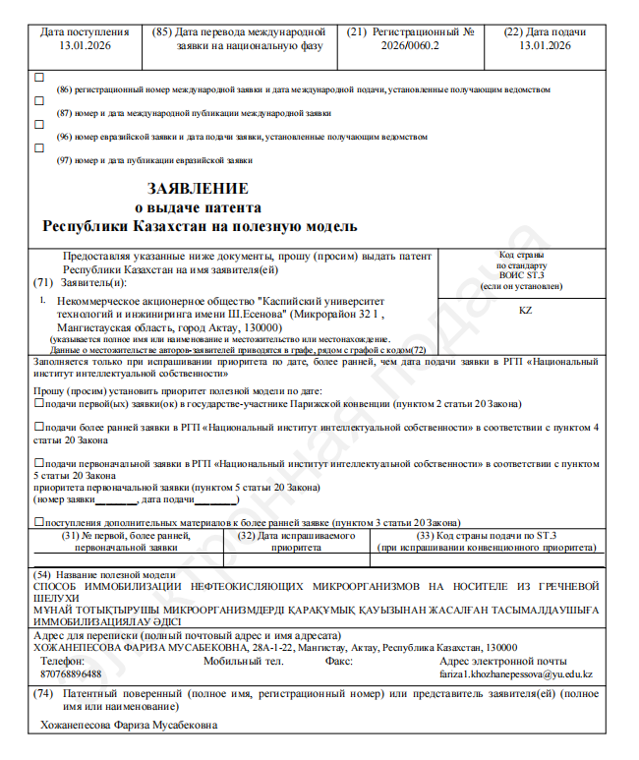

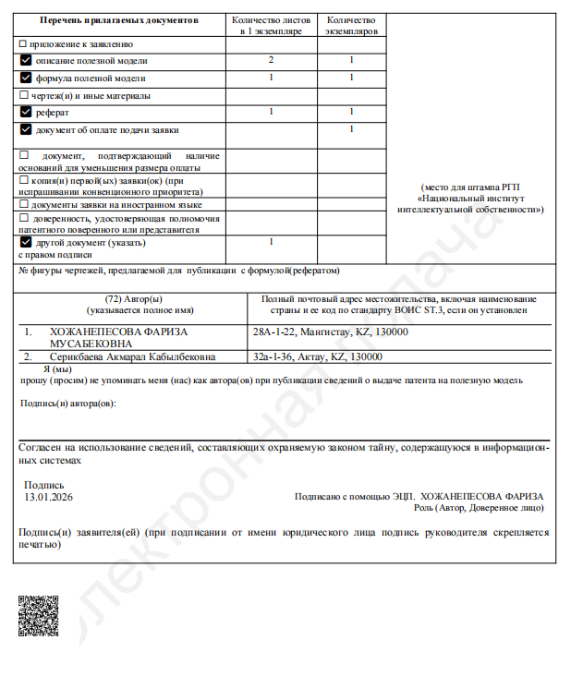

ҚОСЫМША Ә
Топырақтың сынақ хаттамалары
Экспериментке дейінгі ЖМӨ көлемі
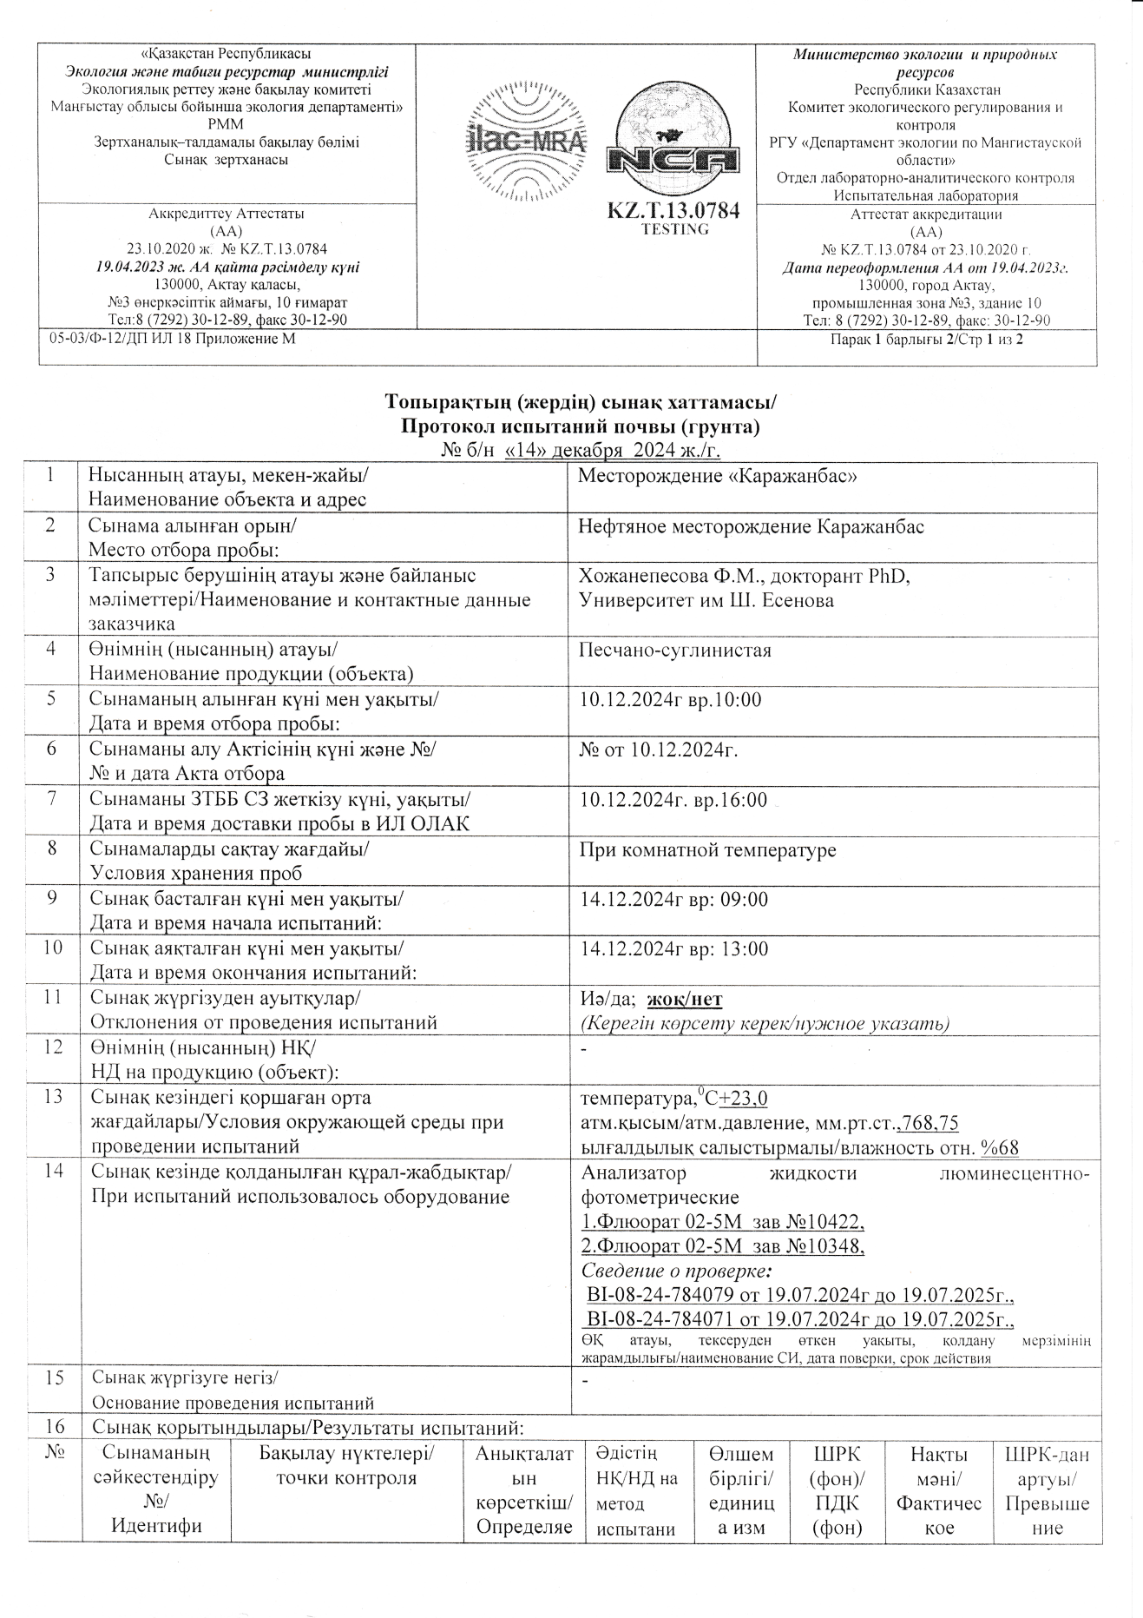

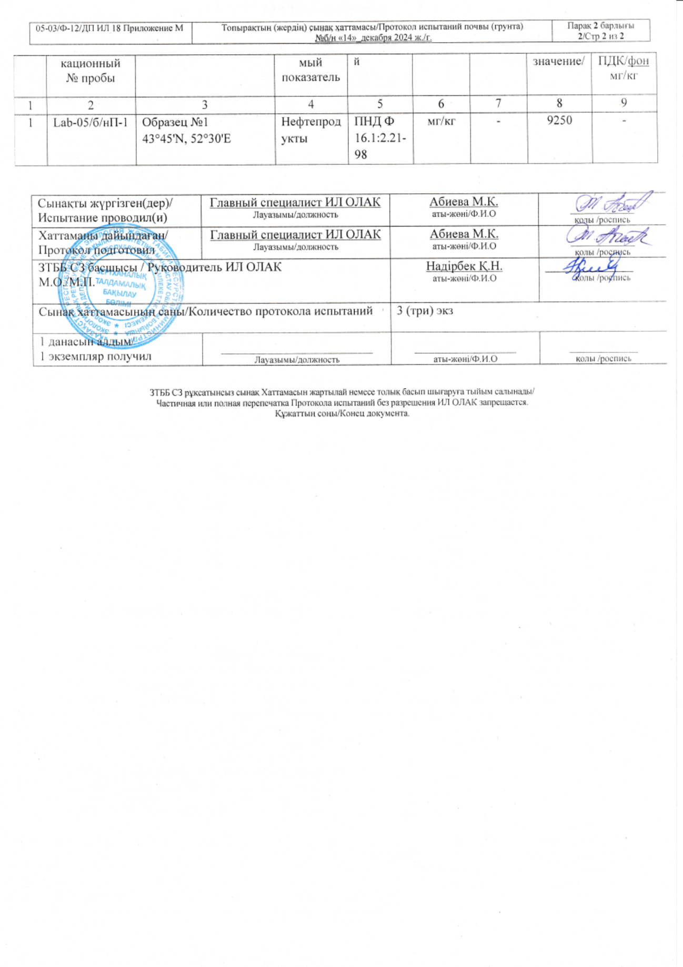

Биодеструкция өткізілгеннен кейінгі эксперимент нәтижелері
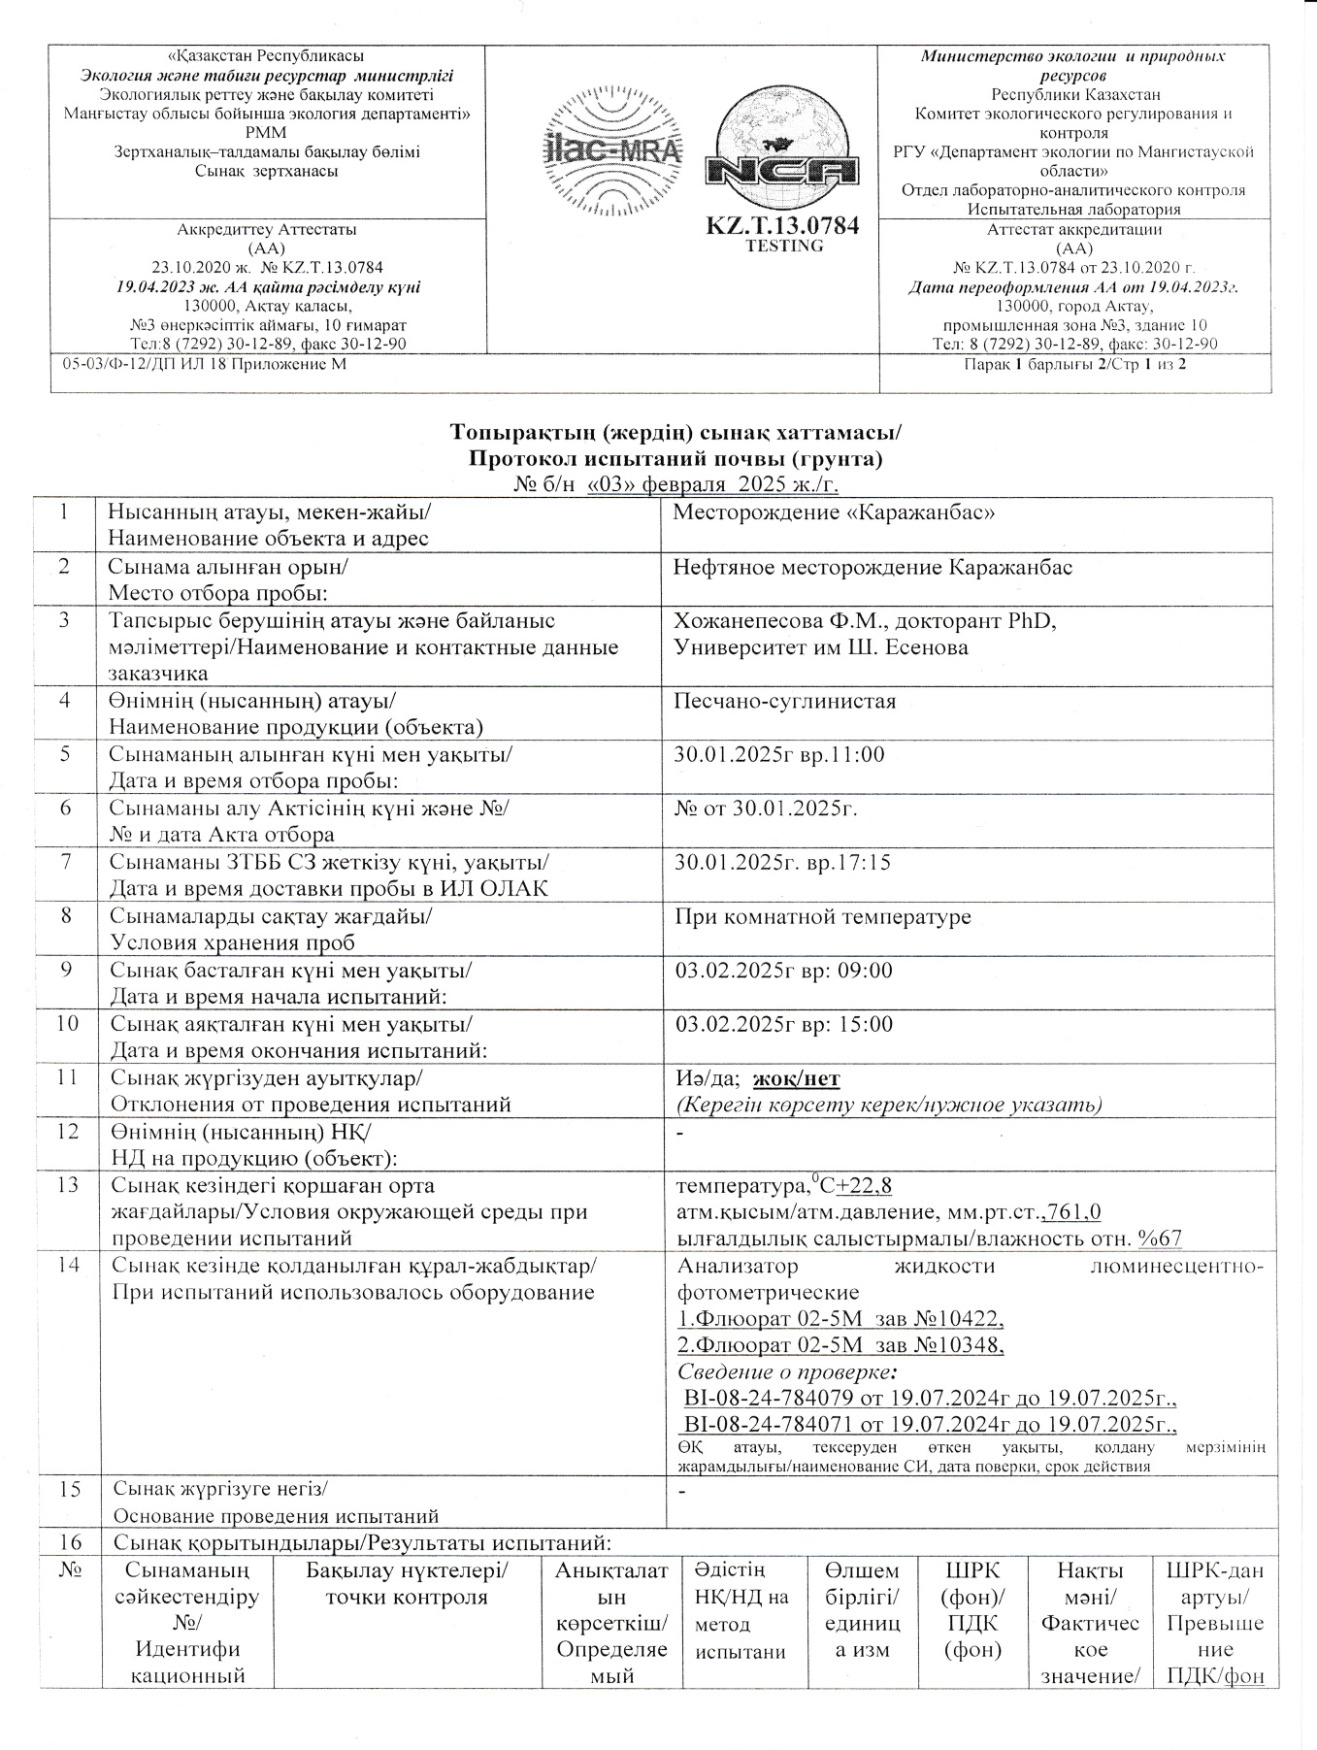

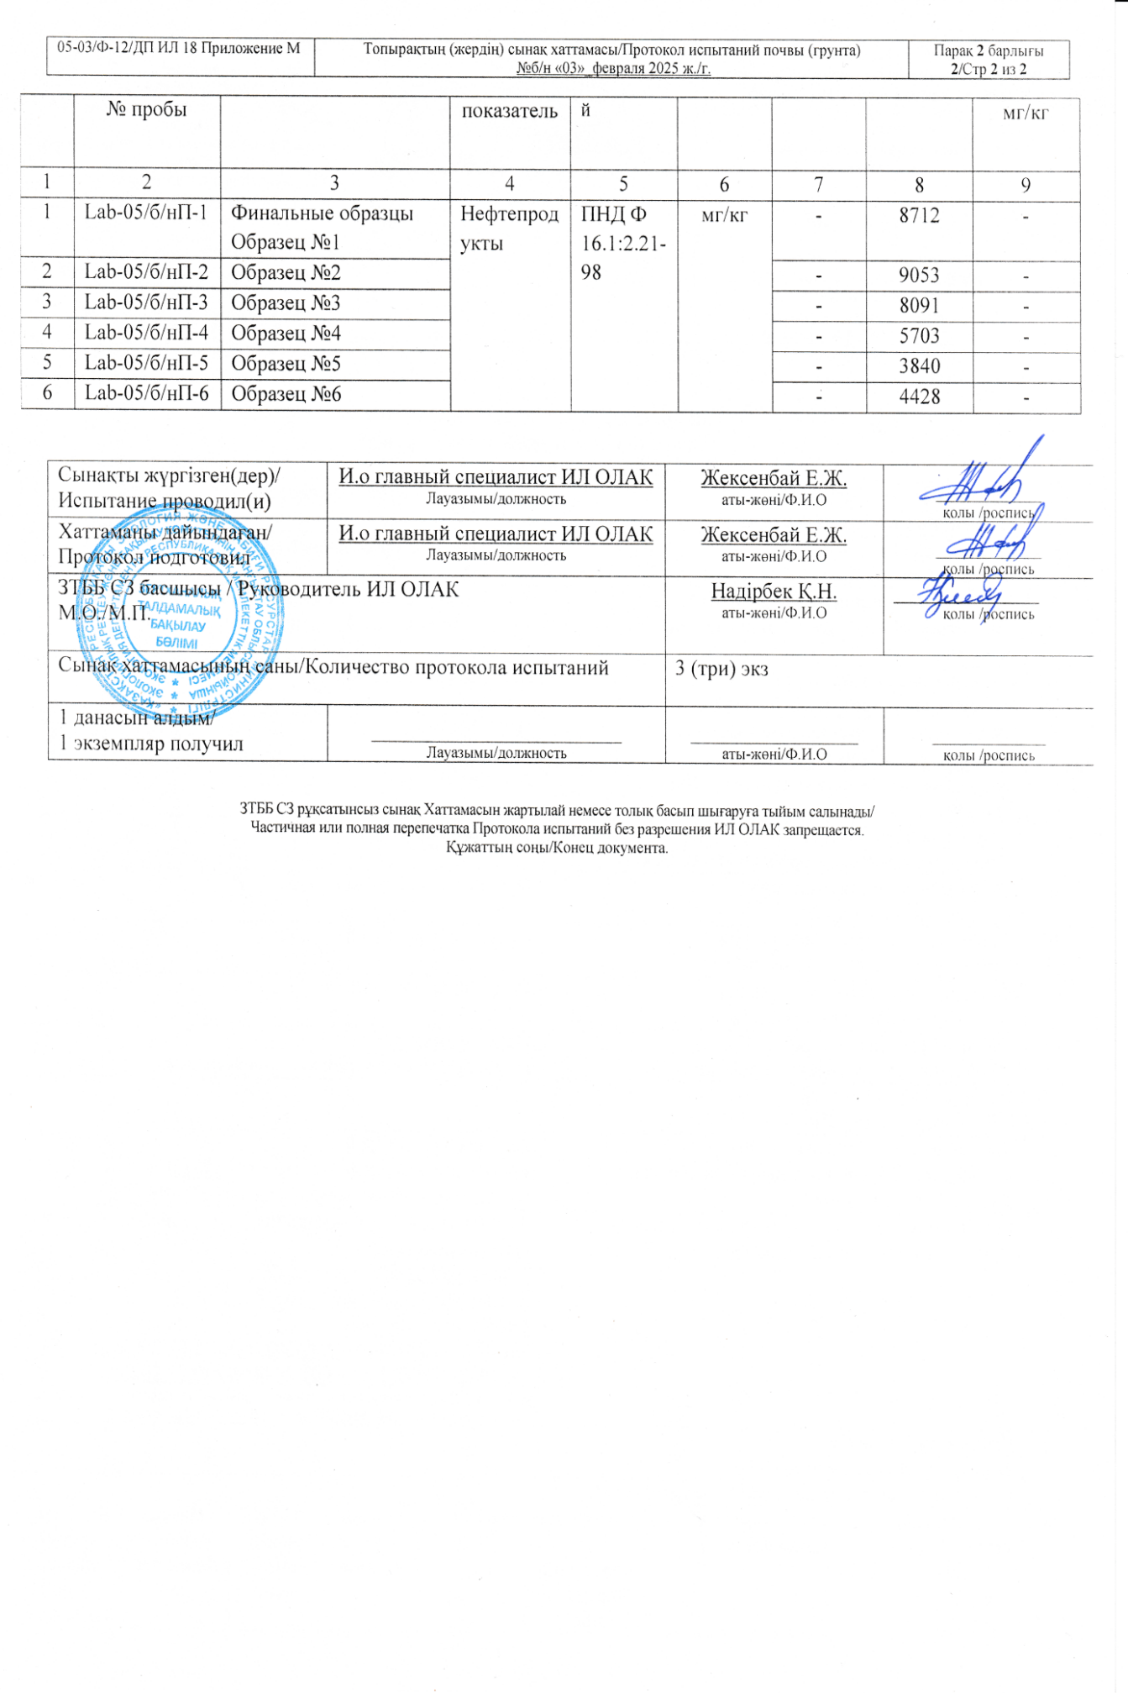

Далалық эксперимент нәтижесінің сынақ протоколы
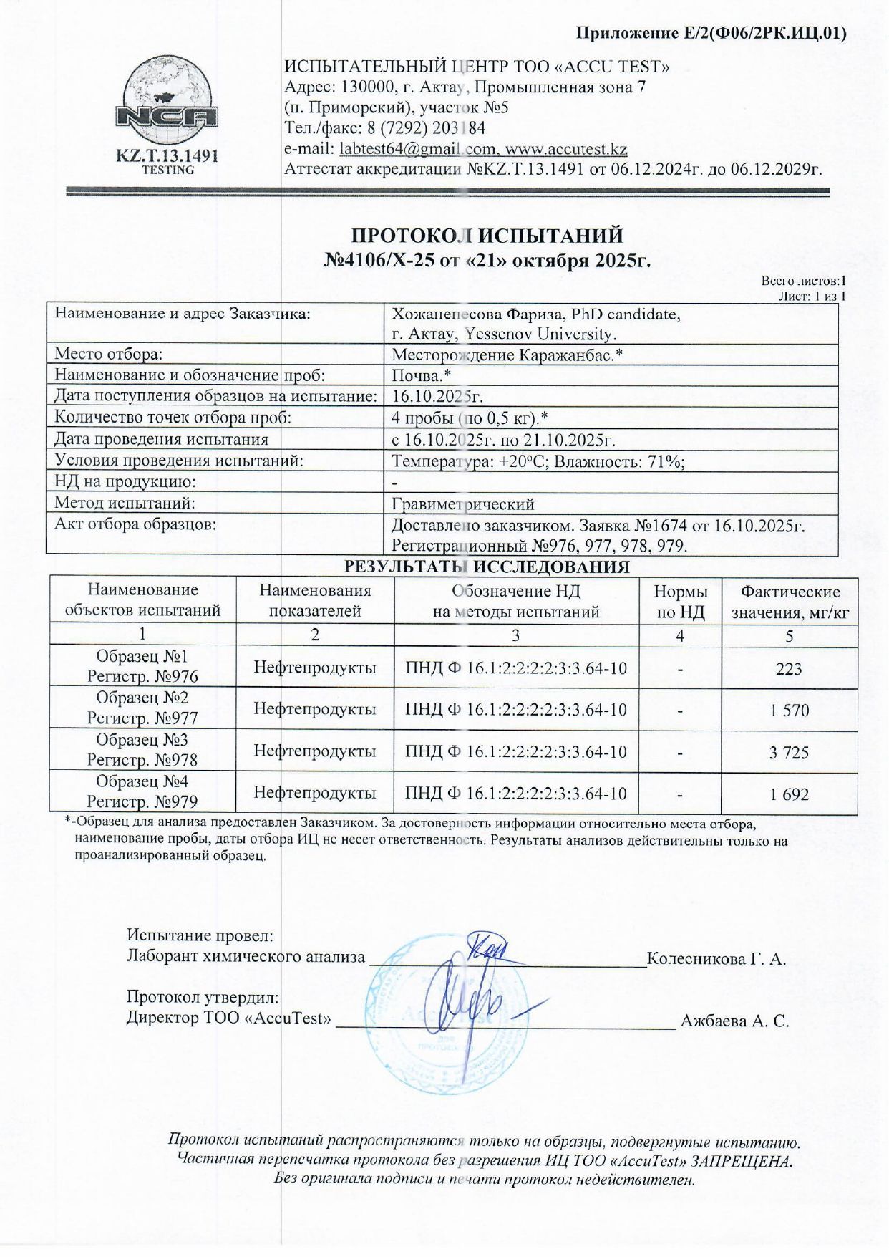

ҚОСЫМША Б

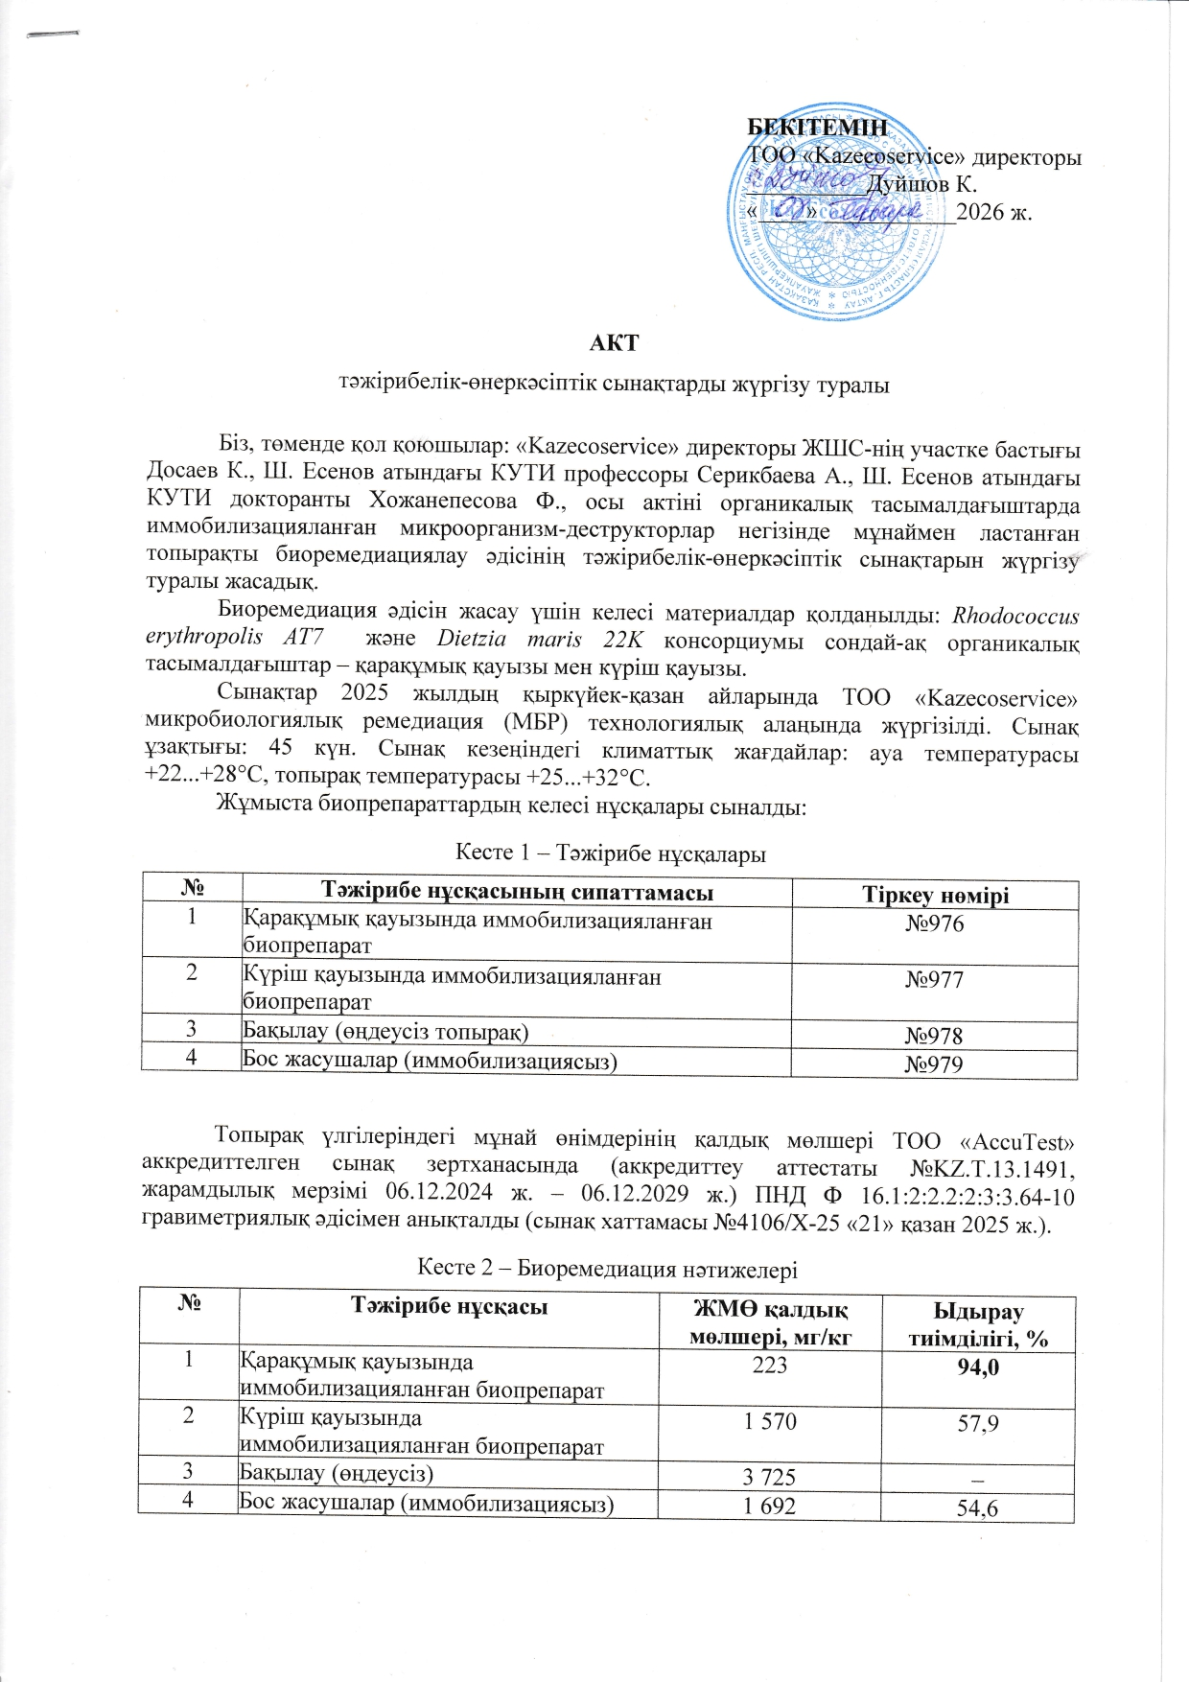

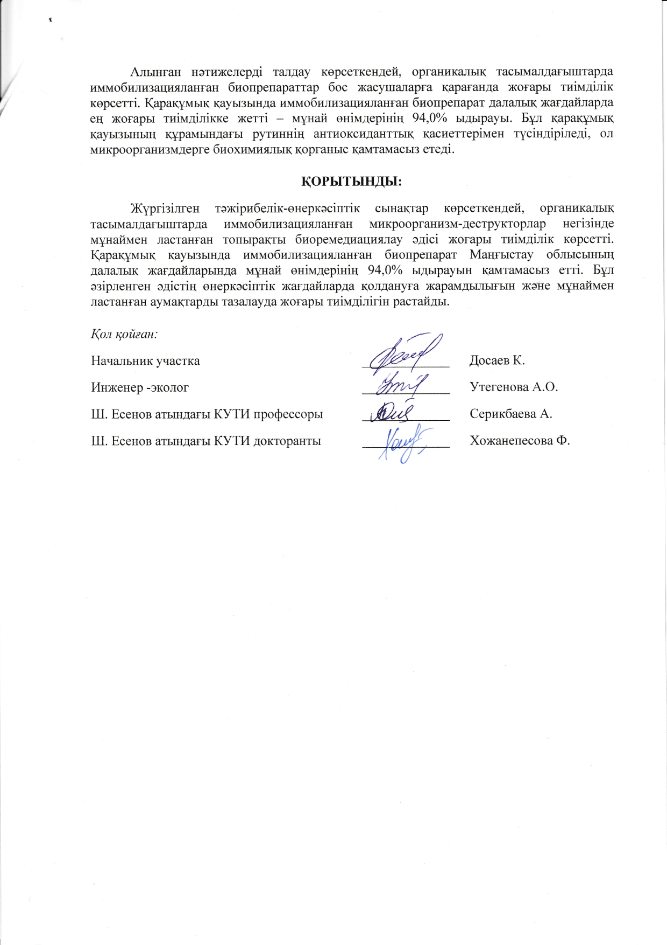

ҚОСЫМША В
Оқыту үрдісіне енгізу актісі

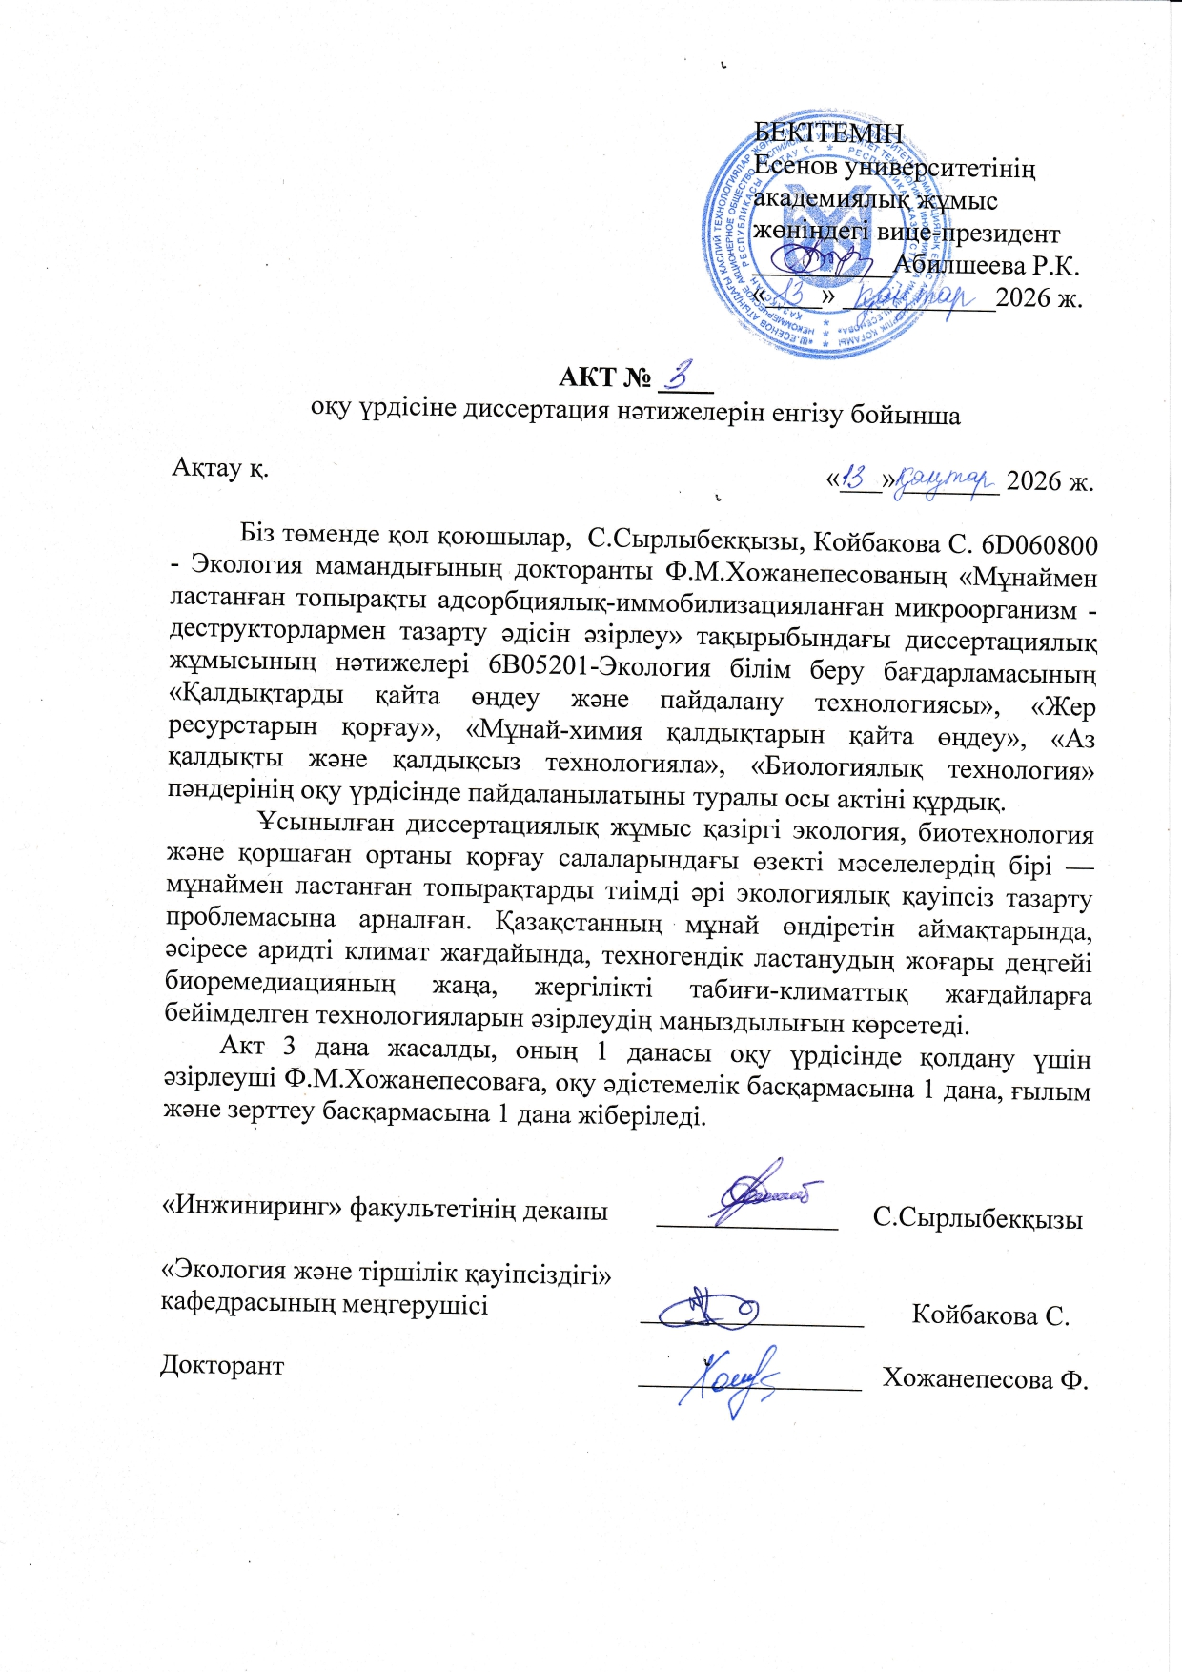

ҚОСЫМША Г
Шетелдік тағылымдама

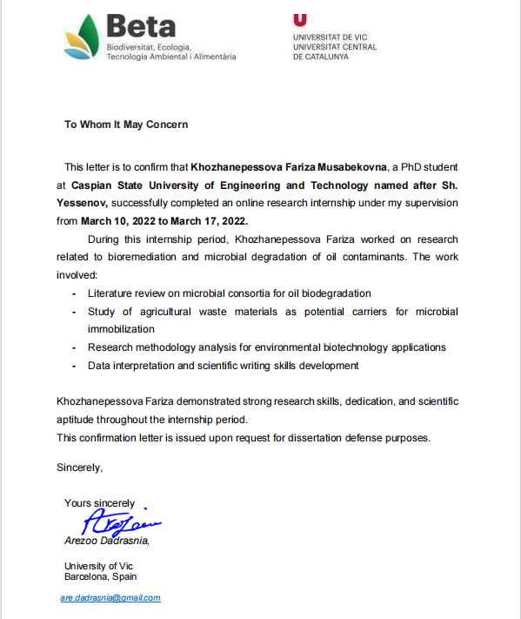

«Biotechnological approaches to the research and immobilisation of petro-destructive microorganisms» курсын сәтті аяқтағандығы туралы сертификат

